NICE：带平衡校正的神经初始化静力凝聚及其在切割 TPMS 点阵厚度设计中的应用

摘要
点阵结构按零件外形切割后，切割胞元可能承担零件的支撑与载荷，且各胞元的几何互不相同。若对全部胞元壁作细尺度建模，每次设计迭代都需求解整个结构的细网格模型；均匀化方法则在胞元尺寸不远小于结构尺寸时精度不足。将每个胞元视为超单元并进行静力凝聚，可以保留胞元内部的细尺度信息，但每种几何都需分解一次内部刚度矩阵。本文提出的 NICE 方法避免了这一分解。该方法将胞元表面节点以及与切割平面相交的单元节点的自由度取为主自由度。内部位移场由以胞元几何为输入的神经网络预测，并经一次固定的两重网格循环减小内部不平衡力；凝聚刚度矩阵由修正后位移场的应变能计算。网络预测对主自由度位移呈线性，并精确再现给定的主自由度位移和刚体运动。因此，所得凝聚刚度矩阵对称半正定，零空间仅含刚体模态，在矩阵意义上不小于精确凝聚刚度矩阵，其误差为内部位移误差的二次量。在给定条件下，两重网格修正不会增大该误差。由于柔度准确并不保证灵敏度准确，本文对二者分别进行训练与检验。对于切割 Schwarz-P 胞元，80 个验证几何上的平均能量误差为 0.074%；含灵敏度计算的八胞元点阵分析比整体直接求解快约十倍。厚度优化复现了精确静力凝聚在八胞元点阵上得到的设计。对于在切割处固支的 24 胞元单层板，均匀化方法低估柔度 27%，而 NICE 与精确静力凝聚的柔度偏差为 0.03%，梯度偏差为 0.3%。
关键词： 超单元；静力凝聚；神经网络；多重网格；切割有限元法；TPMS 点阵；厚度优化。

1. 引言
梯度点阵 Yu et al. (2019) 和按零件外形切割的点阵结构由大量几何各异的胞元组成。这类结构的厚度设计面临两方面相互制约的要求。结构规模大，每次设计迭代都需重新分析；而决定设计的量却是局部的，例如靠近支撑的切割胞元的刚度，以及柔度对壁厚的灵敏度。均匀化方法以等效材料代替胞元，计算代价低，是梯度点阵设计的常用基础 Li et al. (2018), Wu et al. (2021)。但在胞元尺寸不远小于场的变化尺度之处，尤其是在支撑处、载荷处和被零件边界切割的胞元中，其精度有限。图 1 所示为第 5.10 节在切割处固支的单层板。对于该板，均匀化模型将均匀初始设计的柔度低估了 27%，而本文方法仅低估 0.011%。采用细尺度模型分析全部胞元壁可避免这一误差，借助大规模并行求解器亦可实现 Aage et al. (2017)。但每次设计迭代都会改变所有胞元，因而细尺度分析须在每次迭代中重复进行（第 5.9 节）。
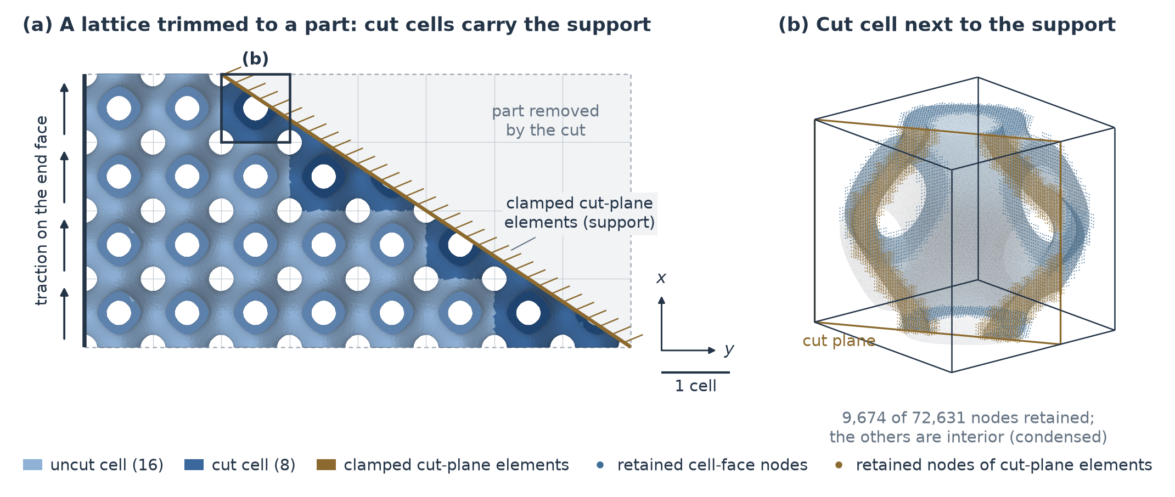
图 1. 按零件外形切割的点阵，其切割胞元承担支撑。 (a) 单层 $8×4$ 个 Schwarz-P 胞元（式 (1)，均匀 $τ=0.40$）经一个平面切割后的俯视图。该层含 16 个未切割胞元（浅色）和 8 个切割胞元（深色）；被切去的部分以浅色虚线框绘出。板在切割处固支：每个切割胞元中切割平面单元的全部自由度均被固定（阴影线）。端面承受合力为单位值的面内面力载荷（箭头）。(b) (a) 中框出的切割胞元，壁面半透明，并绘出切割平面。其 $Q_{2}$ 模型共有 72,631 个节点，其中位于胞元表面（蓝色）和切割平面单元中（沙色）的 9,674 个节点被保留。其余节点均为内部节点，经静力凝聚消去。曲面由式 (1) 重构，仅用于显示。
子结构法介于上述两类方法之间。该方法将每个胞元视为超单元，通过静力凝聚将其缩减到与相邻胞元、支撑和载荷相连的主自由度上 Guyan (1965), Irons (1965)。装配后的整体系统只含主自由度。求解后再恢复各胞元的内部位移，用于计算灵敏度等局部设计量。静力凝聚是精确的，但每种胞元几何都需分解一次内部刚度矩阵。对于切割薄壁胞元，主自由度包括胞元表面全部节点的自由度，以及与切割平面相交的单元（下称切割平面单元）全部节点的自由度。在本文的 80 个验证几何中，每个胞元的主自由度为 2,679 至 45,900 个，中位数约为 $2.4×{10}^{4}$。由于每次设计迭代都改变所有胞元的几何，这些分解须在每次迭代中重做。
学习组件模型以神经网络代替内部求解。有的模型直接将节点位移映射为节点力 Capuano & Rimoli (2019)。学习子结构方法 Huang et al. (2023), Guo et al. (2026a) 则以神经网络预测形函数，按 $N^{T}KN$ 计算子结构刚度矩阵，并像有限元一样装配。这类方法以少量自由度描述子结构的边界位移，例如采用 Bézier 插值，网络为其中每个自由度输出一个形函数。端口约化方法 Eftang & Patera (2013), Smetana & Patera (2016), Ballani et al. (2018) 同样缩减组件之间共享的自由度。这种缩减限制了相邻子结构之间可传递的位移模式，由此产生的误差无法通过改进内部近似消除。由于切割面上的支撑和载荷作用于切割平面单元的全部自由度，切割胞元的这些自由度也须保留为主自由度。因此，主自由度数目很大且随几何变化，每个主自由度对应一个网络输出的做法不能直接适用。
本文提出 NICE 方法（neural-initialised static condensation with equilibrium correction，带平衡校正的神经初始化静力凝聚）。该方法保留胞元表面和切割平面单元的全部自由度，只近似内部位移。内部位移由以胞元几何为输入的神经网络预测。该网络对几何是非线性的，对主自由度位移则严格线性。网络参数作用于单元局部节点位置、特征通道和网格层级，而不对应具体的自由度。因此，约 $6×{10}^{5}$ 个参数的同一网络可用于主自由度数目各不相同的胞元。网络预测之后，在主自由度位移固定的条件下施加一次由 Chebyshev 光滑和粗网格校正组成的两重网格循环 Xu (1992)，以减小内部不平衡力。其中，光滑减小内部误差的高频分量，粗网格校正减小其低频分量。方法名称中的平衡校正即指这一两重网格循环。网络与修正共同确定由主自由度位移到整个胞元位移的线性映射。凝聚刚度矩阵由所得位移场的应变能计算，该映射和凝聚刚度矩阵均不显式形成。
凝聚刚度矩阵由应变能计算，因而对称半正定，且只有刚体模态的应变能为零。由最小势能原理，该矩阵在矩阵意义上不小于精确凝聚刚度矩阵，其误差为内部位移误差的二次量。精确静力凝聚是内部位移精确时的特例。只要内部位移近似对主自由度位移呈线性，并精确再现主自由度位移和刚体运动，上述性质即成立。因此，这些性质不依赖于网络的训练精度。由于两重网格修正为固定的线性运算，修正后的凝聚刚度矩阵仍保持上述性质。在光滑区间与粗网格求解满足命题 2 所述条件时，修正后的误差不超过修正前的误差 Golub & Varga (1961), Xu & Zikatanov (2002)。网络在训练时即包含这一修正，二者相互补充。在相同修正下，不含可训练参数的图调和初始场留下的平均能量误差是 NICE 的 5.4 至 265 倍（第 5.5 节）。
内部位移误差对柔度和灵敏度的影响不同。在柔度中，各胞元的误差按其应变能占比加权。在厚度灵敏度中，误差经由刚度矩阵对厚度的导数，以内部位移误差的一次项进入。以能量误差界定该项时，只能得到平方根量级的界。因此，应变能占比较小的胞元可使柔度保持准确，而其灵敏度仍不准确。对于设计中采用的任何近似静力凝聚，柔度准确都不能保证灵敏度准确。在拓扑优化的近似重分析和非精确求解中，已有研究观察到类似现象 Amir et al. (2009), Amir et al. (2010), Gogu (2015)。第 4 节对满足上述条件的任意内部位移近似推导了这些关系（命题 3 和命题 4）。据此，NICE 对柔度和灵敏度分别进行训练与检验（第 5.6 节）。
本文的主要工作如下：
- 保留切割胞元表面和切割平面单元的全部自由度，只近似内部位移。尽管这些自由度随几何变化，切割面上的支撑和载荷仍作用于原有自由度，无需重新训练即可施加（第 2、5.7 和 5.10 节）。
- 以神经网络预测内部位移。该网络的输出由构造保证对主自由度位移严格线性，并精确再现主自由度位移和刚体运动。网络规模与主自由度数目无关，计算中不形成矩阵。由其应变能计算的凝聚刚度矩阵对称半正定，在矩阵意义上不小于精确凝聚刚度矩阵。其误差为内部位移误差的二次量（第 3.1、3.2 和 3.6 节）。
- 在凝聚计算中加入固定的两重网格修正，无需重新训练即可降低已训练网络的误差。对任何刚度矩阵对称半正定、内部块正定的离散模型，修正均保持上述性质；在命题 2 的条件下，修正不增大能量误差（第 3.3 和 3.4 节）。在补充表 ST07 的全部算例中，增加光滑步数均使能量误差进一步降低（第 5.5 节）。
- 推导内部位移误差进入柔度和灵敏度的不同途径。据此对二者分别检验，并将厚度设计与精确静力凝聚核对、与均匀化方法比较（第 4、5.6、5.8 和 5.10 节）。
第 1.1 节综述相关工作。第 2 节介绍切割胞元的有限元模型、静力凝聚、设计问题和基本假设。第 3 节介绍 NICE 方法，包括凝聚刚度矩阵的计算方式、预测内部位移的网络、两重网格修正、训练方法，以及无需显式形成凝聚刚度矩阵的施加方式。第 4 节分析内部位移误差对柔度和灵敏度的影响，相关证明见附录。第 5 节给出数值算例，研究对象为稳定化切割有限元模型中的切割薄壁 Schwarz-P 胞元。算例包括 80 个验证几何和两胞元装配上的精度、限制胞元表面位移的消融，以及由训练和检查点选择均未使用的胞元构成的八胞元点阵。算例还包括计算成本和厚度优化：前者与整体点阵直接求解和常规精确静力凝聚比较，后者与精确静力凝聚核对，并与均匀化模型比较。第 6 节讨论方法的适用范围与局限，第 7 节为结论。

1.1. 相关工作
在学习子结构方法中，问题无关机器学习（PIML）发展得最为充分。PIML 为少量边界自由度预测子结构形函数，并施加刚体运动约束；其自洽形式按 $N^{T}KN$ 计算子结构刚度矩阵 Huang et al. (2022), Huang et al. (2023)。PIML 的各种变体或依据最小势能原理训练而无需形函数标签 Huang et al. (2024)，或施加对称等变性 Jiang, C. et al. (2026)，或处理等参子结构 Zhang, L. et al. (2024)，或将学习子结构迁移到复杂三维设计域 Zhang et al. (2026)，或用于点阵优化 Xu et al. (2025)。其中一种变体以重叠单位分解连接过采样基，并在全局平衡方程上进行少量 Jacobi 预条件共轭梯度迭代，以修正重构的细尺度场 Guo et al. (2026b)。每个子结构只有少量边界自由度，装配模型因而足够小，可用于超大规模结构。由此产生的边界模型误差通过细化子结构划分、丰富边界插值或过采样加以控制。NICE 处于这一权衡的另一端。该方法保留胞元的全部主自由度，避免了这一边界模型误差，但装配模型更大。该方法针对离散空间随切割变化的几何族，学习每种几何的内部位移，而不是固定边界自由度集合上的形函数。另一种 PIML 变体以 Bézier 函数丰富边界插值，并在同一研究中与为全部边界节点预测形函数的方案作了比较。对于体素子结构，后一方案得不偿失，且在较大的子结构上精度更低，原因是该方案的网络需要预测的输出多得多 Guo et al. (2026a)。对于保留全部边界节点所带来的这两方面困难，NICE 均有相应处理。薄壁胞元的内部规模是主自由度部分的数倍，因而凝聚仍可消去大部分未知量；图 1b 中的胞元在 72,631 个节点中保留 9,674 个。网络规模不随主自由度数目增长，两重网格修正又减小了网络留下的误差（第 5.5 节）。
与 NICE 最接近的是保持力学结构的组件模型。凝聚刚度矩阵可以由近似位移场的应变能计算，该位移场对主自由度位移呈线性，在主自由度上等于给定位移，并能再现刚体运动。由最小势能原理，所得凝聚刚度矩阵在矩阵意义上不小于精确凝聚刚度矩阵，且其误差为内部位移误差的二次量（第 3.1 节）。静力凝聚本身 Toselli & Widlund (2005)、多尺度有限元 Hou & Wu (1997)、组件约化基方法 Huynh et al. (2013) 以及按 $N^{T}KN$ 计算的学习形函数 Huang et al. (2023) 都以这一性质为基础。NICE 将这一性质用于网络预测的内部位移，而胞元的主自由度集合随切割变化。学习型与约化型组件模型的差别体现在三个方面：组件与相邻组件交换什么，内部如何表示，以及近似在何处改进。Huang et al. (2023) 与 Guo et al. (2026a) 的学习子结构缩减了组件交换的内容，并为缩减后的边界学习形函数。NICE 保留组件交换的全部内容，只学习内部的响应。该方法以胞元几何为输入的神经网络表示内部，并在参与装配的凝聚刚度矩阵中改进近似。
就组件交换的内容而言，组件约化基方法在凝聚中保留完整界面，但在参数族共享的离散空间上表示内部。该类方法离线构造内部约化基 Huynh et al. (2013)。对于点阵，这类逐组件模型已在设计优化中重复使用，并给出了位移、柔度及其灵敏度的误差界 McBane & Choi (2021)。对于非贴体离散，已有研究在降阶之前将不同激活集上的解扩展到公共背景空间 Chasapi et al. (2023)。NICE 同样保留完整的主自由度集合，但该集合本身随切割变化。因此，NICE 的网络以每个胞元的离散几何为输入，而不以共享离散的参数为输入。
组件的表示方式在点阵方法和学习单元之间各不相同。一种点阵方法将胞元凝聚为超单元，并以降阶代理模型在密度参数上插值其刚度，从而在无尺度分离的条件下为优化提供显式刚度导数 Wu et al. (2019)。对于由样条复合构建的点阵，降阶胞元算子已被用来代替非精确对偶-原始有限元撕裂互联（FETI-DP）方法中的逐胞元局部求解 Hirschler et al. (2024)。对于非贴体二维点阵，约束平衡区域分解（BDDC）已与完整的胞元刚度矩阵相结合，其中修剪胞元上的积分由矩阵离散经验插值近似 Bonilla Moreno et al. (2027)。上述点阵方法在各胞元之间均采用同一种离散，依次为公共点阵模式、复合参数胞元以及每个胞元一个高阶非贴体单元。对于非贴体粗单元，也已有研究改善了数值形函数在小切割情形下的条件数 Chen & Li (2026)。学习单元将嵌入的内部区域凝聚为对称半正定的界面刚度 Parish et al. (2024)。凸神经能量单元依据精确凝聚刚度矩阵给出的目标学习边界能量，并通过精确提升恢复内部场 Jiang, H. et al. (2026)。NICE 学习的则是位移恢复本身。修正后的位移恢复算子 $F$ 的构建不需要内部分解，施加时也不需要形成矩阵。参与装配的凝聚刚度矩阵、恢复的位移场和厚度灵敏度均由这同一个算子确定。
近似的改进位置也不相同。非精确子结构方法 Dohrmann (2007), Li & Widlund (2007), Klawonn & Rheinbach (2007) 在预条件子内部改进近似的子域求解和粗求解，其迭代收敛到精确离散解（第 6.2 节）。在一个非线性算例中，凸神经能量单元以 Newton 迭代细化精确提升，并对这些迭代步求导 Jiang, H. et al. (2026)。组件约化基方法对组件解或装配解的误差给出后验界 Huynh et al. (2013)。NICE 给出可计算的内部残差（式 (7)），但不提供严格的误差上界。NICE 的修正在主自由度位移固定的条件下作用于每个胞元的内部位移，且在定义凝聚刚度矩阵的应变能之中进行，因而改变的是参与装配的凝聚刚度矩阵。
学习方法也已与多层求解器和区域分解求解器相结合。相关工作包括学习的多重网格插值算子 Greenfeld et al. (2019), Luz et al. (2020)、机器学习辅助的自适应 FETI-DP 粗空间 Heinlein et al. (2021) 以及经由求解器训练的网络 Um et al. (2020)。混合神经求解器将学习预测与松弛迭代、学习的逆作用或粗空间相结合 Zhang, E. et al. (2024), Kopaničáková & Karniadakis (2025), Xing et al. (2026)。在无尺度分离的优化中，谱多尺度粗基 Efendiev et al. (2013) 曾被用作两层预条件子的粗空间，用于求解完全分辨的细尺度问题 Alexandersen & Lazarov (2015)。几何感知神经算子与图网络 Li et al. (2023a), Li et al. (2023b), Pfaff et al. (2021)、具有多重网格结构的算子 He et al. (2024)、学习的 Green 函数 Boullé & Townsend (2023) 以及基于能量极小化的训练 E & Yu (2018) 则学习整个问题的解映射。多数神经算子学习的映射对输入是非线性的。这类映射不满足叠加原理。预测场的应变能因而不再是主自由度位移的二次型，而凝聚刚度矩阵的上述性质依赖于这一二次型。上述方法用于加速全局求解或近似整个问题的解。在 NICE 中，学习的映射由单个胞元的主自由度位移恢复该胞元的位移。这些位移的应变能定义了凝聚刚度矩阵，该矩阵可以装配、求导和改进。
静力凝聚本身就是一种两层方法。精确位移恢复 $E$ 将主自由度位移映射为整个胞元的平衡位移。按代数多重网格的术语，$E$ 是从主自由度到全部自由度的理想插值，$S=E^{T}KE$ 是相应的粗网格矩阵 Falgout & Vassilevski (2004)。NICE 以从主自由度到激活自由度的位移恢复算子 $F$ 代替 $E$，该算子先由网络预测，再经两重网格循环加以光滑。NICE 以这一插值对应的粗网格矩阵 $\hat{S}=F^{T}KF$ 进行凝聚。光滑聚集多重网格同样通过光滑来改进初始插值算子 Vaněk et al. (1996)。算子 $F$ 对胞元几何是非线性的，对主自由度位移是线性的。学习的多重网格插值算子 Greenfeld et al. (2019), Luz et al. (2020) 同样对算子非线性、对其作用的向量线性，但它们是求解器的组成部分。算子 $F$ 则定义一个组件模型：它适用于随切割变化的主自由度集合，其粗网格矩阵被装配到点阵中，并在设计中求导。

2. 切割胞元、静力凝聚与设计问题
胞元采用稳定化切割有限元方法（CutFEM）Burman et al. (2015) 在固定的笛卡尔背景网格上离散。胞元壁面和切割面均不划分网格。它们决定哪些背景单元被激活，并通过各单元材料部分上的积分进入刚度矩阵。因此，壁厚或切割改变时无需重新划分网格，厚度灵敏度可由这些积分的导数求得（附录 H）。此外，所有胞元均位于同一背景网格上，第 3.2 节网络的固定多层网格即定义在该背景网格之上。但激活单元随几何变化，主自由度集合也随之变化。第 3、4 节须考虑这一变化。这两节所推导的关系只用到所得刚度矩阵的对称半正定性及其内部块的正定性。

2.1. 几何与有限元模型
本文研究基于三重周期极小曲面（TPMS）的三维薄壁胞元。每个胞元占据参考立方体 $B=[0,1]^{3}$，立方体的六个面称为胞元表面。胞元的材料域由 Schwarz-P 型三角函数水平集函数、空间变化的带宽参数和可选的平面切割共同定义：
&ϕ(x)=a=13cos(2πxa), τ(x)=c∈{0,1}3​NcQ1(x)τc,&Ω(η)={x∈B:|ϕ(x)|≤τ(x), n⋅x≤bcut}. (1)
八个参数 $τ_{c}$ 经三线性函数 $N_{c}^{Q_{1}}$ 插值。这些参数决定隐式带的宽度，从而决定壁厚和材料分布。本文称之为角点厚度参数，并将关于这些参数的导数称为厚度灵敏度。将八个角点值排成向量（如 $τ$ 或灵敏度向量 $s$）时，角点编号为 $c=1,…,8$。切割平面 $n⋅x=b_{cut}$ 的偏移量为 $b_{cut}$，单位法向量 $n$ 由切割后剩余的材料指向外侧。对于未切割胞元，省略该半空间约束。符号 $η$ 表示几何、材料与离散化参数的集合。
位移采用笛卡尔背景网格上的连续张量积 $Q_{2}$ 函数近似。若背景单元与 $Ω(η)$ 的交集具有正测度，则该单元为激活单元。这一判定由水平集函数和带宽函数在单元上的区间包络严格确认（附录 A.1）。激活单元各节点的位移自由度称为激活自由度。材料域上的积分给出胞元壁的弹性刚度。ghost 罚项稳定化 Burman (2010) 在刚度矩阵中加入耦合相邻激活单元的罚项。这些罚项用于控制小切割的影响，即仅含很少材料的激活单元所带来的影响 Burman et al. (2015)。对称矩阵 $K$ 定义稳定化离散能量 $1/2u^{T}Ku$。本文的参考解为该离散系统的平衡解。所有误差均相对于这一离散解度量，而非相对于连续问题的解。图 1 给出一个切割点阵及其中的一个切割胞元。表 1（第 5.1 节）列出各算例的设置，附录 A 给出积分与装配的细节。

2.2. 主自由度与静力凝聚
每个胞元的主自由度构成集合 $P$，包括两部分（附录 A.1）。第一部分为胞元表面上各正面积材料片所含表面节点的自由度。第二部分为含正面积切割表面片的各激活单元的全部位移自由度。这些单元构成被切割平面穿过的一层激活单元，称为切割平面单元。切割平面单元的部分节点不在切割平面上，但这些节点的基函数对该平面上的位移和虚功有贡献。网络预测和装配均使用完整的主自由度集合。该集合既包括与相邻胞元耦合的自由度，也包括外边界上的自由度。
其余激活自由度为内部自由度，构成集合 $I$。两个集合的自由度数分别为 $p=|P|$ 和 $i=|I|$，且 $n_{a}=p+i$。选择矩阵 $J_{P}$ 和 $J_{I}$ 从激活位移向量 $u$ 中分别提取这两个集合，$q=J_{P}u$ 为主自由度位移向量。边界载荷通过 $q$ 作用，内部体载荷为零。将自由度按 $(P,I)$ 排序后，静力凝聚给出精确位移恢复算子 $E$ 与精确凝聚刚度矩阵 $S$（即 Schur 补）：
$$\begin{aligned}&K=\left[\begin{matrix}K_{PP} & K_{PI} \\ K_{IP} & A\end{matrix}\right], A=K_{II}, E=\left[\begin{matrix}I_{p} \\ −A^{−1}K_{IP}\end{matrix}\right], \\ &S=K_{PP}−K_{PI}A^{−1}K_{IP}=E^{T}KE.\end{aligned} (2)$$
刚度矩阵 $K$ 对称半正定，零空间由六个刚体模态构成，即 $R∈R^{n_{a}×6}$ 的各列；刚体模态在主自由度上的限制 $R_{P}=J_{P}R$ 的秩为六。离散模型的两个特点保证了上述性质（附录 A.1）。几何生成器只接受激活单元构成单一面连通集合的胞元。此外，仅通过部分填充单元相连的材料借助共享基函数和 ghost 罚项相互耦合。由于零能量的内部位移场只能是在主自由度上为零的刚体运动，内部块 $A$ 正定。因此，给定 $q$ 即排除了全部零能量的内部运动。在满足 $J_{P}u=q$ 的位移场中，精确位移恢复 $u=Eq$ 是使离散能量最小的唯一解，$Sq$ 则为与之对应的主自由度节点力向量。

2.3. 装配、柔度与设计问题
对于子结构 $m$，布尔装配映射 $B_{m}$ 从全局未约束主自由度位移向量 $U$ 中提取 $q_{m}=B_{m}U$。位置重合的胞元表面自由度按其在背景网格上的位置识别，由相邻胞元共享。切割平面单元中不在胞元表面上的主自由度只属于所在子结构。共享面上的厚度场只取决于该面四个角点的参数值，且 $ϕ$ 为周期函数。因此，在未被切割穿过的面上，相邻两个胞元的材料片相互重合。若切割只从面的一侧去除材料，不匹配的面自由度仍属于含有这些自由度的胞元。固定齐次支撑并入 $B_{m}$。参考装配系统与近似装配系统采用相同的映射 $B_{m}$：
K=m​BmTSmBm, K=m​BmTSmBm, KU=fg, KU=fg. (3)
式中，${\hat{S}}_{m}$ 为第 3 节的近似凝聚刚度矩阵，$f_{g}$ 为作用于未约束主自由度的给定载荷。由于各胞元的内部自由度集合互不相交，先对各胞元分别凝聚再装配，所得矩阵与先装配细尺度系统再凝聚所得的矩阵相同。本文假设带支撑的参考矩阵 $K$ 正定。
柔度为 $C=f_{g}^{T}U$，近似柔度为 $\hat{C}=f_{g}^{T}\hat{U}$，相对误差为 $e_{C}=|\hat{C}/C−1|$。凝聚刚度矩阵的局部精度以第 3.1 节的相对能量误差度量。胞元的厚度灵敏度构成第 4.2 节的八分量向量 $s$。以 $\tilde{s}$ 表示由近似位移计算的灵敏度向量，灵敏度的相对误差按欧几里得范数定义为 $e_{s}=∥\tilde{s}−s∥_{2}/∥s∥_{2}$。
设计变量为点阵顶点处的角点厚度参数。这些参数汇集于 $τ_{g}$，并通过 $τ_{m}=τ_{m}(τ_{g})$ 映射到各胞元的角点。设计问题为
$$\min_{τ_{g}} C(τ_{g}) \text{s.t.} V(τ_{g})≤V^{*}, τ_{min}≤τ≤τ_{max},$$
式中，$V$ 为离散模型的材料体积。此外，每个胞元的角点跨度和梯度范数均受到限制，使各胞元保持在训练所用的几何范围之内（第 5.10 节）。柔度的梯度在每个顶点处汇集各胞元的灵敏度，即 ∂C/∂τg=m​(∂τm/∂τg)Tsm，其中 $s_{m}$ 为胞元 $m$ 的八分量灵敏度向量（第 4.2 节）。
在上述设计问题中，用以代替 $S_{m}$ 的近似凝聚刚度矩阵 ${\hat{S}}_{m}$ 须满足三项要求。${\hat{S}}_{m}$ 须对称半正定，且零空间只能由主自由度上的刚体模态构成，即 $R_{P}$ 的各列。式 (3) 中带支撑的装配矩阵 $\hat{K}$ 须正定；由 ${\hat{S}}_{m}≽S_{m}$ 与 $K≻0$ 即可得到这一点（附录 B.2）。${\hat{S}}_{m}$ 的误差须能追溯到柔度误差 $e_{C}$ 和灵敏度误差 $e_{s}$，二者对该误差的加权方式不同。第 3 节构造满足上述要求的凝聚刚度矩阵；对于新的几何，即使切割改变了离散空间，该矩阵也无需内部分解。该凝聚刚度矩阵还可在部署阶段改进，而无需重新训练。对于满足第 2.4 节假设的任意位移恢复算子，第 3.1 节和第 4 节推导其在上述要求方面所能给出的结论。

2.4. 基本假设
第 3、4 节考虑近似的位移恢复算子 $F$。该算子将胞元的主自由度位移 $q$ 映射为该胞元全部激活自由度上的位移 $Fq$。命题 1、3 和 4 以下列假设为前提，假设的完整陈述见附录 B.1。命题 2 也用到 (A1) 和 (A2)。
- (A1) 胞元刚度矩阵 $K$ 对称半正定，零空间由刚体模态构成，$A=K_{II}≻0$，且内部体载荷为零（第 2.2 节）。
- (A2) 位移恢复算子 $F$ 为线性算子，所恢复的位移在主自由度上等于给定位移，即 $J_{P}F=I_{p}$。该算子还精确再现刚体运动，即 $FR_{P}=R$。
- (A3) 胞元之间只共享主自由度，且带支撑的装配刚度矩阵 $K$ 正定（第 2.3 节）。

  - 在设计区间内，附录 B.1 所列的离散选择保持不变。这些选择包括激活单元、ghost 罚项作用面、主自由度集合与内部自由度集合、装配映射及支撑，以及载荷。

3. NICE 方法
NICE 方法由一个算子确定，即修正后的位移恢复算子 $F$，该算子将胞元的主自由度位移映射为整个胞元的位移。凝聚刚度矩阵 $\hat{S}=F^{T}KF$ 由恢复位移场的应变能得到，精确静力凝聚即 $F=E$ 的情形。第 3.1 节由应变能计算凝聚刚度矩阵，并借助 $F$ 的转置施加该矩阵。位移恢复算子只要在主自由度上等于给定位移并精确再现刚体运动，所得凝聚刚度矩阵就对称半正定，且在矩阵意义上不小于精确凝聚刚度矩阵。内部位移由以胞元几何为输入的神经网络预测。由网络得到的位移恢复对主自由度位移严格线性，并由构造保证在主自由度上等于给定位移（第 3.2 节）。固定的两重网格修正 $W$ 在计算应变能之前作用于网络预测的位移，用以减小网络留下的内部不平衡力（第 3.3 和 3.4 节）。网络训练时计入这一修正（第 3.5 节）。第 3.6 节说明凝聚刚度矩阵的施加方法。图 2 展示上述各部分如何共同确定凝聚刚度矩阵的作用以及装配求解后恢复的位移。
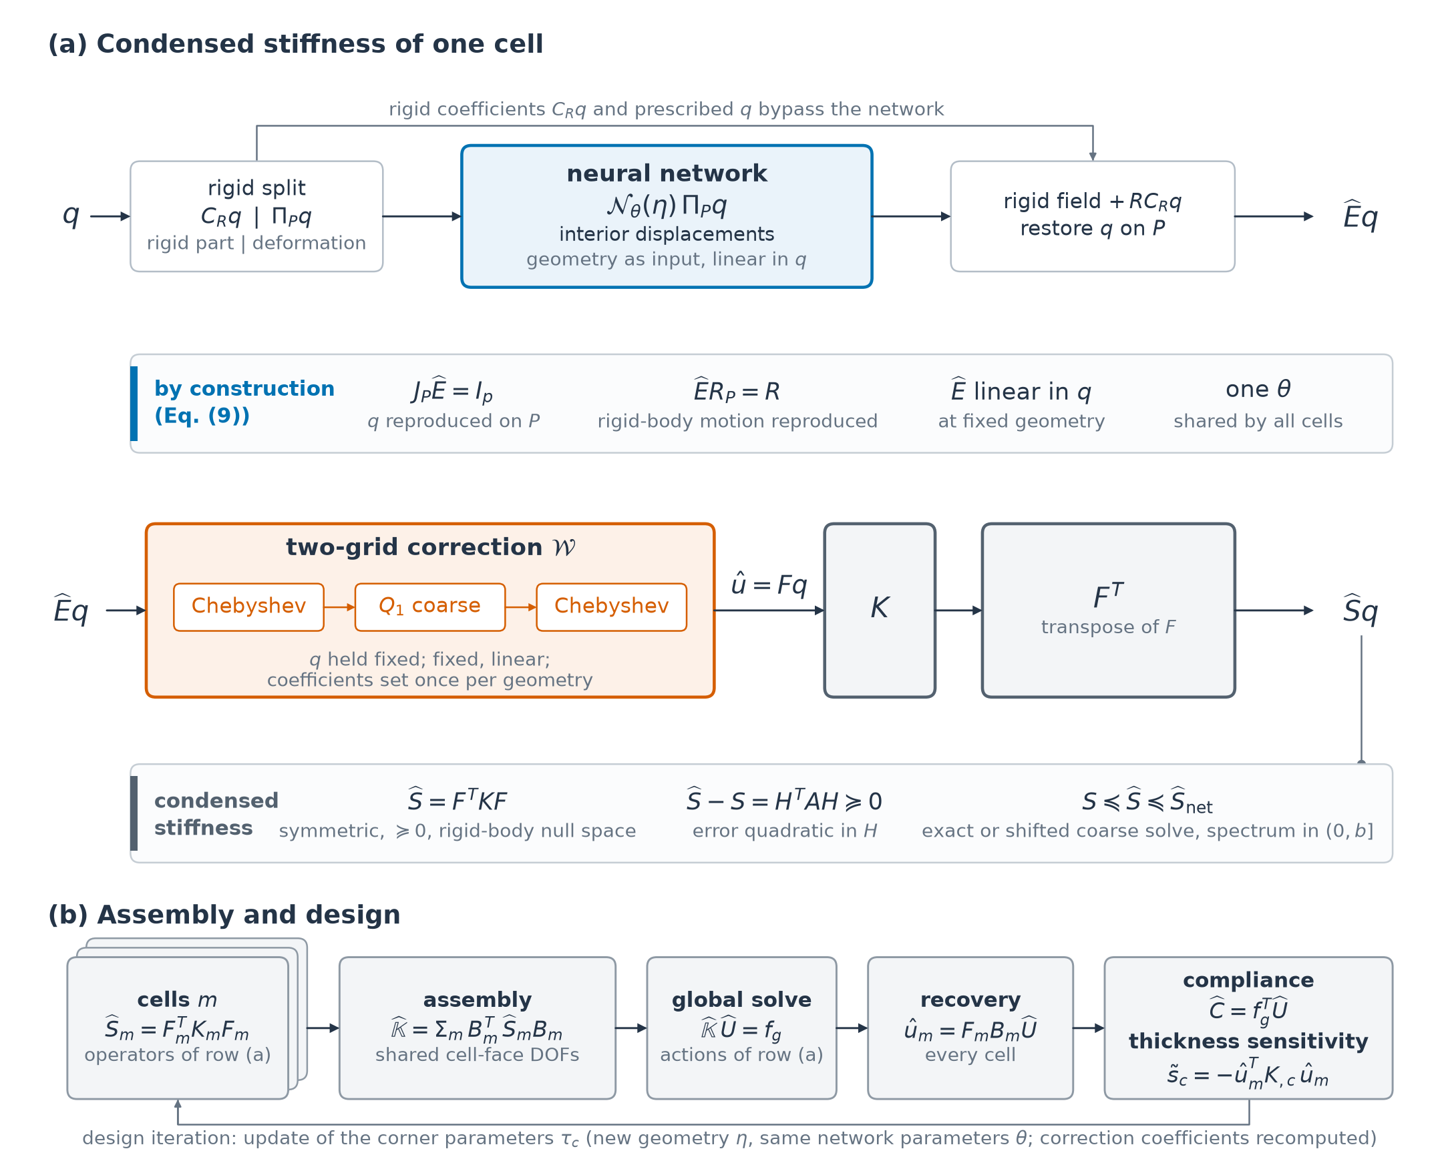
图 2. NICE 方法概览：单个胞元的凝聚刚度矩阵、装配与设计。 (a) 网络预测内部位移之前，先从主自由度位移中分离出刚体运动部分，网络只处理其余的变形部分。随后叠加刚体位移场，并重新赋予给定的主自由度位移，得到 $\hat{E}q$。两重网格修正 $W$ 在主自由度位移固定的条件下减小内部不平衡力，得到 $\hat{u}=Fq$。依次施加胞元刚度矩阵 $K$ 和转置 $F^{T}$，即得主自由度上对应的节点力 $\hat{S}q$。(a) 中的序关系 $S≼\hat{S}≼{\hat{S}}_{net}$ 即命题 2 的结论，其中 ${\hat{S}}_{net}$ 为未经修正的凝聚刚度矩阵。该序关系针对能量误差，不适用于灵敏度误差。(b) 各胞元的凝聚刚度矩阵在共享的胞元表面自由度上装配，随后求解装配系统。由装配解恢复每个胞元的位移，并计算柔度和厚度灵敏度。每次设计迭代更新角点厚度参数，因而改变每个胞元的几何。网络参数保持不变，$W$ 的系数则重新计算。

3.1. 由应变能计算凝聚刚度矩阵
凝聚刚度矩阵由恢复位移场在原刚度矩阵 $K$ 下的应变能定义。设 $F$ 为线性位移恢复算子，它将主自由度位移 $q$ 映射为整个胞元的位移 $Fq$。算子 $F$ 须在主自由度上等于给定位移，即 $J_{P}F=I_{p}$，并精确再现刚体运动，即 $FR_{P}=R$，其中 $R$ 由第 2.2 节的刚体模态组成。连同线性要求，这些条件构成第 2.4 节的假设 (A2)。在 NICE 中，$F$ 由网络位移恢复算子 $\hat{E}$ 及其后的两重网格修正 $W$ 组成，二者在本节末尾说明。位移恢复算子及其凝聚刚度矩阵为
$$F=W\hat{E}, \hat{S}=F^{T}KF, \hat{U}(q)=1/2q^{T}\hat{S}q, {\hat{f}}_{P}=\hat{S}q. (4)$$
式中，$\hat{U}(q)$ 为恢复位移场的应变能，${\hat{f}}_{P}$ 为主自由度上对应的节点力。式 (4) 中 $\hat{S}$、$\hat{U}$ 和 ${\hat{f}}_{P}$ 的定义适用于任一位移恢复算子 $F$。只有 $F=W\hat{E}$ 一式为 NICE 所特有。对主自由度虚位移 $δq$，整个胞元相应的虚位移为 $Fδq$，应变能的变分为 $δ\hat{U}=(Fδq)^{T}KFq=δq^{T}F^{T}KFq$。因此，施加凝聚刚度矩阵时，须在刚度矩阵作用之后再施加转置 $F^{T}$。在 NICE 中，该转置涵盖 $F$ 的每一步，即刚体位移场的重构、主自由度位移的重新赋值以及修正。记 $F_{I}=J_{I}F$，凝聚刚度矩阵的作用可写成分块形式
$$\hat{S}q=(KFq)_{P}+F_{I}^{T}(KFq)_{I}. (5)$$
式中第二项将内部残差 $(KFq)_{I}$ 所做的功传递到主自由度上，该残差即恢复位移场的内部不平衡力。恢复位移场满足内部平衡时，该项为零。否则，只有计入该项，所得节点力才是应变能 $\hat{U}$ 的导数。$\hat{S}$ 的对称性和半正定性由 $K=K^{T}≽0$ 得到。这一结论不要求网络中的收集、散布和网格传递映射具有对称性（第 3.2 节）。$K$ 的零空间仅由刚体模态组成（第 2.2 节），且 $FR_{P}=R$。因此，$\hat{S}$ 的零能模态仅为主自由度刚体模态（附录 B）。附录 E 推导了转置 $F^{T}$。附录 B.2 表明，施加该转置后，凝聚刚度矩阵的误差为内部误差的二次量。
在假设 (A1) 下，由最小势能原理，精确位移场 $Eq$ 在主自由度位移为 $q$ 的全部位移场中应变能最小。任一满足 $J_{P}F=J_{P}E=I_{p}$ 的位移恢复算子 $F$ 与 $E$ 仅在内部自由度上不同。记该内部误差为 $H=J_{I}(F−E)$。由于精确位移场满足内部平衡 $J_{I}KE=0$，$\hat{S}=F^{T}KF$ 中 $E$ 与 $H$ 的交叉项为零（附录 B.2）。
命题 1（Ritz 恒等式）。 在假设 (A1) 和 (A2) 下，$F$ 的凝聚刚度矩阵比精确凝聚刚度矩阵 $S$ 多出内部误差的能量：
$$\boxed{\hat{S}−S=H^{T}AH≽0.} (6)$$
因此，近似位移恢复算子所增加的刚度与其内部误差的能量成正比。由于精确位移场满足内部平衡，误差中不含一阶项。精确静力凝聚即 $F=E$、$H=0$ 的情形。对给定的主自由度位移 $q$（称为测试位移），$\hat{S}$ 的精度以相对能量误差 $ε(q)=q^{T}(\hat{S}−S)q/(q^{T}Sq)$ 度量，由式 (6) 可知该误差非负。记 $u=Eq$、$\hat{u}=Fq$、$d_{I}=Hq$。内部残差 $r_{I}=(K\hat{u})_{I}$ 满足 $r_{I}=Ad_{I}$，因此能量误差为
$$ε(q)=\frac{d_{I}^{T}Ad_{I}}{q^{T}Sq}=\frac{r_{I}^{T}A^{−1}r_{I}}{q^{T}Sq}. (7)$$
内部残差无需精确位移恢复 $E$ 即可计算。但计算残差的 $A^{−1}$ 范数时，每个测试位移需要一次内部求解。对全部主自由度位移成立的能量误差界，只能由所采样的测试位移对主自由度位移的覆盖程度得到（附录 B 和 G.4）。命题 1 与式 (7) 的残差形式均为经典结果 Fraeijs de Veubeke (1965), Toselli & Widlund (2005), Becker & Rannacher (2001)。
在 NICE 中，$F=W\hat{E}$。网络位移恢复算子 $\hat{E}$ 由第 3.2 节构造。该算子由构造保证在主自由度上等于给定位移，即 $J_{P}\hat{E}=I_{p}$，并精确再现刚体运动，即 $\hat{E}R_{P}=R$（式 (9)）。修正 $W$ 为主自由度位移固定条件下的一次对称两重网格循环（第 3.3 和 3.4 节）。该修正为线性运算，且不改变主自由度位移。取 $W$ 为恒等映射，即得未经修正的位移恢复 $F=\hat{E}$。对每一几何，循环的各个步骤及其系数均独立于主自由度位移确定。$W$ 这类由内部残差驱动的修正不改变刚体位移场（附录 B.2）。因此，修正后的算子 $F$ 也在主自由度上等于给定位移，并精确再现刚体运动，命题 1 同样适用于该算子。由式 (6)，凝聚刚度矩阵的误差即 $F$ 的内部误差的能量，第 3.3 和 3.4 节的修正用于减小这一误差。装配系统求解后，由 $F_{m}B_{m}\hat{U}$ 得到胞元 $m$ 的位移，用于计算响应和灵敏度。

3.2. 预测内部位移的神经网络
网络所逼近的是精确位移恢复的内部部分，即映射 $q↦E_{I}q=−A^{−1}K_{IP}q$。该映射的近似既给出位移场，又通过该位移场的应变能给出全部主自由度上的凝聚刚度矩阵（第 3.1 节）。各胞元的主自由度在 2,679 至 45,900 个之间，且该集合随切割而变化。因此，两种直接做法均不可行。若对每个几何形成位移恢复矩阵，则每个主自由度都需要一次内部求解。若网络对每个主自由度各设一个输出，则网络的输出维数须随切割而改变。
以下三项性质必须精确成立，因为第 3.1 节和第 4 节的关系均以这些性质为前提。网络结构由构造保证这三项性质。其一，几何固定时，位移恢复关于 $q$ 是线性的。非线性仅出现在几何分支中，作用于位移特征的运算均为线性运算。其二，位移恢复精确再现主自由度位移和刚体运动。刚体运动在进入网络之前分离，并在网络之后重构；主自由度位移则在输出端重新赋值（式 (9)）。其三，计算式 (5) 中对应的节点力需要位移恢复的转置。该转置由线性位移路径逐个运算转置得到（附录 G.1）。第 5.2 节以数值算例验证了这三项性质。
其余设计选择决定网络对该映射的逼近程度，但未逐项经过消融试验检验。对每个激活单元和每个 ghost 罚项作用面（即施加 ghost 罚项的单元面），网络各取一组固定的节点，称为模板。网络权重作用于模板中的单元局部节点位置、特征通道和网格层级。各模板的系数由几何计算得到。因此，同一网络适用于训练所覆盖几何范围内的各种主自由度集合。单元矩为局部单项式在各背景单元材料部分上的积分（附录 A.1）。由于壁面和切割平面与背景单元相交，网络以单元矩作为几何输入。由主自由度位移到内部位移的映射将胞元内相距较远的部分耦合在一起。U 形多层网格将特征逐级传递到更粗的网格再传回，承担这种长程耦合。网络还在含弱连接节点的模板上附加若干局部交互。弱连接节点仅通过少量较小的刚度项与胞元其余部分相连。
据此，网络分为两个分支（图 3）。非线性的几何分支对每个几何计算一次线性算子的系数。位移分支即为该线性算子。
刚体运动在进入网络之前分离。取 $R$ 的各列为三个平移以及绕同一中心的三个转动。矩阵 $C_{R}=(R_{P}^{T}R_{P})^{−1}R_{P}^{T}$ 提取刚体系数，投影算子 $Π_{P}=I_{p}−R_{P}C_{R}$ 去除刚体部分。二者将输入分解为刚体系数 $C_{R}q$ 与主自由度变形 $q_{d}=Π_{P}q$。网络只作用于 $q_{d}$。因此，刚体运动的重构与网络的训练精度无关。
在几何分支中，单元矩描述各背景单元内的材料分布。节点特征标明节点是否带有主自由度、是否属于切割平面单元以及是否为弱连接节点。节点特征还包含局部刚度大小和节点位置。若某节点对角刚度块的范数低于该范数在全部激活节点上中位数的 1%，则称该节点为弱连接节点（附录 G）。编码器由上述输入生成单元特征向量和节点特征向量，二者经过两轮信息交换。随后，系数头（小型输出网络）计算依赖几何的系数。这些系数包括单元与节点、ghost 面与节点之间固定连接的权重，各层网格之间传递的系数，以及粗网格卷积的系数。对于给定几何，这些系数与主自由度位移无关。
位移分支将 $q_{d}$ 的三个分量提升为主节点（即带有主自由度的节点）上的 32 个特征通道，并将内部节点的特征置零，由此定义初始特征 $X^{0}(q)$。局部交互通过单元和 ghost 罚项作用面的邻域传播这些值。每次交互以四组相互独立且依赖几何的权重，分别收集模板内 27 个单元局部节点位置上的特征，每组权重称为一个头。随后在每个头内混合通道，并将结果散布回模板的各节点。记作用于节点行的内部节点掩码和主节点掩码分别为 $M_{I}$ 和 $M_{P}$。一次交互按下式更新特征：
Xℓ+1=MIXℓ+h​Sℓh(η)(Gℓh(η)XℓWℓh)+MPX0(q). (8)
式中，$G_{ℓh}$ 和 $S_{ℓh}$ 为以几何加权的收集映射与散布映射，$W_{ℓh}$ 混合通道，最后一项恢复主节点特征。U 形多层网格提供长程耦合。该多层网格依次经过每轴 65、33、17 和 9 个位置的网格，其中最细的一层即胞元的 $Q_{2}$ 节点网格。多层网格前后各有若干对局部交互，另有若干对局部交互作用于含弱连接节点的模板，共同构成位移分支。最后由一个线性映射将特征转换为节点位移（图 3b,c）。由于权重不作用于单个自由度，同一个约含 $6×{10}^{5}$ 个参数的网络适用于所有主自由度集合（补充表 ST15）。在通道宽度和模板大小给定时，网络一次作用的计算量与单元模板和 ghost 面模板的数目以及固定网格的规模成正比。该计算量与带有主自由度的节点数目无关。一次作用可同时处理一批主自由度位移向量。附录 G 给出完整的运算顺序和系数定义。
作用于位移特征的运算均为线性运算，非线性编码器只作用于几何。因此，以 $θ$ 为网络参数的原始映射 $N_{θ}(η)$ 在 $η$ 固定时满足叠加原理。加回刚体位移场并恢复给定的主自由度位移，即得网络位移恢复算子
$$\hat{E}q=J_{P}^{T}q+J_{I}^{T}J_{I}\left[RC_{R}q+N_{θ}(η)Π_{P}q\right]. (9)$$
由此可得 $J_{P}\hat{E}=I_{p}$ 和 $\hat{E}R_{P}=R$。前者来自输出端对主自由度位移的重新赋值，后者来自刚体运动的分离。二者均由构造保证。式 (5) 所需的转置 $N_{θ}(η)^{T}$ 由各运算的转置按相反顺序复合而成（式 (E.1)）。因此，在精确算术下，返回的节点力即为应变能 $\hat{U}$ 的导数。
位移分支的数据流与内部问题迭代求解器的数据流相似，该内部问题以主自由度位移为给定的边界值（Dirichlet 条件）。式 (8) 的每次局部交互以依赖几何的系数，由模板内的相邻节点更新内部特征。与此同时，主节点特征被重置为提升后的给定值。多层网格在胞元内相距较远的部分之间传递信息，与多重网格中粗网格的作用相似。位移分支与迭代求解器的相似仅限于数据流。位移分支从不与刚度矩阵相乘，也不计算残差。内部问题的平衡解也不是位移分支各层的不动点。位移分支是一串固定的、经学习得到的线性映射。与之不同，第 3.3 和 3.4 节的两重网格修正以规定的系数作用于同一内部问题的残差。网络训练时计入这一修正（第 3.5 节）。因此，网络提供的是固定步数的修正所不能恢复的那部分内部位移场。
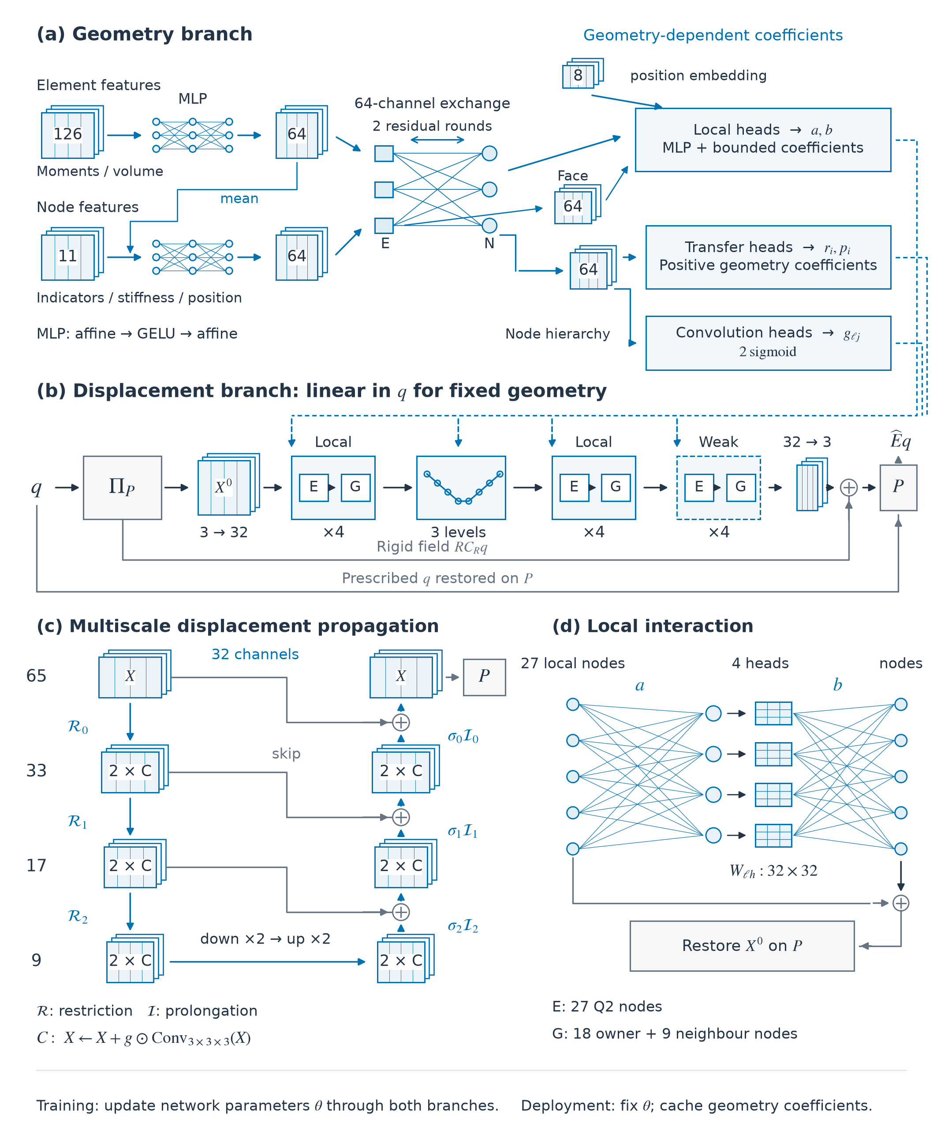
图 3. 预测内部位移的神经网络结构。 (a) 几何分支。单元编码器和节点编码器生成 64 通道的几何特征向量，这些向量随后经过两轮残差信息交换。系数头由这些特征向量计算局部交互、网格间传递和卷积的系数。局部交互的系数头还以位置嵌入为输入，用以标识节点在模板中的局部位置（附录 G.1）。(b) 位移分支。去除刚体部分后的主自由度位移依次经过四对局部交互、多层网格、另外四对局部交互，以及四对作用于含弱连接节点模板的局部交互（图中标为 'Weak'）。线性映射在输入端将三个位移分量转换为 32 个特征通道，并在输出端再转换回位移分量。不含可学习参数的旁路重构刚体运动，并恢复给定的主自由度位移。(c) 多尺度位移传播。限制 $R$ 与插值 $I$ 连接多层网格中的各层网格，各层每轴分别有 65、33、17 和 9 个背景位置。每层粗网格在向下和向上传递时各施加两次残差卷积。(d) 局部交互。模板内 27 个局部节点上的特征以依赖几何的权重收集到四个头中，并在每个头内混合通道。结果散布回各节点并与输入特征相加，随后恢复主节点特征。E 和 G 分别表示单元交互和 ghost 面交互。蓝色虚线箭头传递依赖几何的系数，实线箭头传递特征或位移。几何固定时，完整的位移路径为线性。

3.3. Chebyshev 光滑
式 (7) 以内部残差表示胞元的能量误差，式 (14) 则将柔度误差表示为恢复位移场误差的能量。二者均表明，宜在主自由度位移固定的条件下减小网络预测位移的内部不平衡力。多项式光滑 Adams et al. (2003) 与粗网格上的能量极小化分别减小这一不平衡力的不同分量。
记 $D=diag(A)$ 为内部刚度矩阵 $A$ 的对角部分。广义特征向量 $v_{j}$ 满足 $Av_{j}=λ_{j}Dv_{j}$ 和 $v_{j}^{T}Dv_{k}=δ_{jk}$，并按特征值递增排序。以 $c_{j}=v_{j}^{T}Dd_{I}$ 表示第 3.1 节内部误差 $d_{I}$ 的模态系数，则误差能量及其在前 $ℓ$ 个模态中所占的比例为
dITAdI=j​λjcj2, χℓ(q)=j=1ℓλjcj2dITAdI. (10)
比例 $χ_{ℓ}$ 表示误差能量中位于前 $ℓ$ 个 Jacobi 缩放内部模态的部分。精确内部位移场 $u_{I}$ 的相应比例按同样方式定义，总能量取 $u_{I}^{T}Au_{I}$。
网络预测的内部位移是方程 $Au_{I}=−K_{IP}q$ 之解的初始近似。在 $q$ 固定的条件下，采用 Jacobi 预条件的 Chebyshev 半迭代 Golub & Varga (1961) 改进这一近似。迭代次数预先给定，系数依赖于几何而与 $q$ 无关，因而修正后的位移恢复算子仍为线性。以学习得到的近似为初值再加以光滑，这一做法与光滑聚集法中对初始插值算子的光滑 Vaněk et al. (1996) 相似。该做法还与混合求解器相似，后者以松弛迭代消除学习预测遗留的高频误差 Zhang, E. et al. (2024)。
经过 $k$ 步光滑后，内部误差 $d_{I}$ 变为 $Φ_{k}d_{I}$，其中 $Φ_{k}=p_{k}(D^{−1}A)$，$p_{k}$ 为 $k$ 次误差多项式。因此，光滑将式 (10) 中的每个系数 $c_{j}$ 乘以 $p_{k}(λ_{j})$。Chebyshev 多项式针对目标区间 $[a,b]$（$0<a<b$）构造。若 $D^{−1/2}AD^{−1/2}$ 的实际正谱位于 $(0,b]$ 内，则该多项式不增大 $A$ 能量范数下的误差。特征值低于 $a$ 的模态可能衰减缓慢，因而需要第 3.4 节的粗网格校正加以补充。本文的修正序列均取 $a=b/30$，其中 $b$ 由 $D^{−1}A$ 最大特征值的幂迭代估计值增大 5% 得到。第 5.2 节验证了 $b$ 为谱的上界。附录 D 给出了该多项式及其递推关系、区间估计方法和收缩界。

3.4. 粗网格校正与两重网格循环
记 ${\hat{u}}_{I}$ 为内部位移的当前近似，即网络预测值或光滑后的迭代值，$r_{I}=(K\hat{u})_{I}$ 为相应的内部残差。设粗基 $V∈R^{i×n_{c}}$ 列满秩；附录 F.1 讨论了非列满秩的情形。记粗网格矩阵 $A_{c}=V^{T}AV$，$b_{r}=V^{T}r_{I}$，在 ${\hat{u}}_{I}+rangeV$ 上极小化能量，得到
$${\hat{u}}_{I}^{c}={\hat{u}}_{I}−VA_{c}^{−1}b_{r}, d_{I}^{c}=(I_{i}−VA_{c}^{−1}V^{T}A)d_{I}, ∥d_{I}∥_{A}^{2}−∥d_{I}^{c}∥_{A}^{2}=b_{r}^{T}A_{c}^{−1}b_{r}. (11)$$
粗网格校正使内部平衡条件对粗空间中的任一虚位移成立。式 (11) 中的最后一个等式给出了该投影所消除的能量 Xu (1992)。本文主要采用的粗基记为 $Q_{1}(17)$，由 ${17}^{3}$ 顶点网格上的三线性向量函数组成，并限制在内部自由度上（附录 F.1）。所有粗空间都只作用于内部自由度，因此主自由度位移保持不变。
两重网格循环将粗网格校正置于两段各含 $k$ 步的光滑之间。该循环即第 3.1 节中的修正 $W$。记 $C_{V}=I_{i}−VA_{c}^{−1}V^{T}A$ 为粗网格校正的误差算子，$H_{net}=J_{I}(\hat{E}−E)$ 为网络位移恢复算子的内部误差。两重网格误差算子 $Φ_{k}C_{V}Φ_{k}$ Hackbusch (1985), Trottenberg et al. (2001), Xu & Zikatanov (2002), Falgout et al. (2005) 将 $H_{net}$ 映射为 $F$ 的内部误差。由式 (6)，凝聚刚度矩阵的误差为
$$H=Φ_{k}C_{V}Φ_{k}H_{net}, \hat{S}−S=H^{T}AH. (12)$$
命题 2（修正的序关系）。 设网络位移恢复算子 $\hat{E}$ 满足 (A2)，粗求解为精确求解或采用附录 F.1 中带非负平移的粗逆（式 (D.6)），且 $∥Φ_{k}∥_{A}≤1$。则在 (A1) 下有 $S≼\hat{S}≼{\hat{S}}_{net}$，其中 ${\hat{S}}_{net}={\hat{E}}^{T}K\hat{E}$ 为未经修正的凝聚刚度矩阵（附录 D.1）。对于给定几何下固定的任一线性修正，只要其内部误差映射 $Θ$ 满足 $Θ^{T}AΘ≼A$，同一序关系均成立。
因此，修正不会增大 $A$ 能量范数下的误差。装配刚度矩阵继承命题 2 的序关系，求逆后序关系反向（附录 C）。因而修正使装配后的柔度趋近参考值（附录 D.1）。命题 2 保证上述序关系，但不保证误差减小的幅度（附录 D）。第 5.5 节测量了减小的幅度。
注 1。 命题 2 的保证依赖于对光滑和粗求解的两项条件，且只涉及能量。若 $D^{−1}A$ 的谱超出 $a+b$，Chebyshev 多项式会放大这些模态，循环可能增大能量误差（附录 D）。改变光滑步数 $k$ 会改变多项式。因此，序关系对每个 $k$ 分别成立，误差的减小不一定随 $k$ 单调。对于近似粗逆 $G$，当 $2G−GA_{c}G≽0$ 时，修正不增大能量误差（式 (D.6)）。非负平移满足这一条件，任意近似则不一定满足。该序关系不适用于灵敏度。在附录 D.1 的算例中，某一投影使内部误差能量减半。该投影使式 (17) 中的灵敏度偏差 ${\tilde{s}}_{c}−s_{c}$ 由零变为 $2t−t^{2}$，而参考灵敏度为 $−1$。

3.5. 训练
网络以若干组测试位移作为训练数据。给定的多项式位移和多尺度位移涵盖多种空间变化形式。平衡集中节点载荷、面力载荷和弹簧支撑下的响应，以及相邻胞元施加的边界位移，提供由力学加载产生的测试位移。去除刚体分量后，以精确凝聚刚度矩阵将每个测试位移归一化为 $q_{j}^{T}Sq_{j}=1$。对于一批 $B$ 个测试位移，损失函数为
L(θ)=1Bj=1Blog(qjTSqj)+ws1|Js|j∈Js​∥sj−sj∥22∥sj∥22. (13)
由于 $q_{j}^{T}Sq_{j}=1$，第一项为能量比 $q_{j}^{T}\hat{S}q_{j}/(q_{j}^{T}Sq_{j})$ 的对数平均值。由命题 1，对于在主自由度上等于给定位移的位移恢复算子，当每个采样测试位移下的恢复位移场均等于精确位移场时，该项取最小值。第二项比较由恢复位移场计算的厚度灵敏度 ${\tilde{s}}_{j}$（第 4.2 节）与参考灵敏度 $s_{j}$。二者均为八分量向量，该项在具有参考灵敏度的测试位移子集 $J_{s}$ 上计算。本文报告的各训练网络均取 $w_{s}=1$。损失函数对网络参数 $θ$ 的梯度经由恢复位移场传递至几何编码器、系数头和线性位移映射。训练过程中加入能量比取值较大的测试位移。这些测试位移由刚体模态补空间上的块搜索得到，该搜索同时迭代八个候选测试位移（附录 G.3）。几何增广采用立方体的 48 种对称变换（附录 G）。表 2 列出了各网络变体，补充表 ST01 给出了训练与模型选择的设置。
NICE 的训练采用部署时使用的同一算子。式 (13) 的损失函数在修正后的位移恢复算子 $F=W\hat{E}$ 上计算，其中 $W$ 为表 1 的两重网格循环。该循环记为 8 / $Q_{1}(17)$ / 8，依次表示 8 步前光滑、采用 $Q_{1}(17)$ 的粗网格校正和 8 步后光滑。由于对给定几何而言 $W$ 是线性且固定的，梯度可穿过光滑递推和粗网格校正传递到网络参数，这与求解器在环训练 Um et al. (2020) 类似。光滑区间和粗网格矩阵的分解仅依赖于 $K$，并针对每个几何重新计算。因此，修正不引入可训练参数。

3.6. 凝聚刚度矩阵的施加
依赖于几何的量对每个几何只计算一次，并在不同的主自由度位移之间复用。这些量包括单元矩、网络的几何编码及其系数与映射、光滑区间以及粗网格矩阵的分解。补充表 ST13 给出了这些准备工作的计算代价。此后，$\hat{S}$ 与主自由度位移向量的每次乘积需要一次网络前向计算、一次两重网格循环和一次与 $K$ 的乘积。此外还需要循环和网络的转置（附录 E–F）。$\hat{E}$ 和 $\hat{S}$ 均不以矩阵形式形成。每个胞元存储依赖于几何的系数和粗网格矩阵的分解。相比之下，对于主自由度数目为中位数 23,604 的胞元，稠密的 $\hat{S}$ 在双精度下需占用 4.2 GiB。
算法 1. 修正后凝聚刚度矩阵的作用。
- 由网络计算 $\hat{E}q$，并在主自由度位移固定的条件下施加两重网格循环 $W$，得到 $\hat{u}=Fq$。
- 计算 $y=K\hat{u}$，依次施加 $W^{T}$ 和网络位移恢复算子的转置，返回 $F^{T}y$。
- 按式 (3) 装配各胞元的作用。全局求解之后，恢复胞元位移 $F_{m}B_{m}\hat{U}$，用于计算位移场和灵敏度。

4. 内部位移误差对柔度与灵敏度的影响
由于主自由度全部保留，胞元的近似仅体现在内部位移上。本节分析位移恢复算子的误差如何经由凝聚刚度矩阵传递到设计所用的两个量，即柔度和灵敏度。所考虑的位移恢复算子可以是满足第 2.4 节假设 (A2) 的任意算子。第 3.1 节的命题 1 表明，凝聚刚度矩阵比精确凝聚刚度矩阵多出内部误差的能量。因此，凝聚刚度矩阵在矩阵意义上不小于精确凝聚刚度矩阵，其误差为内部位移误差的二次量。该误差可由内部残差计算（式 (7)）。第 4.1 节表明，凝聚刚度矩阵的误差以各胞元的应变能占比为权重进入装配柔度。第 4.2 节表明，该误差经由刚度矩阵的导数进入厚度灵敏度，并含有内部位移误差的一次项。因此，柔度准确并不意味着局部灵敏度准确。
这些关系针对单个子结构给出，并适用于装配中的每个胞元。命题 1 与式 (7) 的残差形式为经典结果（第 3.1 节），柔度灵敏度的自伴形式亦为经典结果 Haftka & Gürdal (1992), Bendsøe & Sigmund (2004)。按应变能占比加权的误差界和灵敏度误差关系，是本文针对近似位移恢复算子推导的。命题 3 和命题 4 采用第 2.4 节的假设。

4.1. 柔度
考虑式 (3) 中参考装配系统与近似装配系统的精确解。两个系统采用相同的胞元刚度矩阵、装配映射和齐次支撑，主自由度上的载荷也相同且不为零。记 $u_{m}=E_{m}B_{m}U$ 和 ${\hat{u}}_{m}=F_{m}B_{m}\hat{U}$ 分别为由两个解恢复的胞元 $m$ 的位移，a(v,v)=m​vmTKmvm 为装配体的能量形式。由整体平衡和各胞元内的能量正交性可得（附录 C）
C−C=a(u−u,u−u)=∥U−U∥K2+m​∥HmBmU∥Am2. (14)
因此，柔度的低估量等于恢复位移场误差的总能量。该能量由相互正交的两部分组成。第一部分来自装配主自由度解的变化，第二部分来自该解处内部位移对平衡状态的偏离。胞元误差传递到柔度的程度，取决于该胞元承担的应变能。在精确装配解的主自由度位移 $q_{m}=B_{m}U$ 处，胞元 $m$ 的应变能占比为 $w_{m}=q_{m}^{T}S_{m}q_{m}/C$，各胞元的占比之和为一。加权能量误差定义为 β=m​wmεm(qm)，其中 $ε_{m}$ 为胞元 $m$ 的能量误差，按式 (7) 定义。若某胞元的响应为刚体运动，则该胞元能量为零，对 $β$ 的贡献取为零。
命题 3（按应变能占比加权的柔度误差）。 在假设 (A1)–(A3) 下，相对柔度误差以加权能量误差 $β$ 为界（附录 C.1）：
$$\boxed{0≤\frac{C−\hat{C}}{C}≤\frac{β}{1+β}≤β.} (15)$$
因此，应变能占比较小的胞元即使自身内部位移不准确，柔度仍可能保持准确。
式 (14) 还可将凝聚刚度矩阵的误差与装配系统未完全求解引起的误差区分开来，第 5.8 节的数值核对采用了这一区分。设 $\overset{‾}{U}$ 为装配系统的近似解，$ρ=f_{g}−\hat{K}\overset{‾}{U}$ 为重新计算的残差，${\overset{‾}{u}}_{m}=F_{m}B_{m}\overset{‾}{U}$ 为恢复的胞元位移，则
$$C−f_{g}^{T}\overset{‾}{U}=a(\overset{‾}{u}−u,\overset{‾}{u}−u)+{\overset{‾}{U}}^{T}ρ, (16)$$
式中带符号的残差功 ${\overset{‾}{U}}^{T}ρ$ 度量了提前终止求解的影响（附录 C.2）。

4.2. 灵敏度
考虑一个可微的设计区间，在该区间内激活自由度、主自由度、装配映射和齐次支撑均保持不变，且载荷与设计无关。在此条件下，精确柔度灵敏度为 $s_{c}=−u^{T}K_{,c}u$，其中 $K_{,c}=∂K/∂τ_{c}$。若一个参数影响多个子结构，则对各子结构的贡献求和。由于精确位移场满足内部平衡，精确位移恢复 $E$ 对设计的导数不出现在 $s_{c}$ 中 Giles & Pierce (2000), Haftka & Gürdal (1992)。由恢复位移场计算的灵敏度为 ${\tilde{s}}_{c}=−{\hat{u}}^{T}K_{,c}\hat{u}$，所用的刚度矩阵导数与精确灵敏度相同。该灵敏度不计位移恢复算子 $F$ 对设计的依赖，因而不计网络对设计的依赖。在八个角点上，$s_{c}$ 和 ${\tilde{s}}_{c}$ 分别构成向量 $s$ 和 $\tilde{s}$。
命题 4（灵敏度误差）。 在假设 (A1)、(A2) 和 (D) 下，当两种灵敏度在相同的主自由度位移处计算时：
- 灵敏度 ${\tilde{s}}_{c}$ 与精确灵敏度之差由内部位移误差的一次项和二次项组成，
$$\boxed{{\tilde{s}}_{c}−s_{c}=−2d^{T}K_{,c}u−d^{T}K_{,c}d, u=Eq, d=Fq−Eq;} (17)$$
- 记 $E=d^{T}Kd$ 为内部误差的能量，则 $∥\tilde{s}−s∥_{2}≤2L\sqrt{E}+QE$，其中式 (H.4) 中的常数 $L$ 和 $Q$ 取决于胞元、测试位移和刚度矩阵导数。因此，能量误差只能在 $\sqrt{ε}$ 的阶次上控制相对灵敏度误差（附录 H.1）。
内部平衡使 $(Ku)_{I}=0$，但一般 $(K_{,c}u)_{I}≠0$。因此一次交叉项依然存在，能量误差减小时，灵敏度误差不一定随之单调减小。加厚角点会扩大材料域，因而在精确积分下 $K_{,c}≽0$（式 (H.7)）。此时式 (17) 中的二次项非正，而一次项可正可负（附录 H.2）。
灵敏度 ${\tilde{s}}_{c}$ 并非近似柔度 $\hat{C}$ 的导数，因为 $\hat{C}$ 还通过 $F$ 依赖于设计。对于只影响单个子结构的参数，在主自由度固定的条件下求导可得
$${\hat{C}}_{,c}=−{\hat{u}}^{T}K_{,c}\hat{u}−2{\hat{q}}^{T}F_{,c}^{T}K\hat{u}={\tilde{s}}_{c}−2(F_{I,c}\hat{q})^{T}r_{I}, \hat{u}=F\hat{q}, (18)$$
式中，$\hat{q}$ 为采用 $\hat{S}$ 求得的装配主自由度解，$r_{I}=(KF\hat{q})_{I}$，$F_{I,c}=J_{I}∂F/∂τ_{c}$。恢复位移场满足内部平衡时第二项为零，但仅凭能量精度无法控制该项。式 (18) 与 ${\tilde{s}}_{c}$ 中哪一个给出更准确的梯度，取决于 $∥H_{,c}q∥_{A}$ 相对于 $∥E_{I,c}q∥_{A}$ 是否较小（式 (H.6)）。$H_{,c}$ 与 $E_{I,c}=J_{I}E_{,c}$ 分别为 $F$ 的内部误差和精确内部位移恢复对设计的导数（附录 H.2）。本文报告的灵敏度均为 ${\tilde{s}}_{c}=−{\hat{u}}^{T}K_{,c}\hat{u}$。这些灵敏度用于估计精确灵敏度，不计网络对设计的依赖。本节的各导数均在附录 B.1 所列离散选择保持不变的区间上成立。离散模型发生切换时，参考柔度本身可能跳变。由式 (15)，每个设计处均有 $0≤C−\hat{C}≤βC$，因此近似柔度额外引入的跳变不超过其自身的误差水平（补充说明 S4.3）。附录 H 给出数值刚度导数的计算方法。
上述关系表明，基于网络预测内部位移的凝聚刚度矩阵须分别检验柔度和灵敏度。由命题 3，相对柔度误差的上界为各胞元能量误差的加权和，其中能量误差在精确装配解的主自由度位移处计算，权重为应变能占比。由命题 4，胞元的能量误差只能在 $\sqrt{ε}$ 的阶次上控制其相对灵敏度误差。第 5.6 节和第 5.10 节分别在两胞元装配和厚度设计中检验了这两个量。

5. 数值算例
数值算例包括单个胞元、多胞元装配和厚度设计三部分。对于单个胞元，NICE 在 80 个验证几何上的平均能量误差为 0.074%。对基础网络施加修正而不重新训练，即可将面力载荷下的平均能量误差由 6.89% 降至 0.0965%。在相同修正下，不含可训练参数的图调和初始场留下的误差为 NICE 的 5.4 至 265 倍（第 5.3–5.5 节）。装配之后，柔度误差符合命题 3 给出的关系，该关系中各胞元的能量误差以应变能占比为权重。局部灵敏度则需单独检验（第 5.6–5.8 节）。在设计中，含灵敏度计算的八胞元点阵分析比整体直接求解快约十倍（第 5.9 节）。对于优化所得的设计，NICE 计算的柔度和梯度与精确静力凝聚的结果一致（第 5.10 节）。表 3 汇总了全部装配算例中 NICE 相对于精确静力凝聚的精度。第 5.1 和 5.2 节给出算例设置，并验证参考模型。

5.1. 几何、网络变体与载荷
80 个验证几何按切割程度分为四组，每组 20 个胞元，依次为未切割、轻度切割、中度切割和重度切割胞元。各几何的厚度场为均匀、仿射或混合三线性分布，角点参数介于 0.1762 与 0.6983 之间（补充表 ST02）。每个胞元至多含一个平面切割，切割面法向为 $(cosϑ,sinϑ,0)$，且 $0<ϑ<π/4$。重度切割后保留的体积小于胞元立方体体积的三分之一，中度切割介于三分之一与三分之二之间，轻度切割则大于三分之二。用于详细比较的胞元按分组标记，U、L、M 和 H 分别表示未切割、轻度切割、中度切割和重度切割胞元。这些胞元为 U1、U2、L1、M1、M2 和 H1–H3（补充材料第 R1 节）。表 1 列出了离散与修正设置。图 4 给出了其中四个用于详细比较的胞元。
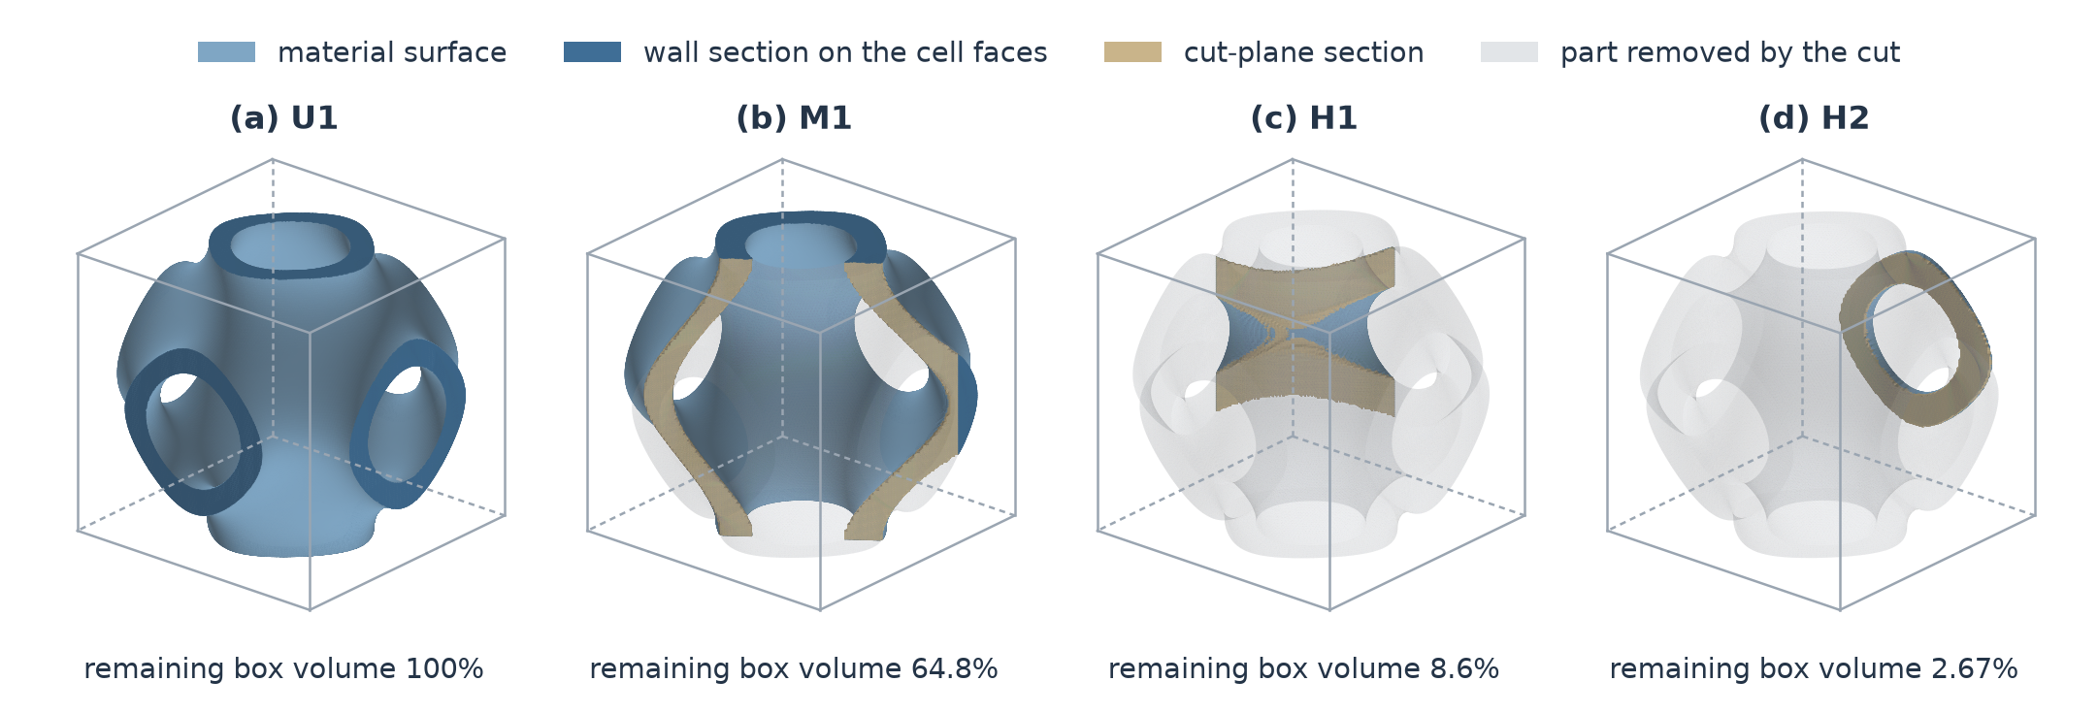
图 4. 代表性验证几何。 (a) 未切割胞元 U1，(b) 中度切割胞元 M1，(c,d) 重度切割胞元 H1 和 H2，各图采用相同的单位立方体尺度和观察方向。浅蓝色表示材料表面，深蓝色表示胞元表面上的壁截面，沙色表示切割平面上的截面。被切除的部分以半透明灰色绘出，各胞元均从切割一侧观察。百分数为切割后剩余的立方体体积与单位立方体体积之比，该体积未与薄壁材料求交。表面由式 (1) 在每轴 129 个点的网格上重构，仅用于可视化。
每个验证几何均采用补充表 ST03 中九个载荷类别的测试位移评估，各类别的定义见附录 G.2。这些类别包括施加的多项式位移和多尺度位移，以及平衡集中节点载荷和面力载荷作用下的响应，载荷施加于全部胞元表面或单个表面。此外还包括弹簧支撑下的响应和相邻胞元施加的边界位移。面力载荷代表表面载荷以及相邻胞元传递的面力。该类别是主要的载荷类别，每个几何含 64 个测试位移。等值的集中节点载荷也作用于弱连接节点，用作对稳定化问题的严苛检验。在补充表 ST04 的五个胞元中，ghost 罚项在面力载荷下平均承担不到精确位移场能量的 0.05%，在等值集中节点载荷下则承担 49–81%。
表 1. 离散与修正设置
量 | 设置
参考几何 | 单位立方体；带三线性角点参数的 Schwarz-P 型隐式带，可含一个平面切割
位移近似 | 笛卡尔背景网格上的连续张量积 $Q_{2}$ 实体单元
背景网格分辨率（验证几何） | 每轴 $n=32$ 个单元；每轴 $65$ 个 Q2 节点
各向同性材料（验证几何） | 归一化杨氏模量 $E_{Y}=1$，泊松比 $ν=0.3$
ghost 罚项系数（验证几何） | $γ={10}^{−4}$
主自由度 | 胞元表面上正面积材料片所含胞元表面节点的自由度；含正面积切割面片的激活单元（切割平面单元）的全部自由度
标准体积积分 | $4^{3}$ 个初始子胞元；部分填充的子胞元局部加密一次；裁剪后的 Kuhn 四面体，求积规则参数为 4
光滑区间 | $[b/30,b]$，其中 $b$ 取 $λ_{max}(D^{−1}A)$ 的 40 步幂迭代估计值的 1.05 倍（第 3.3 节）
主粗空间 | ${17}^{3}$ 顶点网格上的三线性向量函数，限制于内部自由度
厚度导数的有限差分步长 | $h_{c}={10}^{−5}τ_{c}$，激活自由度与 ghost 罚项贡献保持不变
NICE 的两重网格修正 | 8 步 Chebyshev 光滑、基于 $Q_{1}(17)$ 的粗网格校正、8 步 Chebyshev 光滑；训练与评估采用相同序列
浮点精度 | 网络采用单精度；刚度矩阵与向量的乘积及能量采用双精度；修正在精度研究中采用双精度，在第 5.9 节的计时分析和第 5.10 节的优化中采用单精度（附录 F.2）
网格、材料和稳定化设置适用于全部 80 个验证几何。长度均相对于单位立方体，杨氏模量经过归一化。其他修正序列的粗空间维数和光滑步数在相应的比较中给出。
正文比较三种变体。其中两种为训练所得的网络，列于表 2。基础网络在不加修正的条件下训练。NICE 以基础网络为初值继续训练 15,000 步，训练回路中包含第 3.3 和 3.4 节的完整修正 $W$（第 3.5 节）。
表 2. 数值算例中比较的变体
变体 | 网络参数 | 训练集（几何数） | 训练中的修正 | 评估时的修正
NICE | 基础网络继续训练 15,000 步 | 591 | 8 / $Q_{1}(17)$ / 8 | 8 / $Q_{1}(17)$ / 8
基础网络 | 训练 40,000 步，取第 30,000 步的参数 | 305 | 无 | 无
第三种变体为部署时施加修正 $W$ 而不重新训练的基础网络。该变体记为“基础网络加修正”，在第 5.3、5.5 和 5.6 节中评估。
所有变体均采用第 3 节的网络结构，可训练参数约 $6×{10}^{5}$ 个（补充表 ST15）。NICE 的训练几何取自一个含 591 个几何的集合，该集合包含基础网络 305 个训练几何中的 304 个。在 15,000 个训练步中，NICE 至多用到这 591 个几何中的 153 个（补充表 ST01）。补充说明 S8 给出了基础网络的另外两个继续训练变体。二者取自同一个含 591 个几何的集合，并按与 NICE 相同的顺序使用相同的几何。
80 个验证几何中有 20 个用于检查点选择，其中 6 个未切割、14 个切割（补充表 ST01）。因此，本文也给出了检查点选择之外 60 个几何上的统计结果。第 5.6 节两胞元装配中的被测胞元均属于这 20 个选择几何。该节还装配了检查点选择之外的九个胞元，作为补充检验。全部变体在 80 个验证几何和两胞元构型上比较之后，NICE 被定为主要变体（补充表 ST01）。参与比较的变体包括补充说明 S8 中的两个继续训练变体。第 5.8 节点阵的十六个胞元未参与任何选择步骤。总体统计先在每个几何和载荷类别内对各测试位移的能量误差取平均，再对各几何等权平均（附录 A.1）。因此，总体最大值即为单个几何平均值中的最大者。
表 3. 各装配算例中 NICE 相对于精确静力凝聚的精度。 柔度误差：$|\hat{C}/C−1|$。灵敏度误差：胞元八分量厚度灵敏度向量相对误差 $e_{s}$ 的最大值。梯度误差：点阵梯度在共享顶点参数上的相对误差。表中数值为所列载荷或设计上的最大值或范围。两胞元装配中只有被测胞元为学习胞元，其余算例中所有胞元均为学习胞元。
算例 | 节 | 胞元（切割） | 载荷或设计 | 柔度误差 (%) | 灵敏度或梯度误差 (%)
两胞元装配，七个选择胞元 | 5.6 | 2，14 个构型 | 每个构型六个面载荷 | ≤ 0.056 | 灵敏度 ≤ 0.67
两胞元装配，切割面面力载荷 | 5.6 | 2，7 个构型 | 每个构型三个切割面面力载荷 | ≤ 0.10 | 灵敏度 ≤ 0.16
两胞元装配，九个检查点选择之外的胞元 | 5.6 | 2，18 个构型 | 每个构型六个面载荷 | ≤ 0.27 | 灵敏度 ≤ 1.49
所有胞元均为学习胞元的点阵，面载荷 | 5.8 | 8 (4)，8 (3) | 三个面载荷 | ≤ 0.015 | 灵敏度 ≤ 0.144；梯度 0.04–0.09
所有胞元均为学习胞元的点阵，随机载荷 | 5.8 | 8 (4)，8 (3) | 三个随机载荷 | ≤ 0.069 | 灵敏度 ≤ 0.454；梯度 0.22–0.28
算例 A，厚度优化 | 5.10 | 8 (4) | 第 0、12、23 次迭代的设计 | 0.011–0.028 | 梯度 0.069–0.33
切割面固支板 | 5.10 | 24 (8) | 初始、最终、均匀化及两个均匀设计 | 0.011–0.032 | 梯度 0.029–0.32
规模算例的板 | 5.10 | 24 (8)，51 (12) | 初始设计 | 0.013，0.011 | 梯度 0.045，0.047

5.2. 参考模型与部署算子的验证
$n=32$ 的参考模型在七个胞元上通过网格加密得到验证。U1 加密至 $n=40$，M1 和 M2 加密至 $n=48$（图 S01）。H1、H2 及另外两个验证胞元加密至 $n=64$（补充表 ST10）。除重度切割胞元 H2 外，加密使柔度变化至多 0.28%，使厚度灵敏度变化至多 0.44%。H2 的柔度变化约为 1%，灵敏度变化达 3.6%。对于未切割胞元及由其组成的装配结构，离散模型的柔度与一种独立的二次四面体贴体离散模型相差 0.05–0.25%（补充说明 S1）。将 ghost 罚项系数在 ${10}^{−5}$ 与 ${10}^{−3}$ 之间变化，或加密体积积分，柔度和灵敏度的变化均不超过 0.12%。补充说明 S1 还验证了有限差分刚度导数及其步长（图 S01(c)）。以下所有比较均以该离散参考模型为基准（第 2.1 节）。
在 U2、M1、M2、H1 和 H2 五个胞元上，部署算子的对称性和功–能量恒等式均成立，相对偏差不超过 $3×{10}^{−8}$。功–能量恒等式指返回的节点力在主自由度位移上所做的功等于恢复位移场的能量。部署算子赋予刚体模态的能量为舍入误差量级。部署算子的恢复位移场与训练程序计算的位移场相差在 $1.1×{10}^{−7}$ 以内（补充表 ST04）。
在 $b≥λ_{max}(D^{−1}A)$ 的条件下，第 3.3 节的 Chebyshev 光滑保证不增大能量误差。在全部 80 个验证几何上，由幂迭代得到的上端点 $b$ 比收敛的最大特征值高 2.1–5.0%（附录 D）。Gershgorin 界是有保证的上界，但为 $b$ 的 4.7 至 19.4 倍，中位数为 18.4。若以该界作为 $b$，光滑区间将远高于实际谱。在这些几何上，上述与收敛最大特征值的比较为该谱条件提供了数值支持。第 5.8–5.10 节点阵和优化中的胞元采用相同的幂迭代估计，但未对这些胞元检验该条件。$\hat{S}$ 的对称性、半正定性以及序关系 $\hat{S}≽S$ 均不依赖于该条件。

5.3. 单个胞元的精度
在各切割程度分组中，NICE 的平均能量误差均约为 0.1% 或更低（图 5）。在面力载荷下，基础网络各分组的均值为 NICE 的 71 至 117 倍。从未切割胞元到重度切割胞元，NICE 的误差仍增大约七倍。其分组均值由未切割胞元的 0.016% 增至重度切割胞元的 0.109%，基础网络则由 1.14% 增至 12.7%（补充表 ST03b）。在全部 80 个几何上，NICE 的平均能量误差为 0.074%，基础网络为 6.89%。单个几何平均误差的最大值，NICE 为 0.65%，基础网络为 48.6%。在面力载荷下的 5,120 个采样测试位移中，NICE 的能量误差有 99% 低于 0.69%，最大值为 1.24%（补充表 ST03）。
在集中节点载荷下，基础网络的平均能量误差由未切割胞元的 0.908% 增至重度切割胞元的 11.3%，单个几何平均误差的最大值为 70.1%。在这类载荷下，NICE 各分组的均值保持在 0.013% 至 0.090% 之间。在其他载荷类别下，NICE 的均值处于同一量级（补充表 ST03）。图 S02 给出了误差在各几何间的分布。在检查点选择之外的 60 个几何上，NICE 各载荷类别的均值与全部 80 个几何上的均值相差不超过 0.005 个百分点。在面力载荷下，NICE 在这 60 个几何上的重度切割分组均值偏高，为 0.126%，而全部几何上为 0.109%。面力载荷下 NICE 单个几何平均误差最大的五个几何均属于这 60 个几何（补充表 ST03）。
上述改进主要来自修正本身。在部署时对基础网络施加修正而不重新训练，即可使面力载荷下的平均能量误差由 6.89% 降至 0.0965%。施加修正后，基础网络单个几何平均误差的最大值为 0.91%。不加修正地继续训练基础网络，其平均误差几乎不变（补充说明 S8）。NICE 还在训练回路中引入修正，继续训练基础网络，其训练几何取自更大的几何集合。这一继续训练使平均误差进一步降低，基础网络加修正的平均误差为 NICE 的 1.31 倍（补充表 ST03）。以几何为单位作 bootstrap 重抽样，该倍数的 95% 区间为 1.20–1.40。在相同修正下，确定性的图调和初始场所留误差为 NICE 的 5.4 至 265 倍（第 5.5 节）。
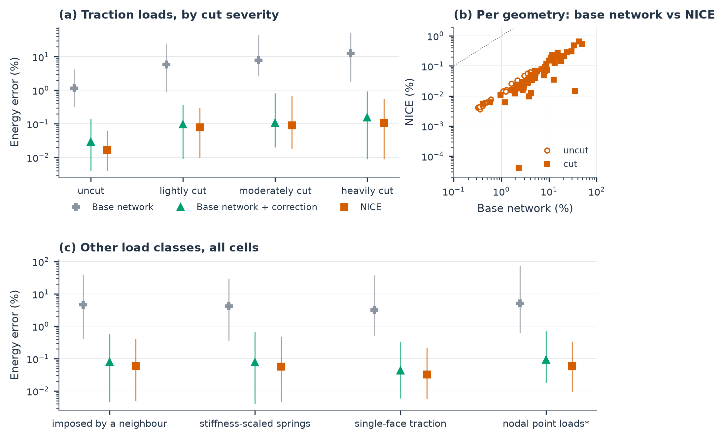
图 5. 基础网络、基础网络加修正与 NICE 在 80 个验证几何上的能量误差。 每个观测值为某一几何在某一载荷类别全部验证测试位移上的平均能量误差 $q^{T}(\hat{S}−S)q/(q^{T}Sq)$。(a) 面力载荷，每个切割程度分组 20 个几何。标记表示各几何的均值，误差棒表示第 10 百分位数至最大值的范围。(b) 面力载荷下基础网络与 NICE 的单个几何平均误差。空心标记表示未切割几何，实心标记表示切割几何；点线表示二者相等。(c) 相邻胞元施加的边界位移、按刚度缩放的弹簧支撑、单个表面上的面力载荷以及等值的集中节点载荷。前两类采用 75 个几何，后两类采用 80 个几何。星号标注用作严苛条件检验的集中节点载荷类别。其中二十个几何（6 个未切割，14 个切割）用于检查点选择。变体见表 2；“基础网络加修正”指部署时施加修正而不重新训练的基础网络。

5.4. 网络误差的分布
网络遗留的误差一部分位于光滑衰减缓慢的模态中，一部分位于切割面附近。此外，相对于其幅值，该误差所含的应变能远大于精确解，在此意义上该误差比精确解更为刚硬。本节从四个方面考察修正前的误差。前两个方面是误差在内部谱中的分布和在空间中的分布。第三个方面是约百分之一的内部位移误差为何会导致百分之几的能量误差。第四个方面是误差对灵敏度的影响在式 (17) 的线性项与二次项之间如何分配。
在不同胞元中，基础网络的误差占据 Jacobi 缩放内部谱的不同部分（图 6）。在面力载荷下，M1 最低的 200 个模态包含 24.5% 的误差能量，却只包含精确位移场能量的 4.87%（补充表 ST05b）。这 200 个模态全部低于光滑区间的下端点 $a=0.173$，其中 $a=b/30$（表 1）。在 H2 中，200 个模态中只有 66 个低于 $a=0.138$。光滑对这些模态的衰减较慢，这些模态因而留给粗网格校正（第 5.5 节）。
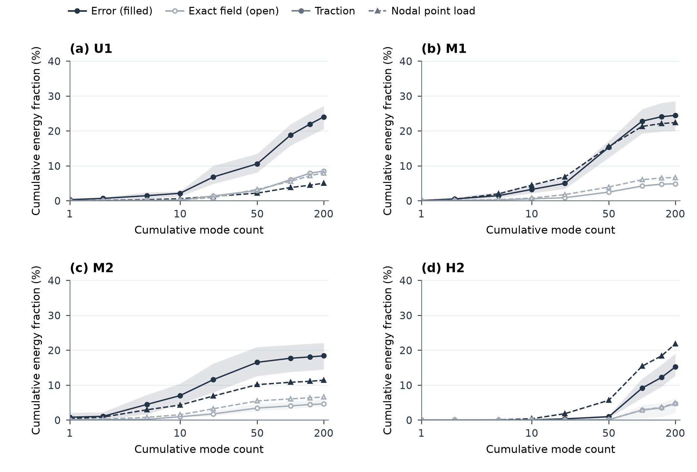
图 6. 基础网络内部位移误差的谱分布。 各子图依次为 U1、M1、M2 和 H2。模态满足 $Av=λDv$，其中 $D=diag(A)$，并按特征值递增排序。深色实心标记表示误差，浅灰色空心标记表示精确内部位移场。带圆形标记的实线对应面力载荷，带三角形标记的虚线对应集中节点载荷。曲线为各测试位移的均值。色带为面力载荷下各测试位移的第 10 至第 90 百分位数。每条累积占比曲线均以其自身位移场或误差的内部总能量归一化。
基础网络的误差有一部分位于切割平面附近（图 7）。在 M1 中，距切割平面两个单元宽度以内的单元占全部单元的 13%。对于图中所示的面力载荷测试位移，精确位移场有 8% 的能量位于这些单元中。在所评估的四个测试位移下，基础网络误差能量的 39–43% 位于这一层单元中。该层紧邻切割平面单元的主自由度，网络须将这些自由度上的位移传递到胞元内部。基础网络的总误差能量是 NICE 的 113 至 138 倍，相差约两个数量级。基础网络的单元误差能量约为 NICE 的 25 至 300 倍（第 10 至第 90 百分位数）。NICE 还使该层所占的误差能量比例减半，降至 19–22%。
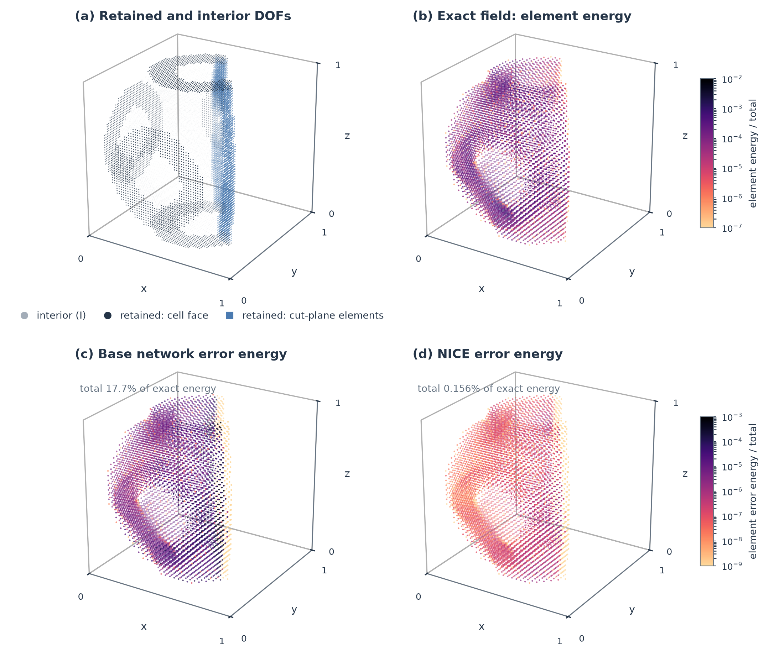
图 7. M1 的主自由度及内部位移误差的空间分布。 (a) 胞元表面上的主自由度、切割平面单元的主自由度和内部自由度。(b) 一个面力载荷测试位移下精确位移场的体单元能量，以其总能量归一化。(c,d) 在相同主自由度位移下，基础网络与 NICE 误差的体单元能量，以 (b) 中精确位移场的总能量归一化，采用统一色标。切割平面单元的自由度均为主自由度，因而不含误差。
当误差较为刚硬时，较小的位移误差会引起较大的能量误差。这种放大作用可以定量衡量。记 $d_{I}$ 为内部位移误差，$u_{I}$ 为精确内部位移。令 $δ^{2}=d_{I}^{T}Dd_{I}/u_{I}^{T}Du_{I}$ 为 Jacobi 加权的相对位移误差。令 $κ=(d_{I}^{T}Ad_{I}/d_{I}^{T}Dd_{I})/(u^{T}Ku/u_{I}^{T}Du_{I})$ 为内部误差与精确位移场的 Rayleigh 商之比。于是 $ε=δ^{2}κ$ 恒成立（附录 B.3）。在面力载荷下，基础网络在 M1、M2、H1 和 H2 中的平均 $δ$ 为 0.7–1.3%，平均 $κ$ 却达 124 至 7089（补充表 ST04）。因此，位移误差虽小，但相对于其幅值而言远比精确位移场刚硬。由此产生的能量误差为 1.8–35%。在未切割胞元 U2 中，相近的 $δ$ 值 0.74% 与 $κ=85$ 相结合，得到 0.40% 的能量误差。NICE 在切割胞元中的 $δ$ 为 0.05–0.19%，$κ$ 为 33 至 582；在 U2 中二者分别为 0.11% 和 47。
在基础网络误差较大的胞元中，灵敏度误差以式 (17) 的二次项为主。在面力载荷下，M1 和 H2 在固定主自由度位移时的灵敏度误差分别为 14.1% 和 75.1%。此时线性项在线性项与二次项范数之和中仅占 7.2% 和 0.79%。在面力载荷下，对于能量误差低于 2% 的三个胞元 U1、U2 和 H1，线性项占 28–43%。在集中节点载荷下，线性项在全部六个胞元中占 24–72%。由于线性项是位移误差的一阶量，当该误差趋于零时，线性项将占主导（补充表 ST05 和图 S03）。

5.5. 固定网络参数下的修正
保持基础网络的参数不变，即可单独考察修正的作用（图 8）。在主自由度位移固定的条件下，八步 Chebyshev 光滑使每个胞元的平均能量误差均有所降低，但降幅不均匀（补充表 ST05a）。在面力载荷下，H2 的误差由 35.0% 降至 0.205%。M1 的误差仅由 13.5% 降至 4.69%，32 步后为 2.95%，原因是其误差有很大一部分位于光滑区间以下的模态中（第 5.4 节）。M1 的灵敏度误差由 14.1% 降至 2.76%。在 U1 中，能量误差每一步都在下降，而灵敏度误差随步数非单调变化（图 8a,b）。
若在同样的八步光滑之前施加三线性粗网格校正，M1 的误差降至 0.230%。再增加八步前光滑，误差进一步降至 0.186%。M1 的粗空间含 5,601 个自由度，而内部自由度为 165,927 个。每个光滑阶段取两步、四步和八步时，两重网格循环在 M1 上分别得到 1.02%、0.422% 和 0.186%。八步循环在 M2 和 U1 上的误差约为 0.027%（补充表 ST07）。补充表 ST06 比较了其他粗空间。
表 4 在相同的主自由度位移下，对四种初始场施加相同的修正。这四种初始场为零内部位移、图调和初始场、基础网络预测的位移场和 NICE 预测的位移场。图调和初始场由单元连接关系上按体积加权的图 Laplace 矩阵求得，求解前与网络一样精确分离刚体部分。修正后，零内部位移的能量误差为 28–1100%，图调和初始场为 0.08–17%。基础网络的位移场修正后误差为 0.004–0.19%。图调和初始场的误差是其 7 至 290 倍，零内部位移的误差则是其 2,400 至 12,000 倍。即使每个光滑阶段取 64 步，即光滑工作量增至八倍，图调和初始场的误差仍为基础网络八步结果的 2.6 至 50 倍。这一结论在面力载荷下适用于补充表 ST07 六个胞元中的五个，这六个胞元为表 4 中的胞元和 U1。仅在 H2 中，图调和初始场达到了基础网络的结果。
表 4. 对不同初始场施加相同的 8 / $Q_{1}(17)$ / 8 修正后的平均能量误差（%）。 面力载荷，32 个测试位移。
胞元 | 基础网络，无修正 | 零内部位移 | 图调和 | 基础网络加修正 | NICE
M1 | 13.5 | 1097 | 17.2 | 0.186 | 0.131
M2 | 3.64 | 324 | 6.72 | 0.0273 | 0.0358
H1 | 1.81 | 39.9 | 1.28 | 0.0131 | 0.0115
H2 | 35.0 | 28.3 | 0.0806 | 0.0117 | 0.0148
U2 | 0.402 | 47.2 | 1.23 | 0.00424 | 0.00465
第一列为基础网络未经修正的误差。补充表 ST07 给出了每个光滑阶段取 16 至 64 步的结果。
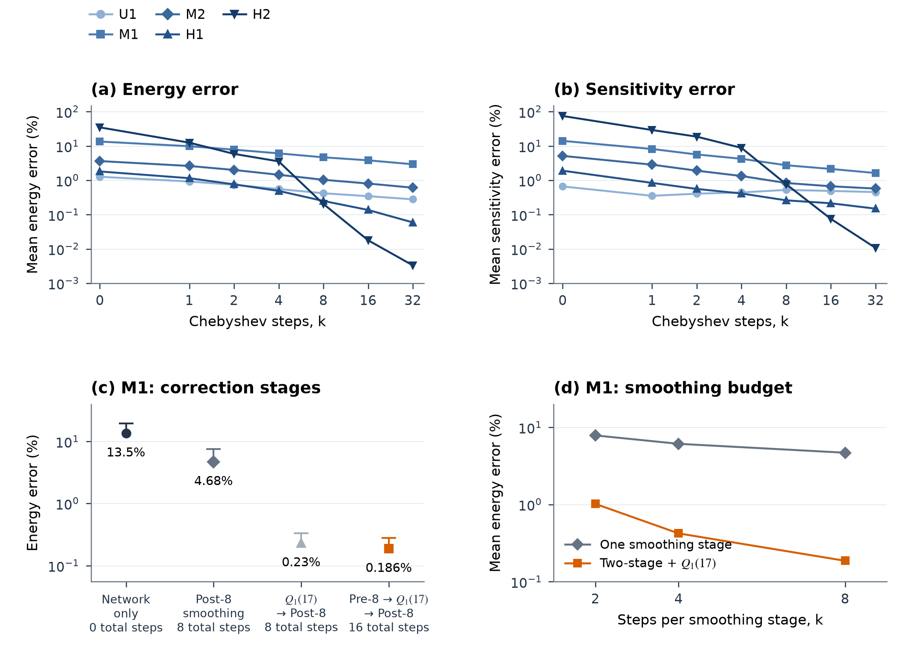
图 8. 固定网络参数下对基础网络的修正。 (a,b) 五个胞元在 Chebyshev 光滑过程中的平均能量误差与灵敏度误差。(c) M1 在四种情形下的结果：无修正；八步光滑；粗网格校正后接八步光滑；粗网格校正前后各八步光滑。圆点表示均值，端帽表示第 90 百分位数。(d) M1 的平均能量误差随每个光滑阶段步数 $k$ 的变化，分别对应单独一个光滑阶段，以及由 $k$ 步前光滑、$Q_{1}(17)$ 粗网格校正和 $k$ 步后光滑组成的循环。所有子图均采用面力载荷、固定的主自由度位移和 $a=b/30$。(a,b) 中步数轴在零到一之间为线性刻度，此后为对数刻度。

5.6. 两胞元装配中的柔度与灵敏度
第 5.3–5.5 节中单个胞元的能量误差较小，本节检验这些误差在装配后能否给出准确的柔度和局部灵敏度。每个两胞元装配由一个学习的被测胞元和一个精确的未切割相邻胞元组成，二者的壁厚在界面处连续（图 9）。七个被测胞元 U1、U2、L1、M1、M2、H1 和 H3 均属于用于检查点选择的几何（第 5.1 节）。每个被测胞元分别在构型 x 和构型 y 中装配，“M1/x”表示构型 x 中的被测胞元 M1。每种构型有六个面载荷。这些面载荷为沿三个笛卡尔坐标方向的面力载荷，分别施加于被测胞元和相邻胞元的加载面上。对每个载荷，将柔度以及每个胞元的厚度灵敏度（含八个分量的向量）与精确值比较。节点载荷保持为基准设计下的值，载荷的归一化方式和胞元对的求解器见补充说明 S4.2。柔度和每个胞元的灵敏度向量统一采用 3% 作为参考容差，图中以 3% 线标出。文中报告的误差取六个载荷上的最大值，灵敏度误差还取两个胞元上的最大值。被测胞元切割面上的三个面力载荷单独考察。
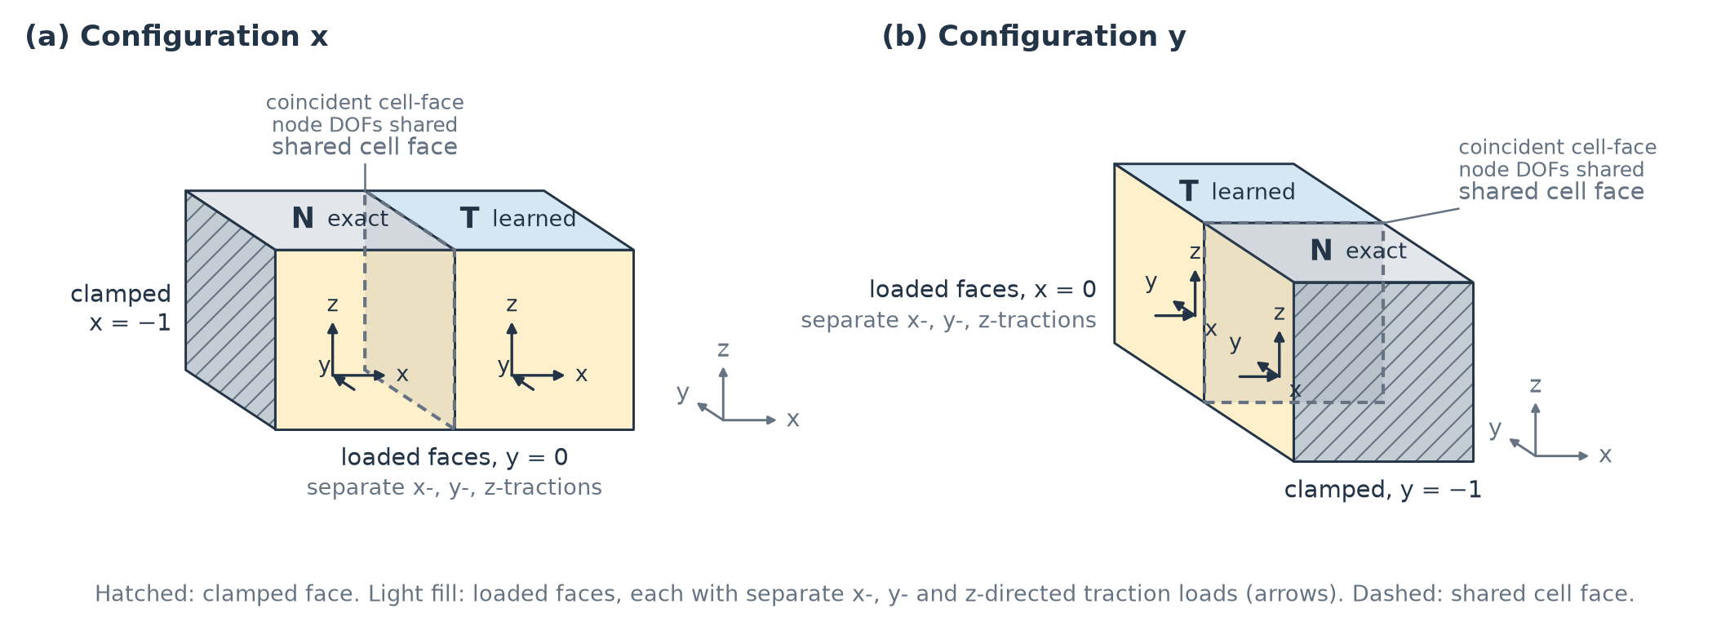
图 9. 两胞元装配的支撑与载荷。 (a) 构型 x：相邻胞元平移 $(−1,0,0)$，面 $x=−1$ 固支，面力载荷作用于 $y=0$ 处的表面。(b) 构型 y：平移量为 $(0,−1,0)$，面 $y=−1$ 固支，面力载荷作用于 $x=0$ 处的表面。被测胞元（T）和相邻胞元（N）的加载面上分别施加 x、y、z 方向的面力载荷。重合的胞元表面节点自由度在界面上共享；切割平面单元中不在胞元表面上的自由度只属于所在胞元。切割的被测胞元还承受切割面上的三个面力载荷，这些载荷单独分析。
图 10 比较了基础网络加修正与 NICE 在这些构型中的结果。在七个被测胞元的全部十四种构型中，NICE 的误差均低于两条 3% 线。六个面载荷上的最大柔度误差为 0.056%，出现在 M1/x。两个胞元上的最大灵敏度误差为 0.67%，出现在 U1/y。厚度灵敏度向量的方向比其大小复现得更准确。在这十四种构型中，NICE 的各灵敏度向量与精确向量夹角的余弦均不小于 0.999998（补充说明 S4.3）。
另有九个未参与检查点选择的验证胞元按同样方式装配。其中五个是 NICE 单胞元误差最大的几何，另外四个在未切割、轻度切割、中度切割和重度切割四个分组中各随机选取一个。全部十八种构型的误差均低于两条 3% 线。柔度和灵敏度的最大误差分别为 0.27% 和 1.49%，均出现在单胞元误差最大的几何上（补充表 ST08b）。高于 0.02% 的柔度误差全部出现在单胞元误差最大的五个几何上。在四个随机选取的胞元上，柔度误差均低于 0.011%，灵敏度误差均低于 0.22%。
基础网络加修正的误差同样低于两条 3% 线，最大灵敏度误差为 0.95%，出现在 U1/x。不施加修正时，基础网络在 U1 和 M1 上超过 3% 灵敏度线，最大灵敏度误差为 12.2%。在 M1/x 上，其柔度误差为 4.38%，也超过 3% 柔度线（补充表 ST08）。以基础网络为初值继续训练，若不施加修正或只施加光滑，U1 和 M1 上的灵敏度误差同样高于 3% 线（补充说明 S8）。因此，施加修正后，装配中的柔度误差和灵敏度误差均低于 3% 线。
在被测胞元切割面上的面力载荷作用下，NICE 的柔度误差至多为 0.10%，灵敏度误差至多为 0.16%（补充表 ST09）。
柔度准确并不保证局部灵敏度准确，因而两者需要分别检验。NICE 的灵敏度误差大于柔度误差，但二者均远低于 3% 线。在 H1/x 被测胞元表面的 x 向面力载荷下，NICE 的灵敏度误差约为柔度误差的两倍（补充表 ST25）。在 U1/x 相邻胞元表面的 z 向面力载荷下，被测胞元的应变能占比很小，两项误差相差四个数量级。对于未施加完整修正的变体，该载荷下的灵敏度误差超过 3% 线，而柔度误差仍远低于该线（补充表 ST08 与补充说明 S8）。
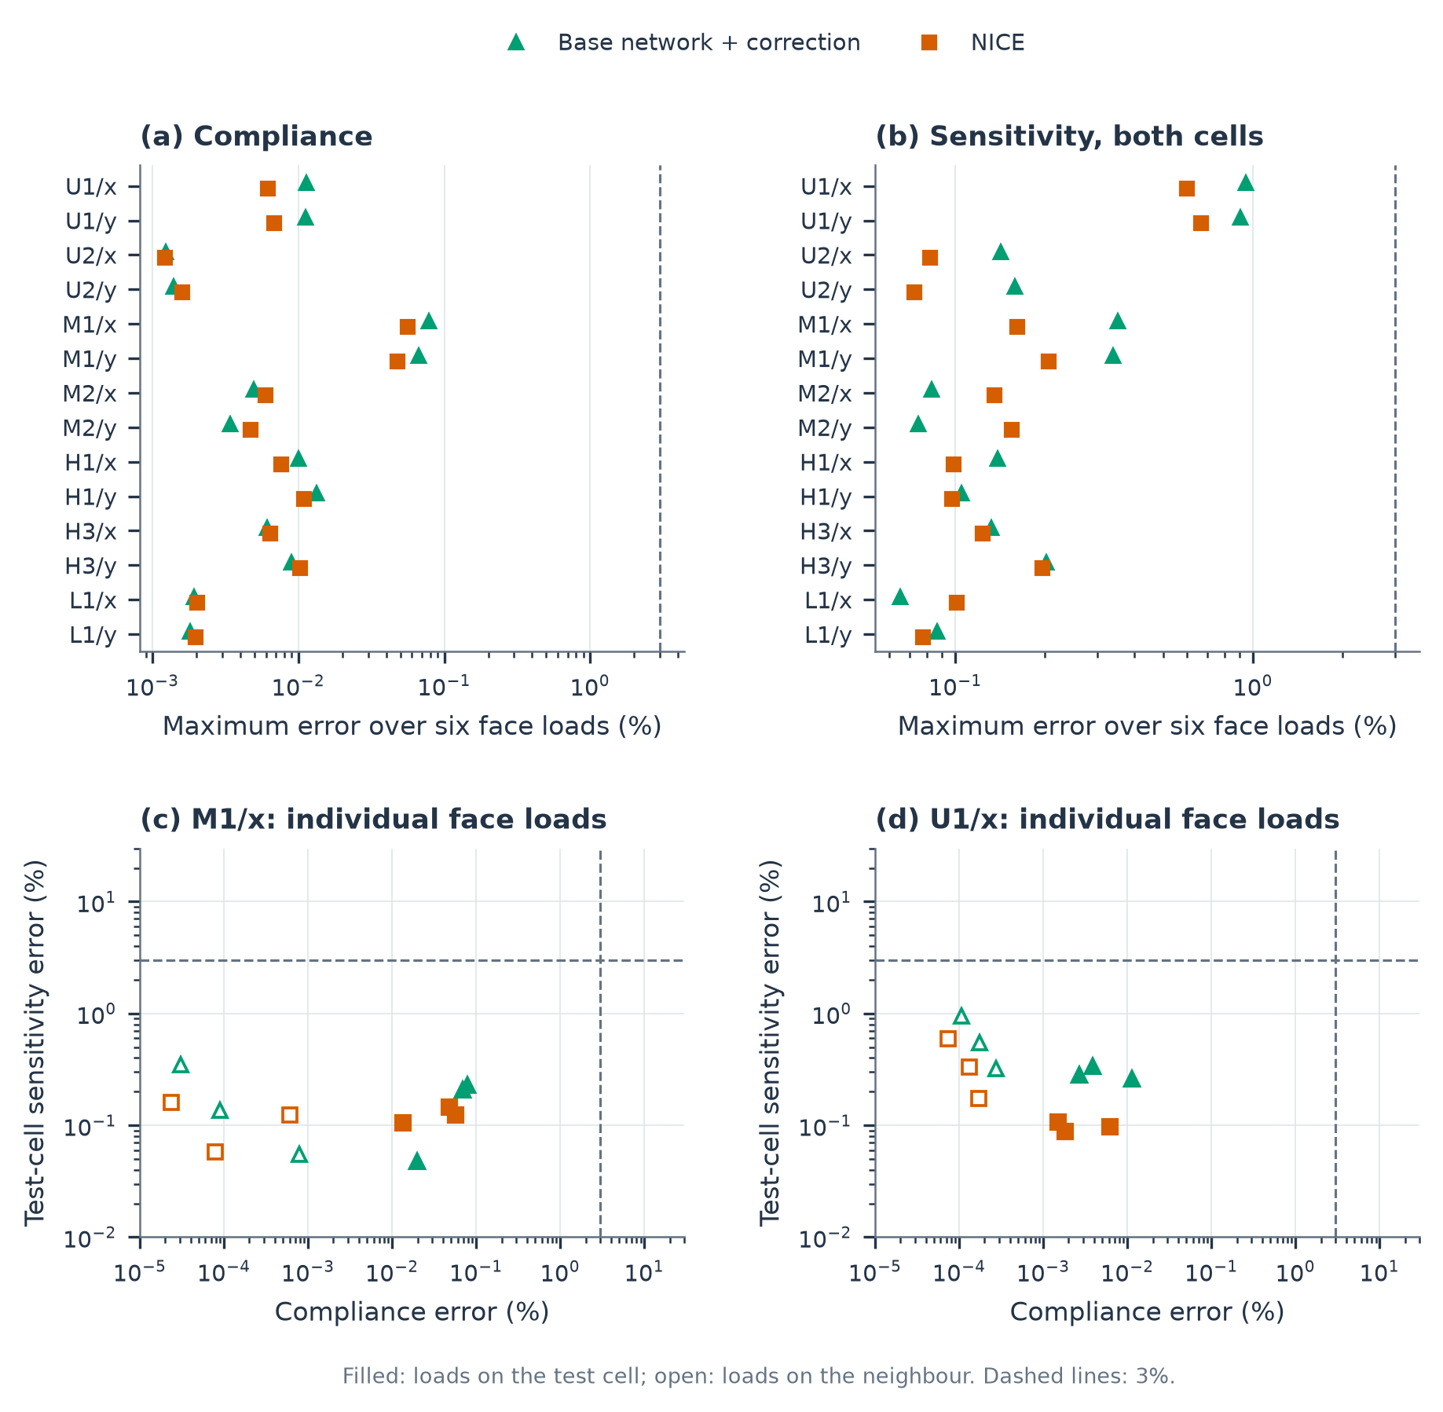
图 10. 两胞元装配中的柔度与厚度灵敏度。 被测胞元采用学习子结构表示，相邻胞元采用精确静力凝聚表示。图中给出 NICE 和基础网络加修正的结果，后者指部署时施加修正而不重新训练的基础网络。(a,b) 每种构型中六个面载荷上的最大误差；灵敏度误差还取两个胞元上的最大值。(c,d) M1/x 和 U1/x 上各面载荷下的柔度误差与被测胞元灵敏度误差。实心标记表示施加于被测胞元表面的载荷，空心标记表示施加于相邻胞元表面的载荷。虚线标示 3%。全部结果见补充表 ST08。该表还包括基础网络和补充说明 S8 中两种变体的结果，这三者并未在每种构型上都经过评估。
被测胞元的应变能占比解释了柔度误差为何可以比灵敏度误差小几个数量级（补充表 ST25）。以 U1/x 相邻胞元表面的 z 向面力载荷为例。在该载荷下，NICE 的被测胞元承担装配结构精确应变能的 0.127%，局部能量误差为 0.0575%。二者之积 $β=wε$ 给出的相对柔度误差上界为 $7.33×{10}^{−5}$%，与实测值 $7.31×{10}^{−5}$% 接近。被测胞元的灵敏度误差为 0.598%，约为柔度误差的 8,200 倍。这一倍数由两个因子构成。柔度误差以整个装配结构的柔度为基准，局部能量误差以权重 $w$ 计入其中，由此产生因子 $1/w≈780$。灵敏度误差则以被测胞元自身的灵敏度为基准。该灵敏度与其误差一样随被测胞元的应变能缩放，因而 $w$ 相互抵消。在主自由度位移固定时，能量误差只能以 $\sqrt{ε}$ 的阶控制灵敏度误差（命题 4(b)）。此处灵敏度误差约为 $ε$ 的十倍。图 11 给出了 NICE 在全部载荷下的这种加权关系。基础网络、基础网络加修正以及补充说明 S8 中的两种变体遵循同样的关系（图 S04）。
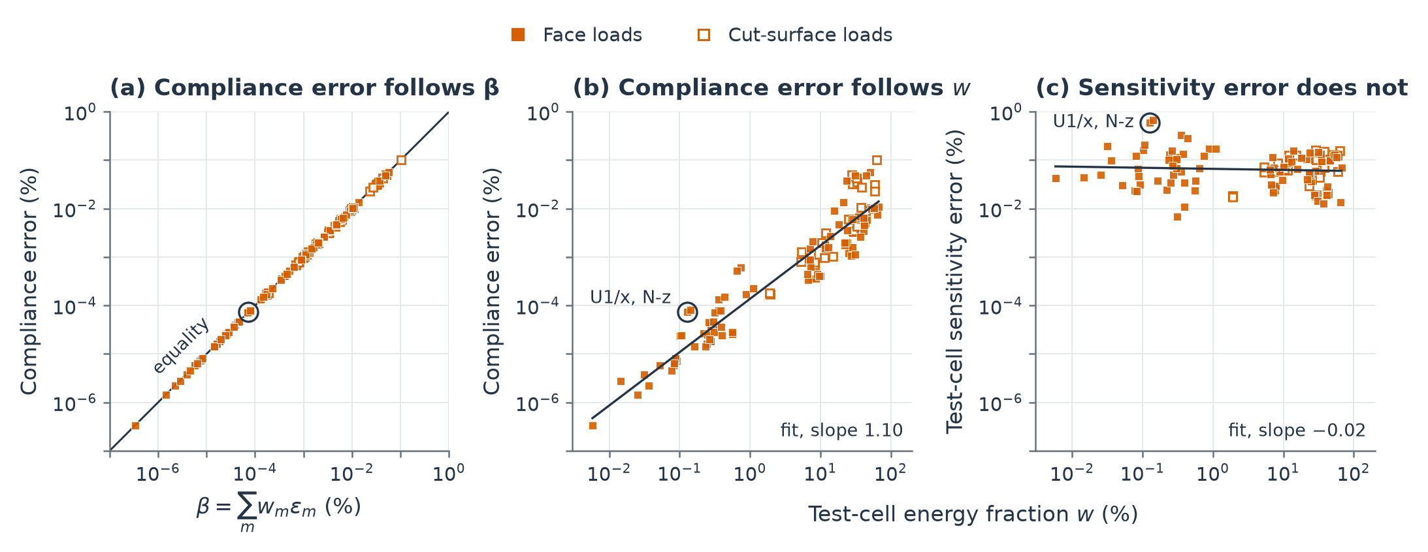
图 11. 柔度误差随被测胞元的应变能占比减小，灵敏度误差则不随之减小。 NICE 在七个被测胞元的十四种构型中的结果，每个点对应一个载荷，共有 84 个面载荷（实心标记）和 30 个切割面载荷（空心标记）。各载荷上的最大值见补充表 ST08 和补充表 ST09。(a) 柔度误差与 β=m​wmεm 的关系，其中应变能占比 $w_{m}=q_{m}^{T}S_{m}q_{m}/C$ 和能量误差 $ε_{m}=q_{m}^{T}({\hat{S}}_{m}−S_{m})q_{m}/(q_{m}^{T}S_{m}q_{m})$ 均在精确装配的主自由度位移处计算。只有学习的被测胞元对 $β$ 有贡献。直线表示二者相等。对每个载荷，柔度误差均为 $β$ 的 0.963 至 1.004 倍。比值高于 1 的五个载荷，其超出量至多为柔度的 $7.8×{10}^{−10}$，而胞元对求解的残差功可达柔度的 $1.8×{10}^{−8}$（补充说明 S4.3）。(b) 柔度误差和 (c) 被测胞元灵敏度误差随被测胞元精确应变能占比 $w$ 的变化；实线为对数坐标下的最小二乘拟合。圈出的点为 U1/x 在相邻胞元表面 z 向面力载荷下的结果。其余变体的相应结果见图 S04。

5.7. 消融：限制胞元表面位移
保留全部主自由度对局部灵敏度的影响大于对柔度的影响。为单独考察这一作用，对构型 x 中的胞元对采用各胞元的精确凝聚刚度矩阵求解，同时将每个胞元的胞元表面位移限制为 $r$ 次张量积 Bernstein 多项式。切割平面单元中不在胞元表面上的自由度不受限制。该消融只在胞元尺寸固定的条件下限制现有胞元主自由度位移的表示。边界缩减的学习子结构通过细化分区、增强边界插值或过采样来控制由此产生的误差 Huang et al. (2024), Guo et al. (2026a), Guo et al. (2026b)。本文不复现这些做法（补充说明 S2）。所有胞元表面均受限时，一次多项式在 U1、M1、M2 和 H1 上给出 78–85% 的柔度误差。误差在 $r=5$ 时降至约 4%，在 $r=8$ 时降至 0.49–0.74%。$r=8$ 时，H1 胞元对有 14,001 个主自由度，而完整表示有 32,991 个（图 12）。
局部灵敏度收敛更慢。$r=8$ 时，被测胞元的灵敏度误差在被测胞元表面载荷下为 1.3–4.5%，计入相邻胞元表面载荷后为 24–64%。仅限制共享界面即可消除大部分柔度误差。$r=3$ 时，U1、M1 和 M2 的柔度误差为 0.17–0.44%。但在相邻胞元表面载荷下，灵敏度误差在 $r=3$ 时仍为 8–21%，在 $r=5$ 时仍为 2.2–3.4%。因此，受限界面在低次时即可满足柔度要求，却不能满足相邻胞元表面载荷下的局部灵敏度要求。保留全部主自由度可消除这部分误差，代价是装配模型的规模更大（补充表 ST11）。
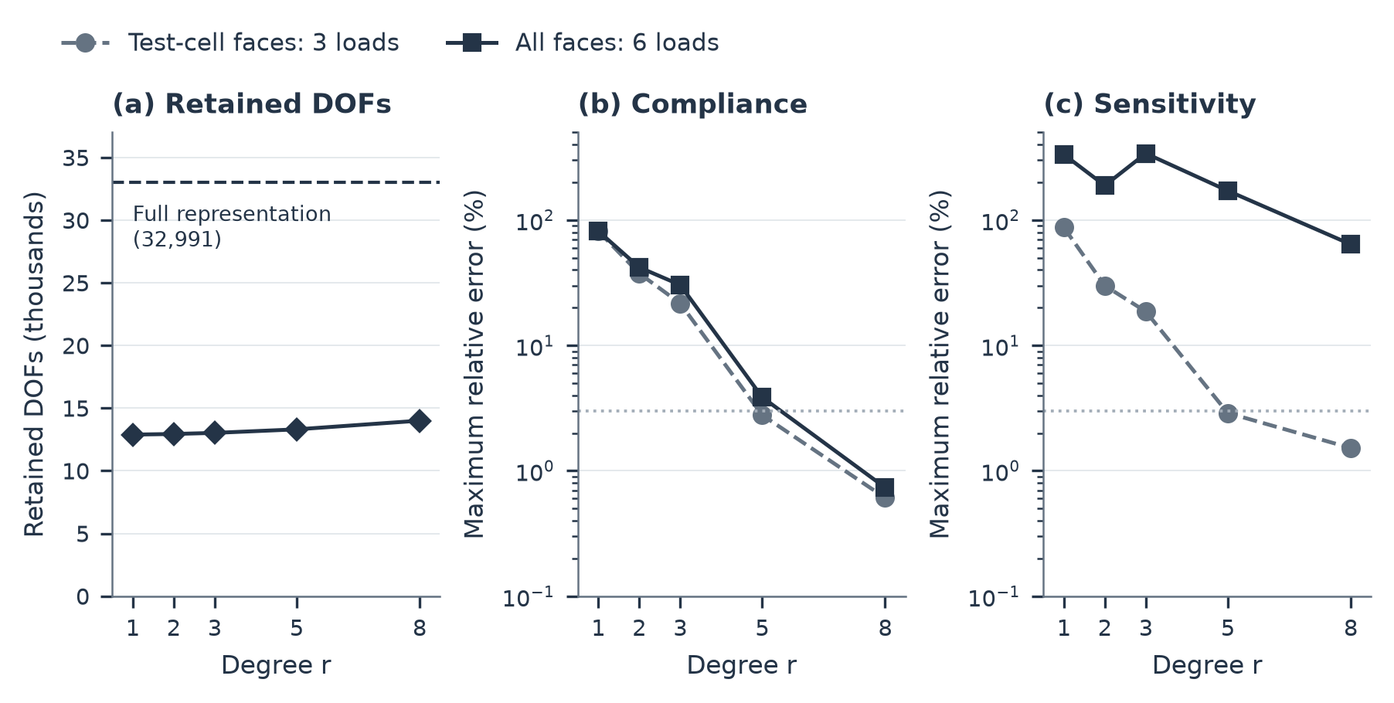
图 12. 限制胞元表面位移引起的响应误差。 H1/x 的两个胞元均采用精确凝聚刚度矩阵，并在每个胞元表面上采用 $r$ 次 Bernstein 多项式。切割平面单元中不在胞元表面上的自由度不受限制。(a) 主自由度数目；虚线表示完整表示的 32,991 个自由度。(b,c) 被测胞元表面三个载荷下或被测胞元与相邻胞元表面全部六个载荷下的最大柔度误差和最大被测胞元灵敏度误差。不计切割面上的面力载荷。误差以采用全部主自由度的解为基准，水平线标示 3%。

5.8. 全部由学习胞元组成的点阵
在设计中，每个胞元都是学习胞元，即由 NICE 表示的胞元。相邻胞元的误差因而进入同一个装配解。为检验这些误差是否累积，采用两个具有连续梯度厚度场和平面边界切割的点阵。第一个点阵是由八个互不相同的胞元组成的 $2×2×2$ 块体。其中四个胞元被切割，剩余体积分数为 62% 和 25%。第二个点阵是由八个胞元组成的 $3×3×1$ 单层点阵，其中三个胞元被切割，并有一个角部位置空缺。相邻胞元在公共面上共用角点参数。块体的角点参数介于 0.25 与 0.54 之间。这十六个胞元专为本节算例生成，既未参与训练，也未参与检查点选择。每个点阵在一个面上固支。载荷包括在相对面上沿三个笛卡尔坐标方向施加的单位面力载荷（称为面载荷），以及三个随机载荷向量。计算灵敏度时，节点载荷保持为所评估设计下的值（附录 H）。参考解由稠密的精确凝聚刚度矩阵装配而成，求解至重新计算的相对残差不超过 $1.3×{10}^{−10}$。学习胞元点阵在未约束主自由度上采用预条件共轭梯度法求解，预条件子为平衡两层预条件子（补充说明 S4.1）。该预条件子的细层作用为主自由度装配刚度块 KPP=m​BmTKPP,mBm 的逆，该矩阵在每次设计迭代中分解一次。粗空间由三线性点阵顶点函数与六个刚体模态的乘积构成。
在这两个点阵中，各胞元的误差没有累积。在面载荷下，两个点阵的柔度误差均低于 0.015%，各胞元的灵敏度误差均不超过 0.144%（表 3）。将各胞元的灵敏度在共享角点参数上求和，即得到点阵梯度。在面载荷下，该梯度与精确梯度相差在 0.09% 以内，二者夹角的余弦高于 0.999999。在全部六个载荷上，装配所得主自由度解与精确解的相对欧氏范数差分别为 0.13% 和 0.12%。这些点阵误差小于第 5.6 节两胞元装配中的最大误差。原因在于式 (15)，该式以加权能量误差 $β$ 为点阵柔度误差的上界。在 $β$ 中，各胞元在精确主自由度位移下的能量误差以该胞元的应变能占比为权重。在面载荷下，这些胞元能量误差在块体中为 0.006% 至 0.026%，在单层中为 0.005% 至 0.052%。在随机载荷下，这些误差为 0.02% 至 0.12%。切割胞元的能量误差最大。在面载荷下，$β$ 超出点阵柔度误差的量小于 $β$ 的 0.4%。在随机载荷下，超出量约为 4–5%。这是由于装配解会适应刚度偏大的学习胞元，而 $β$ 是在精确主自由度位移下计算各胞元误差的。
这些求解的重新计算残差出现停滞，但上述误差是凝聚刚度矩阵的误差，并非求解不完全所致。求解在递推更新的残差上达到了规定容差。重新计算的残差 $∥f_{g}−\hat{K}\overset{‾}{U}∥/∥f_{g}∥$ 则停滞于 $3.6×{10}^{−4}$（块体）和 $3.2×{10}^{−3}$（单层）。这一水平与单精度网络中的舍入误差相符。它并非来自修正：在块体中将修正由双精度改为单精度运行，该水平的变化小于 1%。在最终迭代步，式 (16) 的残差功 ${\overset{‾}{U}}^{T}ρ$ 至多为柔度的 $2.5×{10}^{−8}$。补充说明 S4.3 还记录了残差功的对偶范数界以及作用–能量不一致量（补充表 ST14）。后者是由所施加的凝聚刚度矩阵算得的能量与恢复位移的能量之差。结合残差功，这些记录表明上述误差并非由求解不完全引起。

5.9. 计算成本
采用 NICE 进行一次含灵敏度的点阵分析，所需时间和内存均少于整体点阵直接求解和常规精确静力凝聚。与以代数多重网格为预条件子的整体点阵共轭梯度法相比，NICE 所需时间也更少。原因在于 NICE 只在主自由度上求解装配问题。两个八胞元点阵的主自由度分别为 139,002 和 143,685 个，而整体点阵模型分别有 183 万和 211 万个自由度。此外，NICE 以一次网络计算和固定的修正准备每个胞元，无需分解内部刚度矩阵。在第 5.10 节的规模上，110 胞元板的切割有限元模型有 3270 万个自由度，主自由度装配系统有 160 万个自由度。该板的一次设计迭代耗时 19 min，约合每胞元 11 s。下面比较一次含灵敏度的点阵分析从胞元设置到求解的计算成本。所用点阵为第 5.8 节的两个八胞元点阵，以及由块体的两个 $2×2×1$ 层构成的两个四胞元点阵。每层包含两个未切割胞元和两个切割胞元，后者的剩余体积分数为 62% 和 25%。各层沿用块体的主自由度、固支和载荷。表 5 比较了三种计算路线。
路线 (a) 为整体点阵直接求解。该路线装配点阵的完整切割有限元模型，其中包含每个胞元的主自由度和内部自由度。该模型只分解一次，采用 MKL PARDISO 的稀疏 Cholesky 分解，在一颗 AMD EPYC 9654 CPU 上使用 16 个线程。重新计算的相对残差低于 $3×{10}^{−9}$。因此，对于四胞元点阵，路线 (a) 同时作为精确参考解。
路线 (b) 为常规精确静力凝聚，在同一 CPU 上使用 16 个线程。每个胞元借助 PARDISO 的 Schur 补选项，通过内部刚度矩阵的 Cholesky 分解完成凝聚。装配后的凝聚方程组随后由分块 Cholesky 分解求解。该分解先消去仅属于单个胞元的主自由度，再消去共享界面上的自由度。路线 (b) 的柔度与路线 (a) 相差在 $7×{10}^{−10}$ 以内。
路线 (c) 为在一块 GPU 上运行的 NICE。该路线为每个胞元准备学习子结构，并采用第 5.8 节的预条件共轭梯度法将装配方程组求解至相对残差 ${10}^{−6}$。随后计算灵敏度。在该路线中，修正采用单精度运算。
所有路线均包含胞元设置和刚度装配。各路线均不包含数据生成和训练的一次性成本。两种精确路线求解六个载荷，但不计算灵敏度；若计算灵敏度，耗时还会增加。在路线 (a) 中，六个载荷的求解占总耗时的 3–4%（补充表 ST12b）。各路线运行于不同的处理器，即一块 GPU 对比 16 个 CPU 线程。因此，本节比较的是各路线在各自部署方式下的成本，并不衡量硬件上等价的计算量。
表 5. 一次含灵敏度的点阵分析的成本。 (a) 采用稀疏 Cholesky 分解的整体点阵直接求解，使用 MKL PARDISO，在 CPU 上以 16 个线程运行。表中给出从胞元设置到求解六个载荷（三个面力载荷和三个随机载荷）的时间，以及进程峰值内存。(b) 用 PARDISO 的 Schur 补选项凝聚每个胞元，再以分块 Cholesky 分解求解凝聚后的点阵方程组，16 线程：总时间与进程峰值内存。(c) 胞元准备、预条件子设置、对三个面力载荷求解至 ${10}^{−6}$ 的共轭梯度迭代以及灵敏度计算：时间、GPU 峰值内存和胞元准备后的 CPU 内存。(c) 的柔度误差对四胞元点阵以 (a) 为基准，对八胞元点阵以第 5.8 节的精确静力凝聚为基准。路线 (a) 和 (b) 求解六个载荷，不计算灵敏度；路线 (c) 求解三个载荷并计算灵敏度。内存单位为 GiB。各阶段耗时见补充说明 S3 和补充表 ST12。
点阵（切割胞元数 / 胞元数） | 自由度：总数 / 未约束主自由度 | (a) 整体点阵直接求解，16 线程：时间 (s) / 内存 (GiB) | (b) 常规精确凝聚，16 线程：时间 (s) / 内存 (GiB) | (c) NICE（单 GPU）：时间 (s) / 迭代次数 | (c) NICE 内存 (GiB)：GPU / CPU | (c) NICE 柔度误差 (%)
$2×2×1$, $z=0$ (2 / 4) | 957,888 / 77,310 | 484 / 35.1 | 589 / 27.9 | 39.4 / 114 | 6.3 / 2.4 | 0.015, 0.012, 0.010
$2×2×1$, $z=1$ (2 / 4) | 884,940 / 71,046 | 349 / 32.0 | 632 / 24.7 | 37.3 / 119 | 6.1 / 2.4 | 0.022, 0.016, 0.014
$2×2×2$ (4 / 8) | 1,833,474 / 139,002 | 868 / 71.1 | 950 / 40.1 | 79.2 / 129 | 8.5 / 3.9 | 0.014, 0.011, 0.0097
$3×3×1$ (3 / 8) | 2,113,611 / 143,685 | 1,042 / 85.9 | 1,218 / 42.2 | 105.5 / 164 | 9.2 / 4.7 | 0.015, 0.014, 0.015
对于两个八胞元点阵，NICE 的一次分析分别耗时 79 s 和 105 s。整体点阵直接求解分别耗时 868 s 和 1,042 s，约为 NICE 的十倍；常规精确静力凝聚耗时更长（表 5）。四胞元点阵上的耗时比与此相近。在四胞元点阵上，NICE 计算的柔度与直接求解结果相差在 0.022% 以内。增加线程数对直接求解帮助不大，因为胞元设置和装配并不随之加速。补充表 ST12b 给出了 32 线程和单线程的耗时。在路线 (a) 中，CPU 上的胞元设置和刚度装配占总耗时的 41 至 53%。在路线 (c) 中，GPU 上的胞元准备除设置与装配外，还包括网络编码和修正的设置。两条路线均扣除这些准备阶段后，NICE 仍快五至八倍（补充表 ST12b 和 ST12d）。对于八胞元点阵，计时所得的柔度误差包含求解至 ${10}^{−6}$ 时的代数误差（式 (16)）。这些误差比第 5.8 节报告的凝聚刚度矩阵误差至多高 0.005 个百分点。
内存需求也呈同样的规律。对于八胞元点阵，直接求解的进程峰值内存为 71 GiB 和 86 GiB。该峰值由 Cholesky 因子决定，而 Cholesky 因子的增长略快于自由度数。常规精确静力凝聚需要 40 GiB 和 42 GiB，其中大部分用于存放凝聚后的胞元矩阵，这些矩阵须保留至被消元为止（补充表 ST12）。NICE 至多占用 9.2 GiB 的 GPU 内存，胞元准备后至多占用 4.7 GiB 的 CPU 内存。按单个胞元计，NICE 存储的状态占 0.25 至 1.37 GiB。在常规精确静力凝聚中，每个胞元的内部 Cholesky 因子占 0.60 至 9.4 GiB（补充表 ST13）。
本节还在两个八胞元点阵上比较了整体点阵迭代求解器。这些求解器采用 PETSc Balay et al. (2026) 求解路线 (a) 的方程组（补充表 ST12e）。计算在同一 CPU 上以 16 个 MPI 进程进行。以光滑聚集代数多重网格 Vaněk et al. (1996) 为预条件子的共轭梯度法，在 35 s 和 39 s 的设置之后，每个载荷用 52 至 84 s 达到 ${10}^{−4}$ 的相对残差。在该残差下，柔度与收敛解的差别小于 $5×{10}^{−10}$。计入路线 (a) 的设置与装配后，该方法求解路线 (c) 所用三个载荷的耗时为 637 s 和 752 s，分别为 NICE 的八倍和七倍。经典代数多重网格（BoomerAMG Falgout & Yang (2002)）对其中一个点阵给出了不定的预条件子。对另一个点阵，该方法每个载荷需 250 至 260 次迭代。BDDC Dohrmann (2003) 采用精确局部求解，每个胞元取为一个子区域。在该配置下，仅分解各胞元的 Dirichlet 矩阵和完整 Neumann 矩阵就需 449 s 和 523 s（补充说明 S3）。每条细尺度路线都须重复胞元设置和整体点阵方程组的装配。在路线 (a) 中，这两步耗时 416 s 和 474 s（补充表 ST12b），仅此一项即为 NICE 分析时间的 5.3 倍和 4.5 倍。
在设计迭代中，每个胞元的几何都会改变。因此，每个胞元的准备工作都需重新进行，与表 5 中的分析相同。对常规路线而言，准备工作是内部刚度矩阵的分解；对 NICE 而言，则是网络编码和修正的设置。装配方程组的求解可以从上一次的解出发。只要激活单元的分布不变，常规路线即可复用已有的符号分解。

5.10. 厚度设计
本节用 NICE 优化两个算例。算例 A 为第 5.8 节的 $2×2×2$ 块体。另一个算例为在切割面处固支的切割板，见下文和图 13。两个算例中，角点厚度参数均按第 2.3 节的设计问题，在单个面上的单位面力载荷下优化，取 $V^{*}=0.8 V(τ^{0})$。加载面所在平面内的顶点参数保持固定，在算例 A 中为 27 个参数中的 9 个，在板中为 74 个中的 10 个。这使节点载荷与设计无关，并消去了附录 H 中的载荷导数项 $2f_{g,c}^{T}\hat{U}$。优化器使用第 2.3 节的顶点梯度，其中以第 4.2 节的灵敏度 ${\tilde{s}}_{m}$ 代替 $s_{m}$。参数界限为 $0.18≤τ≤0.69$。胞元的角点跨度定义为该胞元任意两个角点参数之差的最大值。每个胞元的角点跨度和 $τ$ 的梯度范数均限制在 0.45 以内。这些界限和限值使每个胞元都处于训练数据的参数域之内。在该参数域中，角点参数位于 [0.175, 0.699]，角点跨度和梯度范数至多为 0.47（第 6.3 节）。每次设计迭代都重新生成每个胞元的几何和学习子结构。随后从上一次的解出发，采用第 5.8 节的预条件共轭梯度法求解点阵。最后执行一步移动渐近线法（MMA）Svanberg (1987) 更新，采用 Svanberg (2007) 的变体。移动限为参数范围的 5%，不进行线搜索（补充表 ST16）。
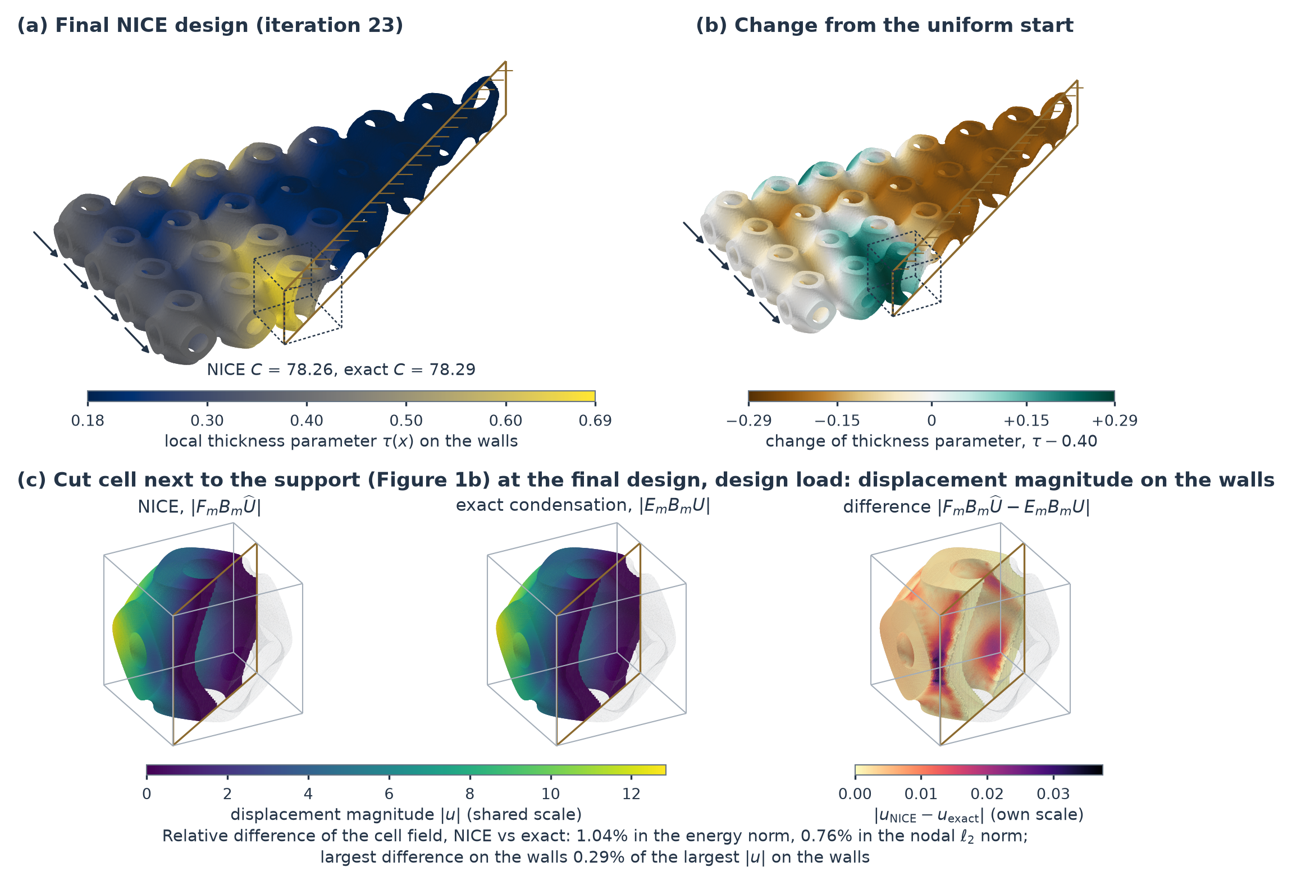
图 13. 切割面固支板的厚度设计。 (a) NICE 最终设计，壁面按局部厚度参数着色，并标出 NICE 柔度与精确柔度（补充表 ST21）。(b) 相对均匀初始设计的变化 $τ−0.40$。材料向加载端附近紧邻支撑的胞元集中（最多 $+0.29$），远离载荷的胞元则被减薄（最多 $−0.22$）。(c) 图 1b 中的切割胞元在最终设计和设计载荷下的位移。图中给出 NICE 恢复位移场 $F_{m}B_{m}\hat{U}$ 与精确静力凝聚 $E_{m}B_{m}U$ 在壁面上的位移大小，二者采用同一色标，二者之差采用单独的色标。两个位移场在该胞元能量范数下相差 1.04%，在节点位移欧氏范数下相差 0.76%。将同一位移恢复算子作用于精确的主自由度位移，同样得到 1.04%，因此该差异来自胞元内部的位移恢复。在整块板上，能量范数下的差异为 1.72%，其平方等于柔度的相对差 $2.96×{10}^{−4}$（式 (14)）。
在算例 A 中，NICE 所得设计与精确静力凝聚所得设计一致。该算例的块体在与固支面相对的面上承受法向面力。块体从原有的梯度设计出发，分别用 NICE 和作为对照的精确静力凝聚优化，后者称为对照运行（图 14a）。NICE 在 24 次设计迭代后停止，精确静力凝聚在 23 次后停止（表 6）。两次运行均在目标函数的相对变化连续三次迭代低于 ${10}^{−4}$ 时停止（补充表 ST16）。由于离散模型及目标函数在设计迭代之间会发生变化，停止判据不采用 Karush–Kuhn–Tucker（KKT）残差（第 4.2 节）。补充说明 S6.1 说明了这一选择。两次运行均在材料减少 20% 的同时使柔度降低 2.0%。二者最终角点参数之差至多为 0.0051。二者最终设计的精确柔度相差其值的 $1.25×{10}^{−5}$。在三个经校核的设计上，NICE 柔度至多比精确值低 0.028%，偏差符号与式 (15) 一致。点阵梯度误差至多为 0.33%，且每个分量的符号均与精确值一致（表 3）。两类误差均随设计趋近参数界限而增大（补充表 ST17）。
切割面固支板是由 $8×4$ 个胞元组成的单层板。一个平面切割去除了其中八个胞元，剩余 16 个未切割胞元和八个切割胞元（补充说明 S6.3）。该板在切割面处固支，即每个切割胞元中切割平面单元的全部自由度均被固定。该支撑位于距切割面一个单元尺寸 $h=1/32$ 的范围之内。由于切割平面单元的自由度均为主自由度，NICE 无需重新训练即可表示该支撑。板的端面宽四个胞元。端面上施加合力为单位值的面力载荷，其方向位于板平面内并垂直于板的长边。该板因而成为沿斜向切割面支撑的面内悬臂结构（图 15a）。切割面法向角 $ϑ={33.7}^{∘}$，处于 NICE 主要评估的取向范围 $0<ϑ<π/4$ 之内（第 5.1 和 6.3 节）。
从均匀设计 $τ=0.40$ 出发，NICE 按目标函数变化准则在 24 次设计迭代后停止（图 14b）。在体积减小至 $V^{*}$ 的过程中，柔度由 75.59 升至 110.49，随后降至 78.26。最终设计同时达到参数上下界以及角点跨度和梯度限值。最厚的壁位于支撑靠近加载面的一端附近，以及对侧自由边沿线。远离载荷的胞元被减薄至下界（图 15a）。经精确静力凝聚校核，NICE 柔度在均匀初始设计处比精确值低 0.011%，在最终设计处低 0.030%。在这两个设计上，点阵梯度误差分别为 0.029% 和 0.30%，全部 64 个分量的符号均与精确值一致（补充表 ST21）。以两个同体积的均匀设计作为参照。在第一个均匀设计中，加载面的十个参数保持为 0.40，其余 64 个参数取满足 $V^{*}$ 的同一值。在第二个均匀设计中，全部 74 个参数取同一值。相对第一个均匀设计，NICE 设计使精确柔度降低 32.1%，由 115.36 降至 78.29。相对第二个均匀设计，精确柔度的降幅为 30.9%。下文的均匀化设计相对第一个均匀设计使精确柔度降低 30.5%。对这两个均匀设计，NICE 柔度与精确值相差在 0.019% 以内，梯度相差在 0.064% 以内（补充表 ST21）。
作为对照，该板还参照基于均匀化的梯度设计方法 Li et al. (2018)，采用均匀化模型优化。该模型的弹性张量取均匀厚度胞元的等效张量，由同一离散模型上的周期均匀化得到（补充表 ST18b）。均匀化模型在切割平面上固支。其设计变量、界限、限值、体积约束和优化器均与 NICE 运行相同。模型体积由均匀化材料体积分数 $V^{H}(τ)$ 计算。在均匀初始设计处，该体积与离散模型的材料体积相差在 $1.2×{10}^{−7}$ 以内。均匀化模型将均匀初始设计的精确柔度低估了 27.0%。这与单层结构在厚度方向上不存在尺度分离相符。将每个胞元每个方向的单元数由 6 增至 12 后，低估量为 25.8%。均匀化模型的固支以罚函数法施加。罚因子增大一百倍时，宏观柔度的变化小于 0.001%（补充说明 S6.3）。这一低估并非由支撑方式引起。细尺度模型固定全部切割平面单元，这种支撑至少与仅作用于切割面的支撑同样刚硬。该支撑降低了精确柔度，因而缩小了两者的差异。沿均匀化模型自身的优化路径，宏观柔度比 NICE 柔度低 27–33%；直至第 3 次迭代，两次运行分析的是相同的设计（图 14b）。在切割几何上分析时，均匀化设计的材料用量比 NICE 设计少 0.18%，柔度则高 2.44%。无论两个设计均用 NICE 评估，还是均用精确静力凝聚评估，这一差异都相同。精确静力凝聚给出的柔度为 80.198 和 78.287（补充表 ST18c 和 ST21）。均匀化设计的角点参数与 NICE 设计相差可达 0.26，二者的相关系数为 0.95（补充表 ST18c）。图 15b 给出了这些角点参数。因此，均匀化模型在两种宏观网格上都将切割单层的柔度低估约四分之一。该模型所得的设计在切割几何上的刚度也较低。
胞元的离散模型可能随设计而改变（第 4.2 节）。在两个算例中，离散模型在每相邻两次设计迭代之间都发生了变化。发生变化的胞元在算例 A 的 8 个胞元中至少有 3 个，在板的 24 个胞元中至少有 11 个（补充表 ST19b）。在这些运行中，式 (16) 的残差功始终至多为柔度的 $5.4×{10}^{−8}$。在全部运行中，共有四次设计迭代需要几何生成器对某个角点参数施加至多 $5.8×{10}^{−4}$ 的扰动（补充表 ST19a）。一次 NICE 设计迭代对算例 A 平均耗时 74 s，对板平均耗时 200 s（表 6）。板的单次迭代耗时为 155–270 s，24 次迭代共耗时 1.3 h（补充表 ST18a）。
为考察成本随点阵规模的增长，本节在含 24、51、88 和 110 个胞元的板上测量了设计迭代的耗时。这些板与上述板的比例和切割方式相同。它们沿未切割的长边固支，并在相对面上承受面内载荷（图 16）。最大的板在切割有限元模型中有 3270 万个自由度，未约束主自由度为 162 万个。每块板运行前四次设计迭代。超出 4 GiB GPU 内存的学习子结构从 CPU 内存流式传输。一次设计迭代的耗时与胞元数成正比，每胞元 10.1 至 10.9 s，110 胞元时达到 19.4 min。共轭梯度迭代次数为 138 至 173。CPU 内存存放学习胞元的流式状态，每增加一个胞元约增长 0.7 GiB。GPU 上的学习胞元限制在固定的 4 GiB 内存之内，GPU 内存则随主自由度装配系统增长。预条件子直接分解该系统的刚度矩阵 $K_{PP}$（补充表 ST20）。24 和 51 胞元板在第一次设计迭代时经过精确校核，所得柔度和梯度误差列于表 3。所有梯度分量的符号均与精确值一致。
表 6. 厚度优化算例。 单个面上单位面力载荷下的柔度。初始：初始设计，其体积在每次运行中均比 $V^{*}$ 高 25%。最终：最后一次设计迭代。除特别标注外，柔度均为 NICE 值。精确校核：各设计的精确离散柔度，括号内为 NICE 柔度低于该值的幅度。迭代次数：设计迭代的次数。时间：一次设计迭代的平均时间，包括每个胞元的几何生成。与表 5 中的分析不同，一次设计迭代需重新生成每个胞元的几何，且只求解一个载荷（补充说明 S6.1）。Hom：均匀化宏观模型，含 4,464 个三线性单元。详见补充说明 S6 和补充表 ST16–ST21。
算例 | 胞元数（切割） | 支撑与载荷 | 迭代次数 | 初始 $C$ | 最终 $C$ | 精确校核 | 时间 (s)
A，NICE | 8 (4) | 固支面；相对面上施加法向面力 | 24 | 24.5908 | 24.1038 | 第 0、12、23 次迭代：24.5936 (0.011%)、26.0063 (0.018%)、24.1105 (0.028%) | 74
A，精确凝聚 | 8 (4) | 同 A | 23 | 24.5936$​^{a}$ | 24.1108$​^{a}$ | 全程精确；最终设计比 NICE 设计高 0.0013% | 469
板，NICE | 24 (8) | 固支切割平面单元；端面上施加面内面力 | 24 | 75.591 | 78.264 | 第 0、23 次迭代：75.599 (0.011%)、78.287 (0.030%) | 200
板，Hom | 宏观尺度 | 同板 | 23 | 55.19$​^{b}$（NICE 75.59） | 55.27$​^{b}$（NICE 80.17） | 最终设计：80.198 (0.032%) | 4$​^{b}$
规模：24、51、88、110 个胞元的板 | 24–110 (8–18) | 固支长边；相对面上施加面内面力 | 4 次计时 | 94.34, 89.12, 86.75, 85.38 | — | 24 和 51 胞元：第 0 次迭代 94.353 (0.013%)、89.129 (0.011%) | 242; 547; 962; 1,164
$​^{a}$ 精确柔度。$​^{b}$ 均匀化宏观模型，时间在 CPU 上测得；括号内为同一设计在切割几何上的 NICE 柔度。
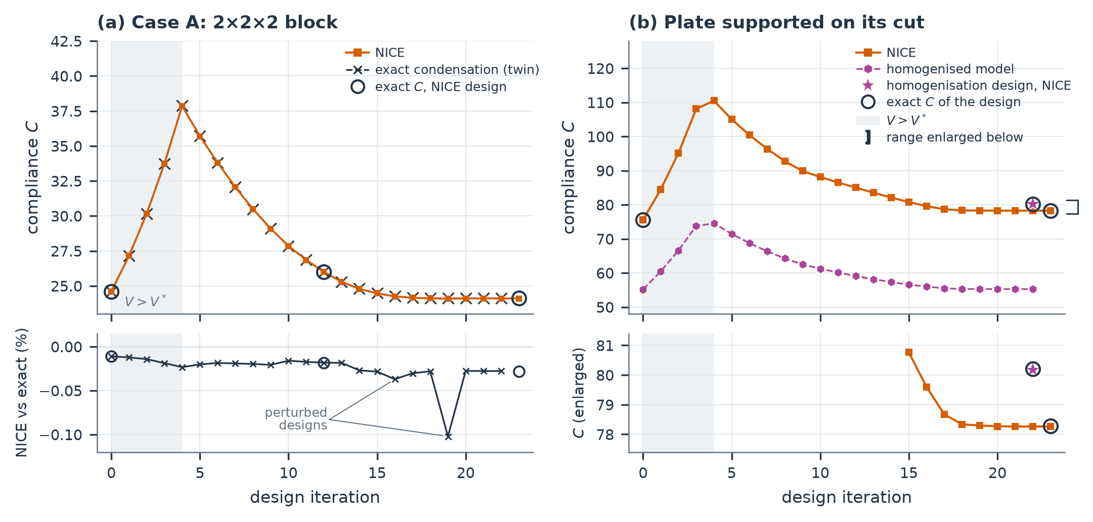
图 14. 基于 NICE 的厚度优化。 (a) 算例 A：NICE 优化与采用精确静力凝聚的对照优化的柔度历程。空心圆为 NICE 设计在第 0、12 和 23 次迭代时的精确柔度。在体积由 $1.25V^{*}$ 减小至 $V^{*}$ 的过程中，柔度先上升（阴影，第 0–3 次迭代）。下方条带：NICE 柔度相对于同一设计迭代处对照运行柔度的偏差（线），以及相对于同一设计精确柔度的偏差（圆：−0.011%、−0.018%、−0.028%）。两次运行的设计在第 0–4 次迭代时重合，此后不同。在第 16 和 19 次迭代（图中标注为 'perturbed designs'），NICE 设计曾被几何生成器的回退机制扰动（补充表 ST19a）。(b) 切割面固支板。曲线为从均匀初始设计出发的 NICE 柔度，以及均匀化宏观模型沿其自身优化路径的柔度（虚线）。星号表示在切割几何上用 NICE 分析的均匀化设计，位于最后一次宏观迭代处。空心圆为均匀初始设计、最终 NICE 设计和均匀化设计的精确柔度。阴影：$V>V^{*}$ 的设计迭代。下方条带：括号所标范围的放大，自第 15 次迭代起。
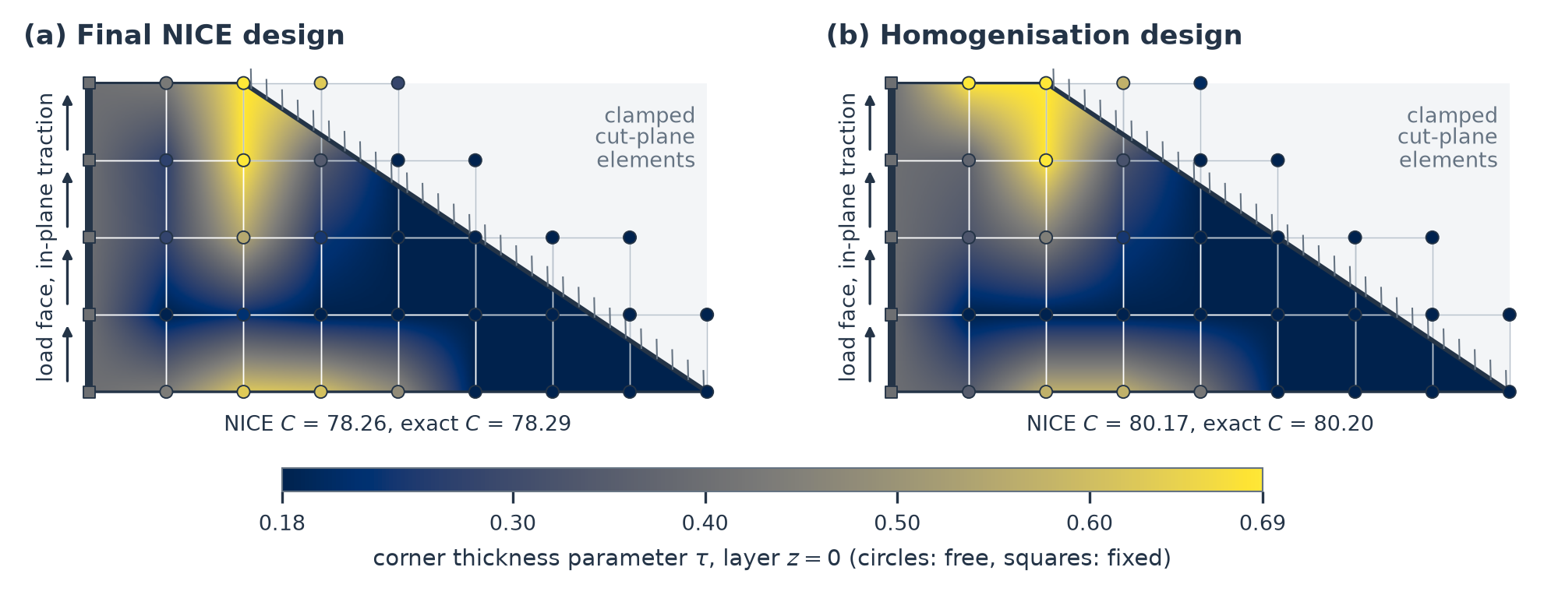
图 15. 切割面固支板的设计。 (a,b) 最终 NICE 设计与均匀化设计在层 $z=0$ 中的角点厚度参数，长边水平绘制。圆表示设计变量，方块表示加载面所在平面内保持固定的顶点。绘于切除区域内的顶点为切割胞元的角点。带阴影线的粗线表示固支的切割平面单元，箭头表示加载面及面内面力的方向。(a,b) 中的柔度为同一设计的 NICE 值与精确值（补充表 ST21）。
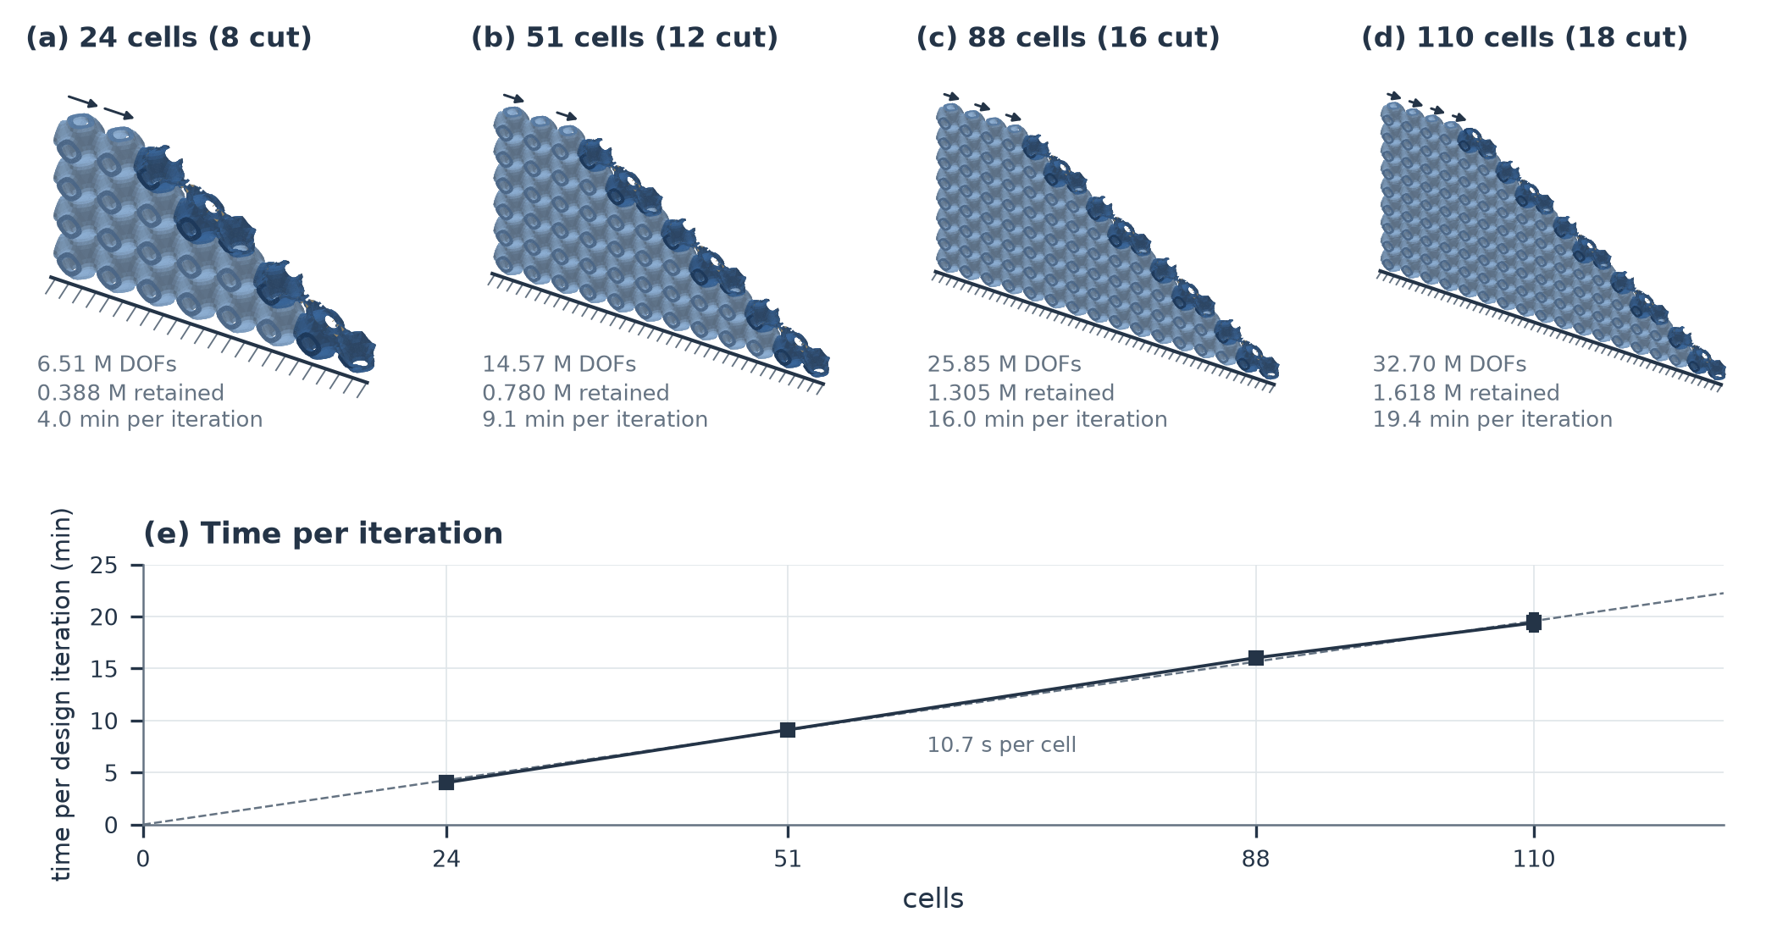
图 16. 规模算例中的板。 (a–d) 胞元数为 24、51、88 和 110 的板，长宽比和切割方式与图 15 中的板相同，取均匀初始设计 $τ=0.40$，按同一比例绘制。各板立于其固支长边上（阴影线），对面施加沿长边方向的面内面力（箭头）。浅色为未切割胞元，深色为切割胞元。各子图注明切割有限元模型的自由度数、未约束的主自由度数和每次设计迭代的平均用时。(e) 每次设计迭代用时随胞元数的变化（方块为平均值，误差棒为所计时迭代的范围）。虚线与胞元数成正比，对应平均每个胞元 10.7 s。内存占用见补充表 ST20。

6. 讨论

6.1. 主自由度、网络与修正
采用完整的主自由度集合而不缩减界面，可将约化子结构模型中原本合在一起的两项选择分开。第一项是相邻胞元之间可以传递哪些位移模式，第二项是胞元内部对每种模式的响应有多精确。网络和修正只影响第二项选择。第 5.7 节的消融算例说明了第一项选择的作用。即使内部位移精确，限制胞元表面位移也会改变装配后的响应。能给出准确柔度的多项式阶次，仍可能留下明显的灵敏度误差。在所考察切割胞元的两胞元装配中，限制胞元表面位移引起的局部灵敏度误差大于 NICE 内部近似引起的误差（第 5.6 和 5.7 节）。这一比较在胞元尺寸固定的条件下进行，未采用缩减边界自由度的方法所用的分区加密或富集。切割平面单元的主自由度直接承担第 5.10 节板的支撑。均匀化模型则须在切割平面上另加约束，才能表示该支撑。在切割面不承受载荷或支撑之处，这些自由度会增大装配系统的规模（第 6.3 节）。装配系统的求解占 NICE 分析的大部分时间（补充表 ST12d）。
网络的结构使位移恢复能够在全部主自由度上学习（第 3.2 节）。网络权重作用于单元局部节点位置、特征通道和网格层级，因而约 $6×{10}^{5}$ 个参数的同一网络适用于各种主自由度集合。同一网络未作任何改动，即用于 80 个验证几何、点阵中的十六个胞元以及切割面固支板中的切割胞元（第 5.3、5.8 和 5.10 节）。由于网络输出对主自由度位移严格线性，第 3.1 节和第 4 节的关系对网络本身同样成立（第 3.2 节）。由于修正对每个几何是固定的线性运算，网络可以在施加修正的条件下训练（第 3.5 节）。凝聚刚度矩阵在施加时无需显式形成。因此，每个胞元存储的是由几何确定的量，而非主自由度上的稠密矩阵（第 3.6 节）。
在胞元内部，网络预测与修正相互补充。由凝聚刚度矩阵的能量表述可以看出二者各自的作用。设内部修正对任意主自由度位移都不增大 $A$ 能量误差。此时无论网络如何，修正后的凝聚刚度矩阵均介于未修正的凝聚刚度矩阵与精确凝聚刚度矩阵之间（第 3.4 节）。约百分之一的内部位移误差会造成 1.8% 至 35% 的能量误差，原因在于该误差比精确解更为刚硬（第 5.4 节）。Chebyshev 光滑消除 Rayleigh 商较大的误差分量，Rayleigh 商按 Jacobi 缩放的内部刚度矩阵计算。粗网格校正消除光滑迭代衰减缓慢的低频分量。在相同修正下，网络预测所得的能量误差低于零内部位移和图调和初始场所得的误差（表 4）。即使光滑工作量增至八倍，在六个胞元中的五个上，图调和初始场的误差仍高于基础网络八步结果（第 5.5 节）。反过来，修正也减小了网络难以表示的误差分量。在中度切割胞元 M1 上，修正在不改变任何网络参数的情况下，将基础网络的能量误差由 13.5% 降至 0.19%。在两胞元构型中，基础网络加修正已低于两条 3% 线。在施加修正的条件下继续训练，带来的改进小于修正本身。这一训练使平均能量误差进一步降低，基础网络加修正的平均能量误差为 NICE 的 1.31 倍（第 5.3 节）。

6.2. 计算价值
足以保证柔度精度的修正步数，仍可能使局部灵敏度不准确。因此，应以柔度和灵敏度同时达到规定精度所需的总计算量衡量成本。在第 5.9 节的点阵上，NICE 比整体点阵直接求解和常规精确静力凝聚都快。在比较了迭代求解器的两个八胞元点阵上，NICE 也快于代数多重网格预条件的整体点阵共轭梯度法。NICE 所需内存也少于两种直接路线。这一优势来自内部位移的求解方式。精确路线无论采用直接法还是迭代法，都要求解每个胞元或整个点阵的细尺度问题。NICE 则通过一次网络计算和固定步数的修正得到每个胞元的内部位移，并且只在主自由度上求解装配问题（第 5.9 节）。非精确 BDDC 和 FETI-DP 方法 Li & Widlund (2007)、Klawonn & Rheinbach (2007)、Hirschler et al. (2024) 仅在预条件子内部采用近似子域求解和近似粗求解，因而收敛到精确离散解。NICE 的点阵求解则在学习子结构装配后的凝聚刚度矩阵 $\hat{S}$ 上迭代，因此近似存在于算子本身。减少光滑步数可以降低施加凝聚刚度矩阵的成本，相应的精度损失已在第 5.5 节中定量给出。

6.3. 局限性
训练所得网络适用于训练和测试时所采用的设定。该设定为式 (1) 的 Schwarz-P 型胞元，八个角点参数取值于 [0.175, 0.699]，角点跨度与梯度范数不超过 0.47（补充表 ST02）。每个胞元至多含一个平面切割，其法向为 $(cosϑ,sinϑ,0)$ 经立方体某一对称变换所得的像。该网络还限定于一种离散设置，即 $n=32$、$E_{Y}=1$、$ν=0.3$ 和 $γ={10}^{−4}$。网络多层网格的各层每轴分别有 65、33、17 和 9 个位置，与这一离散设置相匹配。其他 TPMS 胞族需要进一步训练。对于 gyroid 片状胞元，以 Schwarz-P 胞元训练的网络在载荷与支撑类别下的平均能量误差为对应 Schwarz-P 胞元的 56 至 234 倍。加入十八个 gyroid 胞元继续训练 8,000 步后，这些误差降低六至十倍，但仍为 Schwarz-P 胞元误差水平的 6 至 23 倍（补充说明 S7）。因此，其他胞族需要新的训练数据和网络参数，含多个切割或曲面边界的胞元、其他分辨率和其他材料同样如此。在多个胞族上训练、在留出的胞族上测试，可以说明网络本身的可迁移程度，这一工作留待今后进行。该网络在立方体对称变换下不具有等变性，即胞元经旋转或反射后，网络预测一般不等于原预测经相应旋转或反射的结果。体素子结构的对称解耦形函数具有这一性质 Jiang, C. et al. (2026)。NICE 主要在恒等取向下评估。此外，还在 80 个验证几何的第二种取向下评估了 NICE，该取向由立方体的某一对称变换得到。这一取向也曾用于检查点选择。在该取向下，按两种取向均评估过的七类载荷统计，NICE 的平均能量误差相对高出 4%。在面力载荷下，相对高出 12%（补充表 ST03c）。
第 3.1 节所述凝聚刚度矩阵的性质对网络的任意输入均成立，但精度并无这样的保证。本文未给出经认证的误差界（附录 G.4）。由于 $\hat{S}≽S$，学习模型比参考模型更刚，会低估柔度（式 (15)）。因此，学习模型给出的柔度不是保守估计。式 (7) 中的内部残差在运行时即可得到。但由该残差确定能量误差时，每个测试位移需要一次内部求解。附录 I 的下界无需参考解。该下界能够发现某一测试位移下的较大误差，却不能确认误差较小。精度以离散参考模型为基准度量（第 5.2 节）。在 $n=32$ 下，该模型与加密至 $n=64$ 的结果相比，柔度偏差不超过 0.28%，灵敏度偏差不超过 0.44%。重度切割胞元 H2 是例外，其两项偏差分别达约 1% 和 3.6%（补充表 ST10）。
装配模型的验证算例如下。两胞元装配包括由检查点选择所用胞元组成的十四种构型，以及由检查点选择之外的胞元组成的十八种构型（第 5.6 节）。点阵算例为两个八胞元点阵和块体的两个四胞元层（第 5.8 和 5.9 节）。经精确静力凝聚核验的设计包括：算例 A 中块体的三个设计、切割 24 胞元板的五个设计，以及规模算例中 24 胞元板和 51 胞元板的初始设计（第 5.10 节）。各训练变体之间的比较均只采用一个随机种子。式 (13) 损失函数中灵敏度项的作用未单独考察。文中报告的灵敏度均为 ${\tilde{s}}_{c}=−{\hat{u}}^{T}K_{,c}\hat{u}$。该灵敏度忽略了位移恢复算子 $F$ 对设计的依赖，这一依赖进入式 (18) 的导数。以中心差分检验近似柔度，无法判定 ${\hat{C}}_{,c}$ 与 ${\tilde{s}}_{c}$ 中哪一个梯度更准确。在每个点阵胞元的 49 次重建中，有 21 至 48 次至少有一项附录 B.1 所列的离散选择发生切换。此外，差商随步长减小而增大（补充说明 S4.3）。灵敏度 ${\tilde{s}}_{c}$ 无需差商。对于两个八胞元点阵和两个四胞元层，由该灵敏度得到的共享参数梯度在面载荷下误差为 0.02–0.13%。在随机载荷下，该误差为 0.22–0.35%（补充表 ST14）。第 5.10 节的优化采用不带线搜索的迭代步。线搜索会将近似柔度与 ${\tilde{s}}_{c}$ 相比较，而 ${\tilde{s}}_{c}$ 并非近似柔度的导数。在切割面不承受载荷或支撑之处，切割平面单元的主自由度会增大装配系统的规模。在第 5.8 和 5.9 节的点阵中，切割平面单元中不在胞元表面上的自由度占未约束主自由度的 37% 至 50%。在切割面不承受载荷或支撑之处，对这些自由度采用约化表示是自然的下一步工作。在单个 GPU 上，目前可分析的点阵规模受预条件子中 $K_{PP}$ 直接分解的限制。该分解的内存随装配后的主自由度系统增长，而学习胞元的内存保持在固定额度之内。在预条件子中再增加一层或采用迭代粗求解，是消除该限制的自然途径。
与整体点阵细尺度迭代求解器的比较仅在两个八胞元点阵上进行。参与比较的有采用标准设置的代数多重网格 Vaněk et al. (1996)、Henson & Yang (2002)、Falgout & Yang (2002)，以及采用精确局部求解的 BDDC Dohrmann (2003) 的局部分解成本（第 5.9 节）。本文未与 FETI-DP Farhat et al. (2001) 和经调参的多重网格进行比较。优化器须使设计保持在上述参数域之内，第 5.10 节的界限和限值即起这一作用。该节的优化均为局部优化。

7. 结论
NICE 是一种学习组件模型，能够在切割胞元的全部主自由度上保持静力凝聚的性质。该主自由度集合随胞元几何变化。神经网络预测内部位移，固定的两重网格修正减小网络遗留的内部不平衡力。凝聚刚度矩阵由修正后位移场的应变能计算，并通过完整位移恢复算子的转置施加。因此，该矩阵对称半正定，且只有刚体模态的应变能为零。该矩阵在矩阵意义上不小于精确凝聚刚度矩阵，其误差为内部位移误差的二次量（命题 1）。这些性质不依赖于网络的训练精度。满足命题 2 条件的修正不会增大凝聚刚度矩阵的误差。在补充表 ST07 的每个算例中，增加光滑步数均使误差进一步降低。网络与修正相互补充。在相同修正下，图调和初始场留下的误差为 NICE 的 5.4 至 265 倍。仅在部署时对基础网络施加修正而不重新训练，即可将面力载荷下 80 个验证几何的平均能量误差由 6.89% 降至 0.0965%。
第 4 节的误差关系确定了此类模型必须检验的量。内部误差以各胞元的应变能占比为权重进入装配柔度（命题 3）。内部误差则以关于该误差的一次项进入厚度灵敏度（命题 4）。在切割胞元中，基础网络的位移误差约为百分之一，但这些误差比精确解更为刚硬，造成 1.8% 至 35% 的能量误差（第 5.4 节）。上述关系对任何近似位移恢复算子均成立。因此，用于设计的近似静力凝聚既要检验柔度，也要检验灵敏度。NICE 的训练和检验均兼顾二者。
对于主自由度达数万个的切割薄壁 Schwarz-P 胞元，NICE 在 80 个验证几何上的平均能量误差为 0.074%。在每种两胞元构型中，NICE 的柔度误差和灵敏度误差分别不超过 0.27% 和 1.49%。含灵敏度计算的八胞元点阵分析在一块 GPU 上耗时 79–105 s。在 16 个 CPU 线程或进程上，整体点阵直接求解耗时 868–1,042 s，代数多重网格预条件的整体点阵共轭梯度法耗时 637–752 s。对于八胞元点阵，采用 NICE 的厚度优化复现了精确静力凝聚得到的设计，每个角点参数的差异不超过 0.0051。对于在切割面处固支的 24 胞元板，均匀化模型将柔度低估了 27%。对于同一块板，在五个经精确校核的设计上，NICE 计算的柔度和梯度与精确静力凝聚的偏差分别不超过 0.032% 和 0.32%。优化设计的柔度比同体积均匀设计低 32%。在规模算例的板上，最多 51 个胞元的精确核验给出的柔度误差低于 0.014%，梯度误差低于 0.05%。含 3270 万自由度的 110 胞元板，一次设计迭代耗时 19 min。
均匀化方法在尺度不分离之处精度下降，而对全部胞元壁建立的细尺度模型须在每次设计迭代中重新求解。NICE 介于这两类方法之间。作为一种组件模型，它保持了静力凝聚的性质，而无需分解每个胞元的内部刚度矩阵。若将粗网格校正并入网络，作为以矩阵 $V^{T}AV$ 求解粗网格问题的粗层，则光滑将成为唯一的固定环节。凝聚刚度矩阵的性质来自其基于应变能的计算方式，与网络无关。因此，误差关系与修正适用于任何刚度矩阵对称半正定、内部块正定的组件族。对于新的胞族，网络需要重新训练，而上述误差关系与修正可原样沿用。

代码与数据可用性
论文录用后，下列代码与数据将以经过清理的冻结快照形式存档于公开的 Zenodo 仓库。代码包括网络位移恢复算子、两重网格修正及其转置、切割胞元预处理和参考静力凝聚的实现，以及装配、基准测试和绘图脚本。数据包括表 2 和补充说明 S8 中各变体的训练网络参数、全部验证几何和点阵几何的参数文件，以及生成每个表格和图的结果记录。训练数据可在合理请求下向通讯作者索取。

附录 A. 离散构造与度量定义

A.1. 激活自由度与单元积分
若某背景单元与 $Ω(η)$ 的交集具有正测度，则称该单元为激活单元。判定时，在经切割平面裁剪后的单元上对 $ϕ$ 和 $τ$ 取闭式区间包络。若某一包络表明某个约束在单元上处处不满足，则排除该单元；若两个约束在单元中心或某一顶点处均严格成立，则接受该单元；否则对单元进行细分。激活背景单元采用张量积 $Q_{2}$ 位移插值，每个单元有 27 个节点和 81 个位移自由度。胞元表面主节点集为每个经认证的正面积材料片上九个面节点的并集。切割节点集为每个带有正面积切割面片的激活单元全部 27 个节点的并集。二者的并集按激活节点顺序去重。切割平面单元中不在切割平面上的节点自由度也取为主自由度，因为其基函数决定切割平面上的位移和虚功。
离散刚度矩阵按下式装配：
K(η)=e​LeTKe(η)Le+γf∈Fg​LfTGfTGfLf, Ke(η)=α∈{0,…,4}3​Meα(η)Tα. (A.1)
其中 $L_{e},L_{f}$ 分别提取单元自由度和 ghost 面自由度。固定弹性模板 $T_{α}∈R^{81×81}$ 采用物理基函数导数及各向同性 Lamé 常数 $λ_{L}=E_{Y}ν/[(1+ν)(1−2ν)]$ 与 $μ_{L}=E_{Y}/[2(1+ν)]$。125 个矩 $M_{eα}$ 为局部单项式在单元材料部分上的积分，单项式在各坐标上的指数取 0 至 4。稳定化项由 ghost 面集、面因子及系数共同确定。式中的求和定义了稳定化离散能量，其中包括 ghost 罚项的贡献。
ghost 面集 $F_{g}$ 由满足以下条件的内部背景面组成：两侧相邻单元均为激活单元，且二者并非都被认证为完全由材料填充。这些面均位于各子结构内部。背景单元宽度为 $h=1/n$ 时，单位系数的稳定化双线性形式为
gh(v,u)=(λref+2μref)f∈Fg​j=12h2j−1f​[∂nfjv]⋅[∂nfju] dA.
导数在两个相邻单元上采用同一正向坐标法向，跳跃定义为第一个单元上的值减去第二个单元上的值。积分覆盖整个背景面。稳定化形式 $g_{h}$ 及由其得到的 $G_{f}$ 采用固定参考值 $E_{ref}=1$、$ν_{ref}=0.3$ 及相应的 Lamé 常数 $λ_{ref},μ_{ref}$；这些值与 80 个验证几何的材料参数 $E_{Y},ν$ 相同。每个面积分在两个切向坐标上采用张量积三点 Gauss 积分。将两个导数阶次和全部三个位移分量的平方根加权跳跃值依次排列，得到 $G_{f}∈R^{54×135}$，作用于两单元片上的 45 个互异节点。因此，式 (A.1) 中的第二项即为 $γg_{h}$ 的矩阵表示。
矩的积分方法如下。每个激活背景单元初始划分为 $4^{3}$ 个子胞元，部分被材料占据的子胞元再细化一次，各分为 $2^{3}$ 个子单元，因而材料边界附近最细子胞元的宽度为 $h/8$。细化只作用于部分占据的子胞元，并不对每个激活单元均匀细分。完全被占据的子胞元贡献解析的张量积单项式矩。在最细的部分占据层级上，每个子胞元划分为六个 Kuhn 四面体，并依次由定义隐式带区和切割平面的三个插值不等式裁剪。裁剪后的四面体采用每个坐标方向四点的锥形 Gauss–Jacobi 乘积积分规则积分（每个四面体 64 个点）。累积的矩再乘以物理 Jacobian $(2n)^{−3}$。所有求积权重均为正。模板按单项式展开的被积函数为 $B^{T}CB$，其中 $B$ 为应变–位移矩阵，$C$ 为弹性张量。因此，每个数值积分得到的 $K_{e}$ 都是半正定矩阵的正组合，对数值矩同样有 $K≽0$。
几何生成时，只有激活背景单元构成单一面连通集合、且该集合含有胞元表面主自由度的胞元才被接受。这保证了稳定化离散模型的连通性；在该模型中，仅通过部分填充单元相连的材料借助共享基函数和 ghost 罚项相互耦合。本文使用的全部训练、验证、相邻和点阵胞元均通过了这一检查。在单元积分精确且弹性张量正定的前提下，该检查给出第 2.2 节所假设的刚体零空间。设 $v^{T}Kv=0$。式 (A.1) 中两项均为半正定，故各自为零。在每个激活单元上，材料部分具有正测度，因此 $Q_{2}$ 场 $v_{h}$ 的对称梯度在一个正测度集合上为零。由于 $∇^{s}v_{h}$ 是多项式，它在整个单元上为零，即 $v_{h}$ 在该单元上为刚体运动。两个面相邻的激活单元共享公共面上的九个节点，这些节点不共线，因此二者的刚体运动相同。于是，面连通性使 $v_{h}$ 成为一个全局刚体运动。反之，全局刚体场是仿射的，其应变为零，一阶和二阶法向导数的跳跃也为零，因而 ghost 项在其上为零。故 $kerK=rangeR$。若采用数值矩，同一结论要求离散单元矩阵保持该零空间。这一点作为假设引入，表 ST04 中的刚体能量比支持该假设。
第 5 节的总体统计中，单个几何的能量误差取同一载荷类别下所有评估测试位移的平均值。总体均值对每个可用几何赋予相同权重。

附录 B. 变分恒等式、刚体零空间与能量误差度量

B.1. 假设
在附录 B 和附录 C 中，$f≡f_{g}$ 表示装配后作用于主自由度的载荷。
对每个胞元，$K=K^{T}≽0$，主自由度集与内部自由度集 $P,I$ 固定，且 $A=K_{II}≻0$。精确位移恢复 $E$ 由 $E_{P}=I_{p}$ 和 $E_{I}=−A^{−1}K_{IP}$ 定义。线性位移恢复算子 $F$ 满足 $F_{P}=I_{p}$。令 $H=F_{I}−E_{I}$，则 $F=E+J_{I}^{T}H$、$S=E^{T}KE$、$\hat{S}=F^{T}KF$。所有转置均针对包含修正在内的完整位移恢复算子。内部体载荷为零；等价地，载荷泛函只依赖于主自由度。按一致积分施加的边界载荷，在边界虚功非零的自由度均为主自由度时具有这一性质。
各胞元内部互不相交，胞元间的耦合全部通过主自由度传递，且装配映射 $B_{m}$ 包含固定的齐次支撑。带支撑的精确装配刚度矩阵 K=m​BmTSmBm 正定。参考装配与学习胞元的装配采用相同的局部稳定化矩阵。所施加的全局载荷 $f≠0$ 固定。
关于设计的论述还需要一个可微的设计区间，在该区间上以下离散选择保持不变：激活单元；ghost 面集 $F_{g}$；主自由度集与内部自由度集 $P,I$；装配映射 $B_{m}$ 及支撑；载荷；网络的二值节点指示量，以及弱连接区域的单元模板与面模板集合（附录 G.1）；粗列支撑筛选与粗因子平移量 $ξ$（附录 F.1）。其中任一项发生变化即为离散模型切换，导数不跨越该切换计算。刚度导数包含所选离散设定中的每一个变化项。在本文报告的灵敏度中，矩的差分改变体刚度，所选的 ghost 矩阵及其系数保持固定。

B.2. 变分恒等式、位移恢复算子的转置与刚体零空间（命题 1 的证明）
设选择算子满足 $J_{P}^{T}J_{P}+J_{I}^{T}J_{I}=I_{n_{a}}$，并假设式 (2) 中的对称刚度矩阵满足 $A≻0$。对任意满足 $J_{P}v=q$ 的场 $v$，存在唯一的 $w∈R^{i}$ 使得 $v=Eq+J_{I}^{T}w$。由于 $J_{I}KE=0$，
$$v^{T}Kv=q^{T}Sq+w^{T}Aw. (B.1)$$
这证明了 $Eq$ 的能量最小性与唯一性。对运动容许的线性位移恢复算子 $F=E+J_{I}^{T}H$ 应用同一展开，即得式 (6)。因此，在固定 $q$ 时，$Fq$ 的稳定化离散应变能比 $Eq$ 的高出 $q^{T}H^{T}AHq$ 的一半。文中报告的能量误差采用不含因子二分之一的二次能量。此外，$r_{I}=J_{I}KFq=AHq$，这证明了式 (7) 中的两个表达式。
进一步假设 $kerK=rangeR$、$R_{P}$ 的秩为六，且 $FR_{P}=R$。与 $R_{P}a$ 对应的精确场为 $Ra$，因为它在主自由度上取这些位移并满足内部平衡。于是 $ER_{P}=R$ 且 $HR_{P}=0$。刚体再现给出 $\hat{S}R_{P}=F^{T}KR=0$。反之，若 $q^{T}\hat{S}q=0$，则由半正定性可知 $Fq∈kerK$。记 $Fq=Ra$；取其主自由度分量得 $q=R_{P}a$。因此
$$kerS=ker\hat{S}=rangeR_{P}. (B.2)$$
包含关系 $ker\hat{S}⊆kerS$ 无需上述假设即成立：由 $\hat{S}−S≽0$ 与 $S≽0$，$q^{T}\hat{S}q=0$ 蕴含 $q^{T}Sq=0$，从而 $Sq=0$。因此，近似位移恢复算子不会给凝聚刚度矩阵增加零能模态。主自由度刚体模态之外的零能模态只可能属于离散模型本身。附录 A.1 在其连通性条件下，并假设数值积分的单元矩阵保持刚体零空间，排除了这种模态。对于表 5 的点阵，带支撑的整体点阵系统均可进行 Cholesky 分解，这排除了带支撑装配系统的零能模态。
由刚体再现和对称性得
$$\hat{S}R_{P}=0, R_{P}^{T}\hat{S}=0. (B.3)$$
对于式 (9) 中的构造，$C_{R}R_{P}=I_{6}$ 且 $Π_{P}R_{P}=0$，而线性原始位移映射将零映射为零，因此 $\hat{E}R_{P}=R$。由内部残差驱动的修正不改变该场，故 $FR_{P}=R$，式 (B.3) 对修正后的位移恢复算子同样成立。
设 $Z∈R^{p×(p−6)}$ 的各列标准正交，张成主自由度刚体模态的正交补空间，并定义 $S_{*}=Z^{T}SZ≻0$。该空间上的最大能量误差为
$$ε_{*}=\sup_{q⟂R_{P}, q≠0}ε(q)=∥A^{1/2}HZS_{*}^{−1/2}∥_{2}^{2}, μ_{*}=1+ε_{*}. (B.4)$$
令 $q=Za$，其中 $Z^{T}Z=I$ 张成刚体补空间。相应的相对能量误差为
$$\frac{a^{T}Z^{T}H^{T}AHZa}{a^{T}S_{*}a}=\frac{∥A^{1/2}HZS_{*}^{−1/2}b∥_{2}^{2}}{∥b∥_{2}^{2}}, b=S_{*}^{1/2}a. (B.5)$$
取上确界即证得式 (B.4)。
若单独使用不平衡离散力的主自由度分块，则为
$$(KF)_{P}=S+K_{PI}H.$$
附加的变分反力为 $F_{I}^{T}(KF)_{I}=(E_{I}+H)^{T}AH$。由于 $E_{I}^{T}A=−K_{PI}$，该反力中的项 $E_{I}^{T}AH$ 与 $K_{PI}H$ 相互抵消。因此
$$(KF)_{P}+F_{I}^{T}(KF)_{I}=S+H^{T}AH. (B.6)$$
因此，转置 $F^{T}$ 既保证互易性，又消除一阶刚度误差。不含该项的主自由度力提取一般具有 $O(H)$ 量级的误差，且不一定对称。
对任意全局向量，二次误差等于式 (C.1) 中非负局部误差之和。因此 $\hat{K}≽K≻0$，这证明了即使某些胞元仅为半正定，带支撑的系统仍可求解。

B.3. 位移幅值与刚度比
能量误差对幅值相同的位移误差赋予不同的权重。为显式表达这种依赖关系，取 $q⟂R_{P}$ 以除去主自由度位移中的刚体分量，令 $d=Fq−Eq$，并引入由 $W≻0$ 诱导的位移范数：
$$δ_{W}(q)=\frac{∥d∥_{W}}{∥Eq∥_{W}}, ρ_{K,W}(v)=\frac{v^{T}Kv}{v^{T}Wv}, κ_{W}(q,d)=\frac{ρ_{K,W}(d)}{ρ_{K,W}(Eq)}. (B.7)$$
对于非零场误差和非零参考能量，记 $u=Eq$，消去 $d^{T}Wd$ 与 $u^{T}Wu$ 后得
$$\boxed{ε(q)=δ_{W}(q)^{2}κ_{W}(q,d).} (B.8)$$
第 5.4 节和表 ST04 采用 $W=diag(0,D)$，其中 $D=diag(K_{II})$，即 Jacobi 加权的内部范数。该加权仅为半正定。由于 $d$ 在主自由度上为零，只要 $d_{I}≠0$ 且 $u_{I}≠0$，该恒等式仍然成立，此时也无需 $q⟂R_{P}$ 这一条件。因子 $κ_{W}$ 比较误差与平衡响应的刚度含量，它并非矩阵条件数。若误差集中于比加载响应更刚硬的变形，则 $κ_{W}$ 较大，此时即使很小的相对位移误差在力学上也是显著的。
$κ_{W}$ 的分母度量所选测试位移下的物理响应。光滑则作用于主自由度位移固定时 $Av=λDv$ 的谱，因此两种“软”的含义不同。例如，$A=diag(ϵ_{0},1)$（$0<ϵ_{0}≪1$）在未缩放时有一个非常软的模态，而 $D^{−1/2}AD^{−1/2}=I$。累积的 Jacobi 缩放低阶模态误差能量（式 (10)）因而能够识别光滑削减缓慢的分量，但并不决定所测得的 $κ$。

附录 C. 装配与柔度序关系
对全局主自由度向量 $U$，在各子结构互不相交的内部自由度上最小化子结构能量之和，可分解为式 (B.1) 中的各个独立最小化问题。最小化后的二次型为 m​UTBmTSmBmU。因此，在第 2.3 节的耦合假设下，先局部凝聚再装配，与从全部子结构的装配系统中消去内部自由度等价。
令 $D=\hat{K}−K$。由式 (6)，
UTDU=m​∥HmBmU∥Am2≥0. (C.1)
若齐次支撑使 $K≻0$，则两个全局系统均可逆，且矩阵求逆使二者的序关系反转。对任意固定的非零载荷，
$$\hat{C}=f_{g}^{T}{\hat{K}}^{−1}f_{g}≤C=f_{g}^{T}K^{−1}f_{g}. (C.2)$$
序关系的反转可通过令 $Q=K^{−1/2}\hat{K}K^{−1/2}≽I$ 得到。该矩阵的特征值均不小于一，故 $Q^{−1}≼I$；再经合同变换即得逆矩阵的不等式。

C.1. 柔度误差即恢复位移场的误差能量（命题 3 的证明）
令 $U=K^{−1}f$、$\hat{U}={\hat{K}}^{−1}f$、$q_{m}=B_{m}U$、${\hat{q}}_{m}=B_{m}\hat{U}$、$u_{m}=E_{m}q_{m}$、${\hat{u}}_{m}=F_{m}{\hat{q}}_{m}$。式 (C.1) 中的矩阵 $D=\hat{K}−K$ 等于 m​BmTHmTAmHmBm。
对于协调的胞元场，采用能量形式 a(v,v)=m​vmTKmvm。共享的主自由度按其所属各胞元的能量贡献分别计入。由精确的局部平衡和全局方程得 $a(u,v)=f^{T}Y$，其中 $Y$ 为 $v$ 在未约束的全局主自由度上的装配位移。在平衡态 $\hat{K}\hat{U}=f$ 处，$a(\hat{u},\hat{u})=f^{T}\hat{U}=\hat{C}$。因此
C−C=a(u−u,u−u)=∥U−U∥K2+m​∥Hmqm∥Am2.
第二个等式由 ${\hat{u}}_{m}−u_{m}=E_{m}({\hat{q}}_{m}−q_{m})+J_{I,m}^{T}H_{m}{\hat{q}}_{m}$ 得到。由于 $J_{I,m}K_{m}E_{m}=0$，这两项关于 $K_{m}$ 正交。因此，柔度的低估量度量的是恢复位移场的总能量误差，主自由度解的误差只占其中一部分。
定义
β=UTDUC=m:qmTSmqm>0​wmεm(qm), wm=qmTSmqmC.
对于具有精确刚体再现的零能量胞元，相应的分子也为零，该胞元的贡献直接定义为零。将 $Y=αU$ 代入极大值原理
$$\hat{C}=\max_{Y}\{2f^{T}Y−Y^{T}\hat{K}Y\}.$$
由于 $U^{T}\hat{K}U=(1+β)C$，对标量寻优得 $α=(1+β)^{−1}$ 且 $\hat{C}≥C/(1+β)$，即 $(C−\hat{C})/C≤β/(1+β)≤β$。结合式 (C.2)，即证得式 (15)。该结论针对特定载荷，因为 $w_{m}$ 与 $ε_{m}$ 在同一组精确装配的主自由度位移处求值。

C.2. 装配系统的非精确求解
设 $\overset{‾}{U}$ 为同一固定变分算子的近似解，$ρ=f−\hat{K}\overset{‾}{U}$、$\overset{‾}{C}=f^{T}\overset{‾}{U}$、${\overset{‾}{u}}_{m}=F_{m}B_{m}\overset{‾}{U}$。精确恒等式变为
$$\boxed{C−\overset{‾}{C}=a(\overset{‾}{u}−u,\overset{‾}{u}−u)+{\overset{‾}{U}}^{T}ρ, J(\overset{‾}{U})=\overset{‾}{C}+{\overset{‾}{U}}^{T}ρ≤\hat{C}≤C.}$$
校正泛函的误差为 $\hat{C}−J(\overset{‾}{U})=ρ^{T}{\hat{K}}^{−1}ρ$，且 $\hat{C}−\overset{‾}{C}={\hat{U}}^{T}ρ$。因此，若代数残差不可忽略，功 $f^{T}\overset{‾}{U}$ 可能违背变分柔度序关系，而凹的功泛函的误差仍为残差的二次量。
若所施加的作用 $y(\overset{‾}{U})$ 在数值上与变分能量并不完全一致，则定义 ω=UTy(U)−m​umTKmum 及 $ρ=f−y(\overset{‾}{U})$。此时第一个恒等式增加一项 $+ω$。这将求解残差与施加作用和能量之间的不一致区分开来。递归 Krylov 残差不一定等于该施加作用残差。计算式 (16) 中的各项还需要带符号的残差功和 $ω$。对于两胞元构型和点阵，二者均与对偶范数界 $|{\overset{‾}{U}}^{T}ρ|≤\sqrt{{\overset{‾}{U}}^{T}K\overset{‾}{U}}\sqrt{ρ^{T}K^{−1}ρ}≤\sqrt{{\overset{‾}{U}}^{T}y(\overset{‾}{U})−ω} \sqrt{ρ^{T}K^{−1}ρ}$ 一并记录；其中第二个不等式成立是因为 $\hat{K}≽K$（补充说明 S4.3）。 ## 附录 D. 多项式光滑与粗投影
对于 $0<a<b$，$k$ 次 Chebyshev 误差多项式及其能量界为
$$p_{k}(t)=\frac{T_{k}((a+b−2t)/(b−a))}{T_{k}((a+b)/(b−a))}. (D.1)$$
$$d_{I}^{sm}=p_{k}(D^{−1}A)d_{I}, ∥d_{I}^{sm}∥_{A}^{2}≤ψ_{k}^{2}∥d_{I}∥_{A}^{2}, ψ_{k}=\max_{λ∈σ(D^{−1/2}AD^{−1/2})}|p_{k}(λ)|. (D.2)$$
其中 $D=diag(A)$。
记 $\overset{‾}{λ}=(a+b)/2$、$η_{s}=(b−a)/2$ 和 $ζ=\overset{‾}{λ}/η_{s}>1$，分别为光滑区间的中心、半宽及二者之比。从 $u_{0}$ 出发，保持其主自由度分量不变，并按符号约定 $r_{j}=(Ku_{j})_{I}$ 定义内部残差。式 (D.1) 中的多项式可由如下递推得到
$$\begin{aligned}ρ_{0}&=1/ζ,&z_{0}&=−D^{−1}r_{0}/\overset{‾}{λ}, \\ u_{j+1}&=u_{j}+J_{I}^{T}z_{j},&ρ_{j+1}&=(2ζ−ρ_{j})^{−1}, \\ z_{j+1}&=ρ_{j+1}ρ_{j}z_{j}−\frac{2ρ_{j+1}}{η_{s}}D^{−1}r_{j+1}.\end{aligned} (D.3)$$
最后一行仅在需要再进行一步时才计算。步数为零时返回初始场。利用 $ρ_{j}=T_{j}(ζ)/T_{j+1}(ζ)$ 及 $T_{j+2}(x)=2xT_{j+1}(x)−T_{j}(x)$ 可验证该多项式。第一步后误差为 $d_{1}=(I−D^{−1}A/\overset{‾}{λ})d_{0}$，由同一递推可得 $d_{k}=p_{k}(D^{−1}A)d_{0}$。
矩阵 $D^{−1}A$ 与 $D^{−1/2}AD^{−1/2}$ 相似，$p_{k}(D^{−1}A)$ 在 $A$ 内积下自伴，且
∥pk(D−1A)d∥A2=j​λjpk(λj)2cj2, cj=vjTDd. (D.4)
这证明了式 (D.2)。若 $a≤λ≤b$，则 $T_{k}$ 的自变量位于 $[−1,1]$ 内，该区间上 $|T_{k}|≤1$。若 $0<λ<a$，则自变量位于 1 与 $ζ$ 之间，该区间上 $T_{k}$ 从 1 增大到 $T_{k}(ζ)$。于是在整个 $(0,b]$ 上 $|p_{k}(λ)|≤1$。若 $b<λ≤a+b$，则自变量位于 $[−ζ,−1)$ 内，该区间上 $|T_{k}|≤T_{k}(ζ)$，故在 $(0,a+b]$ 上 $|p_{k}(λ)|≤1$，且在 $a+b$ 处取等号。因此，当实际正谱包含于 $(0,a+b]$ 时，特别是包含于 $(0,b]$ 时，该多项式不增大 $A$ 能量范数下的误差。低于 $a$ 的模态可能收缩缓慢，而高于 $a+b$ 的特征值会被放大。
实际使用的上端点按以下方式估计：取一个随机幂迭代向量，进行 40 次 $D^{−1}A$ 迭代，按欧几里得范数归一化，并乘以因子 1.05；该区间对每个几何仅计算一次。该估计值用于设定多项式，而式 (D.2) 的结论以实际谱为前提。有限次幂迭代的估计乘以安全系数只是端点的估计，并不能保证上文所用的包含关系。因此，本文在 80 个验证几何上将实际使用的端点与 $λ_{max}(D^{−1}A)$ 进行了比较。后者由 $D^{−1/2}AD^{−1/2}$ 上带完全再正交化的 Lanczos 迭代计算（78–150 步；相对 Ritz 残差至多为 $9.6×{10}^{−4}$，中位数为 $2.2×{10}^{−6}$）。在每个几何上，实际使用的端点均比收敛值高出 2.1–5.0%（中位数 3.9%），这一结果支持式 (D.2) 在所有评估胞元上所要求的包含关系。收敛的 Ritz 值是数值估计，并非经过证明的上界。严格的 Gershgorin 界 maxij​|Aij|/Aii 是实际使用端点的 4.7–19.4 倍（中位数 18.4）；若将其用作 $b$，光滑区间将按该倍数拉伸，上部谱的收缩也会相应变慢。
对于列满秩的粗基 $V$，若 $A_{c}=V^{T}AV≻0$，定义 $Q_{V}=VA_{c}^{−1}V^{T}A$。直接相乘可得 $Q_{V}^{2}=Q_{V}$ 及 $Q_{V}^{T}A=AQ_{V}$。因此 $Q_{V}$ 是 $A$ 正交投影，$C_{V}=I−Q_{V}$ 是其互补投影。记 $b_{r}=V^{T}Ad$，则
$$∥d∥_{A}^{2}=∥C_{V}d∥_{A}^{2}+∥Q_{V}d∥_{A}^{2}, ∥Q_{V}d∥_{A}^{2}=b_{r}^{T}A_{c}^{−1}b_{r}. (D.5)$$
这证明了式 (11)。在该投影前后分别应用式 (D.2)，得 $∥Φ_{k}C_{V}Φ_{k}d∥_{A}≤ψ_{k}^{2}∥d∥_{A}$。只要正谱位于 $(0,b]$ 内，就有 $ψ_{k}<1$，因而该循环在能量范数下是压缩的，由此得到第 3.4 节所述的算子序关系（附录 D.1）。然而，对于 U1、M1 和 M2 的谱（$λ_{1}≈4$–$9×{10}^{−4}$，而 $a≈0.17$；补充表 ST05b），该循环的能量压缩因子 $ψ_{8}^{4}$ 为 0.97–0.99。因此，该估计几乎只能保证循环不增大能量误差。该估计未利用粗空间的任何逼近性质，第 5.5 节中一至三个数量级的误差降低是经验结果。两重网格收敛估计需要 $Q_{1}$ 空间对厚度约为一个单元的壁具有逼近性质 Xu & Zikatanov (2002)。这是子空间校正中标准的能量投影机制 Xu (1992)。

D.1. 修正、序关系与近似粗逆（命题 2 的证明）
对给定几何固定不变的线性修正通过 $H_{new}=ΘH$ 作用于 $H$。若 $Θ^{T}AΘ≼A$，则
$$S≼{\hat{S}}_{new}≼{\hat{S}}_{old}.$$
因此，精确装配柔度单调增大并趋向参考值，且式 (14) 的总重构能量误差减小；特别地，重复执行固定的循环不会增大能量误差。改变光滑次数，或在中间步终止式 (D.3) 的递推，都会改变多项式，因此能量误差关于 $k$ 不一定单调减小。灵敏度误差不受该矩阵不等式的序关系约束。例如，取 $K=I_{3}$、$P=\{1\}$、$u=(1,0,0)^{T}$，并取嵌套族 $K(τ)=I+τvv^{T}$ 的半正定导数 $K_{,c}=vv^{T}$，其中 $v=(1,1,−1)^{T}$。从内部误差 $d=(0,t,t)^{T}$ 中投影去除第二个分量，其能量由 $2t^{2}$ 减半为 $t^{2}$；而式 (17) 的灵敏度偏差则由零变为 $2t−t^{2}$，相应的参考灵敏度为 $−1$（$t=0.1$ 时偏差为 0.19）。
若在式 (D.5) 的粗网格校正 $C_{V}=I−VA_{c}^{−1}V^{T}A$ 中以对称近似逆 $G$ 代替 $A_{c}^{−1}$，则修正所减少的能量为
$$∥d∥_{A}^{2}−∥d−VGV^{T}Ad∥_{A}^{2}=b_{r}^{T}(2G−GA_{c}G)b_{r}, b_{r}=V^{T}Ad. (D.6)$$
因此，$2G−GA_{c}G≽0$ 即足以保证修正不增大能量误差。非负平移 $G=(A_{c}+Λ)^{−1}$（其中 $Λ≽0$ 且 $A_{c}+Λ≻0$）满足该条件，因为 $2G−GA_{c}G=G(A_{c}+2Λ)G$；但它并非精确投影。式 (D.6) 与该条件均不要求 $V$ 列满秩。若 $A_{c}$ 因 $V$ 的列线性相关而奇异，取 $ξ>0$ 的平移 $Λ=ξdiag(A_{c})$ 仍可得到 $A_{c}+Λ≻0$，因为 $V$ 中保留的每一列都具有正能量。上述结论针对粗逆，此时给定的细网格刚度 $K$ 保持不变。若探测得到的矩阵与 $A_{c}$ 不同，则收缩性取决于近似逆与真实 $A_{c}$ 之间的关系。

附录 E. 位移恢复算子的转置
下文的转置均按所存储的位移向量与节点力向量之间的欧几里得内积定义。记 $M_{I}=J_{I}^{T}J_{I}$。对式 (9) 取转置得
$${\hat{E}}^{T}y=J_{P}y+C_{R}^{T}R^{T}M_{I}y+Π_{P}^{T}N_{θ}(η)^{T}M_{I}y. (E.1)$$
因此，主自由度值的最终覆写在转置中选取主自由度上的直接贡献，并屏蔽经网络转置传回的场。在该位移转置中，几何系数保持固定。
令 $φ_{k}(t)=[1−p_{k}(t)]/t$，其在零点处按多项式连续取值。全场光滑映射 $T_{k}$ 的分块表示为
$$T_{k}=\left[\begin{matrix}I_{p} & 0 \\ −φ_{k}(D^{−1}A)D^{−1}K_{IP} & p_{k}(D^{−1}A)\end{matrix}\right], T_{k}^{T}y=\left[\begin{matrix}y_{P}−K_{PI}φ_{k}(D^{−1}A)D^{−1}y_{I} \\ Dp_{k}(D^{−1}A)D^{−1}y_{I}\end{matrix}\right]. (E.2)$$
最终的内部场等于其平衡值加上 $p_{k}(D^{−1}A)$ 与初始误差之积。将 $(I−p_{k}(D^{−1}A))A^{−1}$ 替换为 $φ_{k}(D^{−1}A)D^{−1}$，即得第一个表达式。第二个表达式由 $(D^{−1}A)^{T}D=A=D(D^{−1}A)$ 得出，该式蕴含 $p_{k}(D^{−1}A)^{T}=Dp_{k}(D^{−1}A)D^{−1}$ 以及 $φ_{k}$ 的相应恒等式。前向映射保持主自由度位移不变，但其转置通过式 (E.2) 的上分块在主自由度上产生力。
对于全场粗网格校正，
$$W_{c}=I_{n_{a}}−J_{I}^{T}VA_{c}^{−1}V^{T}J_{I}K, W_{c}^{T}=I_{n_{a}}−KJ_{I}^{T}VA_{c}^{−1}V^{T}J_{I}. (E.3)$$
因此，循环 $W=T_{post}W_{c}T_{pre}$ 的转置按逆序 $W^{T}=T_{pre}^{T}W_{c}^{T}T_{post}^{T}$ 执行。所得反力为
$$\hat{S}q={\hat{E}}^{T}W^{T}KW\hat{E}q. (E.4)$$
当附录 F.1 中的对称平移逆在前向与转置两种作用中一致地代替粗逆时，上述公式同样成立。

附录 F. 粗空间、分解与算术精度

F.1. 粗基与分解
主粗基 $V$ 由参考立方体上 ${17}^{3}$ 顶点网格的三线性（$Q_{1}$）向量形函数构成，每个顶点含三个位移自由度。这些形函数在激活背景节点坐标处取值，并限制到内部自由度 $I$ 上；在内部自由度上绝对值之和不超过 ${10}^{−14}$ 的列被删除。其他粗空间（$9^{3}$ 与 ${33}^{3}$ 顶点上的 $Q_{1}$、${17}^{3}$ 节点上的 $Q_{2}$，以及富集单位分解空间）的比较见补充表 ST06。
粗矩阵 $V^{T}AV$ 由着色刚度探测恢复。模板作用范围为四个细网格节点间距，每个粗顶点间距对应 $h_{g}$ 个细节点间距，故探测半径为 $R_{g}=2+⌈4/h_{g}⌉$。着色依据顶点坐标对 $2R_{g}+1$ 取模的结果以及位移分量，由此得到的颜色间隔可区分每一对相互作用的粗顶点。恢复的矩阵经 Jacobi 缩放（$V$ 作相应的列缩放）后进行 Cholesky 分解，并按 $0,{10}^{−12},{10}^{−10},{10}^{−8},{10}^{−6},{10}^{−4}$ 的顺序依次尝试对角平移 $ξ$。所选平移值称为粗因子平移，与几何分解一同存储。当修正以单精度执行时（如第 5.10 节的优化计算），仅当分解因子的最小主元平方不小于单位对角元的 ${10}^{−7}$ 时才予以接受，否则尝试下一个平移值。对于接近厚度下界的切割胞元，这一做法使前向与转置粗求解保持一致。平移以缩放 Galerkin 矩阵 $A_{s}$ 的近似逆 $G_{s}=(A_{s}+ξI)^{−1}$ 代替精确投影。在未缩放的基下，该平移即附录 D.1 中的平移 $Λ=ξdiag(V^{T}AV)$。上述筛选仅删除数值上为零的列，因此 $V$ 不必列满秩。此时正平移仍可保证 $A_{s}+ξI≻0$。由于 $2G_{s}−G_{s}A_{s}G_{s}=G_{s}(A_{s}+2ξI)G_{s}≽0$，以缩放基代替 $V$ 后，由式 (D.6) 可知，无论是否列满秩，平移后的粗网格校正都不会增大 $A$ 能量误差。这要求前向作用与转置作用使用相同的粗求解。

F.2. 算术精度
网络预测的内部位移、刚体重构与给定的主自由度分量采用单精度（float32）；二次能量与稀疏刚度乘积采用双精度（float64）。卷积按真实的 float32 精度计算，不使用 TF32 或更低精度。修正（包括光滑与粗网格代数运算）在训练及第 5.2–5.8 节的精度研究中以双精度运行，在表 5 的计时点阵计算及第 5.10 节的优化中以单精度运行。第 5.5 节的固定网络修正研究（表 4 及补充表 ST05a、ST06 与 ST07）对单精度的网络场以双精度施加同一修正。对于基础网络，这些研究由各自的幂迭代初值估计光滑区间，该区间也是第 5.4 节中与谱进行比较的区间（补充表 ST05b）。灵敏度计算中的缩并采用 float32 单元乘积与 float64 累加。上述精度设置是对前文推导中实数线性映射的近似。 ## 附录 G. 网络系数与训练测试位移

G.1. 几何特征与位移映射
图 3 所示网络结构将依赖几何的系数生成与位移传播分开。对于同时处理的每个测试位移，位移特征在细网格（层级 $k=0$，每轴 65 个位置）以及层级 $k=1,2,3$ 的粗网格（每轴分别 33、17 与 9 个位置）的每个节点上均有 32 个特征通道。几何嵌入即第 3.2 节（图 3a）中 64 分量的单元与节点特征向量，不含测试位移维度。单元、面、主节点与网格传递的关联关系在网络求值之前构建。本附录中的记号 $a$、$b$、$k$、$p_{i}$、$r_{i}$、$σ$ 与 $R$ 仅在本附录内有效，与正文及附录 D 中光滑区间、多项式和残差的记号无关。
几何编码。 每个单元有 126 个输入特征：材料体积分数、其对数，以及其余 124 个经材料体积归一化的矩。11 个节点特征包括主节点、胞元表面节点、切割平面单元节点与弱连接节点的指示量，一个归一化的对数刚度对角量，以及六个正弦/余弦坐标项。刚度概要量取为该节点对角 $3×3$ 块的 Frobenius 范数。当该范数小于其在激活节点上中位数的 0.01 倍时，该节点判定为弱连接节点。
单元编码器将 126 个输入映射为 64 分量的嵌入。节点所关联单元嵌入的均值与 11 个节点特征拼接，构成节点编码器的 75 个输入。随后进行两轮残差消息传递（即第 3.2 节中的两轮信息交换）：单元由其 27 个节点嵌入的均值更新，节点由其关联单元更新。每次更新以当前嵌入和聚合的相邻嵌入组成 128 分量输入。ghost 面嵌入由两个相邻单元的嵌入以及表示面法向轴的三分量指示量构成。所有编码器与系数头均由两层仿射层组成，层间采用 GELU 激活，隐藏层宽度为 64。
局部线性交互。 三个主自由度位移分量通过共享矩阵 $W_{in}∈R^{3×32}$ 提升至特征通道，内部特征初始为零。将该初始特征场记为 $X^{0}(q)$，它通过 $q_{d}$ 依赖于 $q$。对于每个单元或面模板 $t$、局部节点位置 $s$ 与头 $h$，交互首先收集并混合通道：
Zth=s=127atsh(η)Xi(t,s)Wℓh, ΔXi=(t,s):i(t,s)=i​h=14ωts btsh(η)Zth.
其中 $W_{ℓh}∈R^{32×32}$ 是第 $ℓ$ 层、第 $h$ 个头的共享可学习通道映射。标量收集系数 $a$ 与散布系数 $b$ 分别由单元或面嵌入、关联节点嵌入以及八维位置嵌入生成。位置嵌入是按局部节点位置索引的可学习 $27×8$ 表，单元模板与面模板各用一张表。三者拼接得到的 136 分量向量同时标识局部材料环境与模板内的位置。四个头在同一固定关联关系上各自给出不同的收集、混合与散布贡献。式 (8) 在每次局部交互后将其更新量加到输入状态上，并恢复给定的主节点特征。
单元模板包含全部 27 个 $Q_{2}$ 节点。可学习的 ghost 面模板包含 18 个本侧节点与九个邻侧节点，并按面的朝向统一排序。该模板在面邻域上定义一个可学习的信息传递映射；完整的力学 ghost 罚项贡献仍全部计入 $K$。
节点散布考虑了关联贡献的数量及其相对刚度。若 $k_{es}$ 为单元在其单元局部节点位置 $s$ 处对角 $3×3$ 块的 Frobenius 范数，则单元权重为
πes=kes(e′,s′)↦i​ke′s′, ωes=1−λmixdeg(i)+λmixπes, (e,s)↦i. (G.1)
面权重采用相应的 ghost 贡献对角块与面关联关系。当某节点处所有关联刚度范数均为零时，刚度占比取为关联数的倒数。每层有各自可学习的 $λ_{mix}$，初始值为零（即简单的关联平均）。对于附加的弱区域层，包含弱连接节点的模板被选中；其权重沿用完整单元或面关联集合的归一化。
多层网格传播。 多层网格扩大了信息传递的空间范围，同时通过加性跳跃连接保持细网格场。设 $t_{ia}$ 为细节点 $i$ 与粗顶点 $a$ 之间固定的三线性关联权重。正的几何系数 $r_{i}$ 与 $p_{i}$ 按分量定义限制与插值：
(RX)a=i​tiariXii​tiari, (IXc)i=pia​tiaXc,aa​tia.
只有存储的三线性关联所涉及的粗顶点参与计算。分母仅依赖几何，故两个映射关于位移均为线性。限制与插值分别参数化。因此，式 (E.1) 中的网络转置 $N_{θ}(η)^{T}$ 以及式 (5) 中凝聚刚度矩阵的作用，均通过对全部运算的复合取转置得到，并不将一个传递映射视为另一个的转置。
在每层粗网格上，残差卷积的形式为
$$X←X+g_{j}^{(k)}(η)⊙{Conv}_{j}^{(k)}(X).$$
每个卷积采用 $3×3×3$ 卷积核，输入与输出通道均为 32，单位填充，无偏置，也不对位移特征施加激活。参与计算的粗网格节点放入相应的背景网格，未使用的位置置零；卷积输出再在这些节点处取回。几何分支为每个参与节点、每个通道和每个卷积提供一个乘性系数。几何分支在粗网格上的嵌入由固定的三线性加权平均得到。
完整的位移处理序列如下表所示。网格尺寸按每轴背景位置数计，而参与节点数取决于几何。在最终投影之前，每一行均携带 32 个位移通道。
阶段 | 按执行顺序的操作
细网格输入，65 网格 | 在主节点上提升 $q_{d}$，将内部特征置零；施加四对“先单元后面”交互；保存 $Y^{(0)}$。
向下，33 网格 | 限制 65→33；施加两次残差卷积；保存 $Y^{(1)}$。
向下，17 网格 | 限制 33→17；施加两次残差卷积；保存 $Y^{(2)}$。
向下，9 网格 | 限制 17→9；施加两次残差卷积。
向上，9 网格 | 施加两次残差卷积；插值 9→17；加上 $Y^{(2)}$。
向上，17 网格 | 施加两次残差卷积；插值 17→33；加上 $Y^{(1)}$。
向上，33 网格 | 施加两次残差卷积；插值 33→65；加上 $Y^{(0)}$。
细网格输出，65 网格 | 恢复主节点特征；施加四对“先单元后面”交互，再施加四对弱区域“先单元后面”交互；投影 32→3。
在返回层级 $k∈\{0,1,2\}$ 的向上步中，组合方式为 $X=Y^{(k)}+σ^{(k)}I^{(k)}X_{c}$，其中 $X_{c}$ 为层级 $k+1$ 上的场，$σ^{(k)}$ 为可学习标量。因此，卷积先于插值执行，跳跃连接为加性，每轴 9 个位置的网格经历两次向下卷积与两次向上卷积。粗网格卷积更新共计十二次。多层网格计算返回激活节点后，恢复细网格上的主自由度值。
系数界与输出。 局部头分别为八个普通单元层、十二个面层以及四个附加弱区域单元层生成各自的收集/散布值，每层含四个头与 27 个局部节点位置。头的原始输出乘以 0.2。对于有限的正分组界 $a_{max}$，系数映射为
$$C(z)=\left\{\begin{matrix}z, & |z|≤k_{b}a_{max}, \\ sgn(z)\left[k_{b}a_{max}+(1−k_{b})a_{max}tanh​\left(\frac{|z|−k_{b}a_{max}}{(1−k_{b})a_{max}}\right)\right], & |z|>k_{b}a_{max}.\end{matrix}\right.$$
表 2 与补充表 ST24 中所有变体均取 $k_{b}=0.5$。每个 $a_{max}$ 取为相应系数组最大幅值的两倍，该最大幅值在训练几何上的一次标定遍历中记录，因此该映射在所记录的最大值以内为恒等映射。表 ST15（补充说明 S5）列出了各系数组、初始化方式以及每个模块的参数量。正的传递系数对 $softplus(z)$ 施加相应的界并加上 ${10}^{−3}$；卷积系数采用 $2sigmoid(z)$。
无偏置矩阵 $W_{out}∈R^{32×3}$ 按规定的坐标顺序将细网格特征映射回节点位移。随后经刚体运动重构与主自由度值恢复，得到式 (9)。
坐标系一致性。 训练中的几何增强从立方体的 48 种对称变换中采样。对于正交的立方体变换，确定性的带符号置换映射满足
$$K^{′}=T_{a}KT_{a}^{T}, E^{′}=T_{a}ET_{P}^{T}, S^{′}=T_{P}ST_{P}^{T}. (G.2)$$
其中 $T_{a}∈R^{n_{a}×n_{a}}$ 与 $T_{P}∈R^{p×p}$ 分别为立方体变换在胞元的激活自由度与主自由度上诱导的带符号置换矩阵，撇号表示变换后胞元的量。增强后的几何与向量场输入网络，预测的位移再变换回原坐标系，用于力学计算。

G.2. 测试位移集
归一化后的测试位移为
$$q_{j}=\frac{Π_{P}q_{j}^{raw}}{\sqrt{(Π_{P}q_{j}^{raw})^{T}S(Π_{P}q_{j}^{raw})}}, (G.3)$$
其中 $q_{j}^{raw}$ 为相应类别在去除刚体分量和能量归一化之前生成的测试位移。
训练所用各载荷类别的力学定义如下。
类别 | 去除刚体分量与能量归一化之前的构造方式
force | 由光滑平面波或局部 Gaussian 斑块生成的平衡集中节点载荷，其中一部分加载于切割边界。
force_c | 在胞元表面材料部分上按一致积分施加的自平衡面力载荷；其中一部分也加载于切割面。平衡条件在面力求积空间中施加。
face / face_c | 单个胞元表面上的平衡集中节点载荷或按一致积分施加的面力载荷。
support | 一个胞元表面施加软弹簧支撑、其余表面施加平衡载荷时的响应。
support_k | 按一致积分施加的载荷，弹簧刚度按局部刚度对角元缩放，并乘以在 $[0.3,3]$ 内按对数采样的因子；切割面保持无载。
macro | 对均匀应变、二次和三次强制位移场等量采样。
grf | 在参考立方体内跨越 0.5–24 个空间周期的多尺度位移场。
glued | 相邻胞元施加的边界位移：相邻胞元与本胞元共享界面自由度，其远端表面固支或施加弹簧；四分之一的样本仅加载相邻胞元。
adv | 由下文所述广义能量搜索选出的测试位移。
glued 类别提供受相邻胞元影响的测试位移，而能量标签与灵敏度标签均针对孤立的被测胞元的算子；测试位移按式 (G.3) 归一化。

G.3. 困难测试位移的搜索
能量比 $q^{T}\hat{S}q/q^{T}Sq$ 较大的测试位移通过块搜索得到，搜索在主自由度位移空间中刚体模态的补空间上进行。每当某一几何进入训练轮换时，搜索初始化八个候选测试位移并执行四次块迭代。施加 $S_{⟂}^{−1}=ZS_{*}^{−1}Z^{T}$（即 $S$ 在该补空间上的逆，$Z$ 与 $S_{*}$ 同式 (B.4)）时采用平衡的 Neumann 求解。以六个按确定性规则选取的位移约束点消除刚体运动，再将结果投影到该补空间。候选能量比只是对单个测试位移的观测；对其取最大值并不能给出对所有测试位移成立的上界。训练设置见补充表 ST01。

G.4. 测试位移的覆盖
取 $Z$ 与 $S_{*}=Z^{T}SZ≻0$ 同式 (B.4)，令 $T_{*}=S_{*}^{−1/2}Z^{T}H^{T}AHZS_{*}^{−1/2}$。 对于能量归一化的测试位移，$x_{j}=S_{*}^{1/2}Z^{T}q_{j}$ 的欧几里得范数为 1，且由式 (B.5) 有 $ε_{j}=x_{j}^{T}T_{*}x_{j}$。对于 $N_{q}$ 个采样测试位移，定义覆盖矩阵 $M_{N_{q}}=N_{q}^{−1}\sum_{j=1}^{N_{q}}{x_{j}}x_{j}^{T}$。于是
$$\overline{ε}=tr(T_{*}M_{N_{q}}), M_{N_{q}}≽αI,α>0 ⇒ ε_{*}≤tr(T_{*})≤\overline{ε}/α. (G.4)$$
若这些测试位移不张成该补空间，则取与它们正交的单位向量 $v$，并令 $T_{*}=Θ vv^{T}$，$Θ>0$。此时每个采样误差均为零，而最大误差为 $Θ$，可以任意大。只要至少存在一个内部自由度，这样的半正定扰动即可实现为 $H^{T}AH$。因此，P 中全部自由度均作为主自由度，这确定了逼近目标；而测试位移的充分覆盖控制学习所得的精度。在 $(p−6)$ 维补空间上的覆盖条件 $M_{N_{q}}≽αI$，$α>0$，要求 $N_{q}≥p−6$，即本文中每个几何需要数千至数万个测试位移。所采样的测试位移集不满足该条件，因此未应用式 (G.4)，本文也不给出 $ε_{*}$ 的任何上界。

附录 H. 灵敏度恒等式与设计区间
精确凝聚刚度矩阵的导数与固定位移下的能量导数为
$$S_{,c}=E^{T}K_{,c}E, \frac{∂}{∂τ_{c}}\left(1/2q^{T}Sq\right)=1/2(Eq)^{T}K_{,c}(Eq). (H.1)$$
在激活拓扑固定、选择算子 $J_{P}$ 与 $J_{I}$ 固定的可微区间上，对 $J_{P}E=I_{p}$ 求导得 $J_{P}E_{,c}=0$。由于 $J_{I}KE=0$，$E_{,c}^{T}KE$ 与 $E^{T}KE_{,c}$ 两项均为零。因此，对 $S=E^{T}KE$ 求导即证得式 (H.1)。
对于有支撑的平衡问题，在载荷固定时对 $KU=f_{g}$ 求导得 $U_{,c}=−K^{−1}K_{,c}U$，从而 $C_{,c}=−U^{T}K_{,c}U$。在聚集算子固定的条件下结合式 (H.1)，上式化为对受影响胞元的 $−u_{m}^{T}K_{m,c}u_{m}$ 求和。灵敏度标签保持基准设计的节点载荷固定，包括由面力载荷经一致积分得到的节点载荷。
在 $u+d$ 处展开二次灵敏度估计即证得式 (17)。
对于凝聚刚度矩阵 $\hat{S}=F^{T}KF$，直接求导得
$${\hat{S}}_{,c}=F_{,c}^{T}KF+F^{T}K_{,c}F+F^{T}KF_{,c}. (H.2)$$
将平衡状态下的柔度导数应用于学习子结构的装配，并利用 $J_{P}F_{,c}=0$。记 $F_{I,c}=J_{I} ∂F/∂τ_{c}$，使得 $F_{,c}=J_{I}^{T}F_{I,c}$，则含位移恢复算子导数的两项化为 $2(F_{I,c}\hat{q})^{T}r_{I}$，从而证得式 (18)。若载荷依赖于设计，则完整的柔度导数还包含 $2f_{g,c}^{T}\hat{U}$，对精确装配相应地包含 $2f_{g,c}^{T}U$。自由度选择算子、装配映射或支撑映射的变化会贡献各自的链式法则项，包括 $B_{m}$ 变化时 $B_{m}^{T}S_{m}B_{m}$ 的导数。
在参考计算中，矩的导数由下式近似：
$$M_{eα,c}≈\frac{M_{eα}(τ+h_{c}e_{c})−M_{eα}(τ−h_{c}e_{c})}{2h_{c}}, h_{c}={10}^{−5}τ_{c}. (H.3)$$
该计算中激活集保持固定，弹性模板与 ghost 贡献保持不变。矩求积在每个扰动厚度下重新计算，因此其裁剪与积分分支可能发生变化。所得矩阵表示该给定拓扑上的数值设计导数。NICE 点阵分析与优化（第 5.9 节和第 5.10 节）中的灵敏度则不同，是在恢复的位移场固定时对矩积分进行反向模式微分得到的。

H.1. 灵敏度误差界（命题 4 的证明）
对固定的主自由度位移 $q$，令 $u=Eq$，$d=J_{I}^{T}Hq$，$E=d^{T}Kd=(Hq)^{T}A(Hq)$。导数 $K_{,c}$，$c=1,…,8$，均为对称矩阵。定义参考向量 $s$，其分量为 $s_{c}=−u^{T}K_{,c}u$，并假设 $∥s∥_{2}>0$。此时式 (17) 可写为
$${\tilde{s}}_{c}−s_{c}=−2d^{T}K_{,c}u−d^{T}K_{,c}d.$$
令 $b_{c}=J_{I}K_{,c}u$，$K_{II,c}=J_{I}K_{,c}J_{I}^{T}$，并令 $B_{s}∈R^{8×i}$ 的各行为 $b_{c}^{T}A^{−1/2}$。定义
$$L=∥B_{s}∥_{2}, Q={\left(\sum_{c=1}^{8}{∥}A^{−1/2}K_{II,c}A^{−1/2}∥_{2}^{2}\right)}^{1/2}.$$
由 Cauchy–Schwarz 不等式及二次型算子界得
$$\boxed{∥\tilde{s}−s∥_{2}≤2L\sqrt{E}+QE, e_{s}≤\frac{2L\sqrt{q^{T}Sq}}{∥s∥_{2}}\sqrt{ε}+\frac{Qq^{T}Sq}{∥s∥_{2}}ε.} (H.4)$$
八个分量全部计入，分母为该测试位移下精确灵敏度向量的范数。各常数分别反映刚度导数引起的耦合、内部块的强制性和参考灵敏度的量级。对于固定的 $q$ 及 $H=tH_{0}$，线性系数为零当且仅当对每个角点均有 $(H_{0}q)^{T}b_{c}=0$。若对每个角点均有 $J_{I}K_{,c}Eq=0$，则对所有内部误差线性系数均为零。一个有用的特例是 $K_{,c}=α_{c}K$：内部平衡消去线性项；当参考向量非零时，相对灵敏度误差等于能量误差。

H.2. 完整设计导数与厚度导数的符号
在选择算子固定时，对 $J_{I}KE=0$ 求导得 $AE_{I,c}=−J_{I}K_{,c}E$。取 $K_{II,c}$ 同附录 H.1，对变分刚度误差求导得
$$\boxed{(\hat{S}−S)_{,c}=H_{,c}^{T}AH+H^{T}K_{II,c}H+H^{T}AH_{,c}.} (H.5)$$
其范数以 $2∥A∥∥H∥∥H_{,c}∥+∥K_{II,c}∥∥H∥^{2}$ 为界。因此，仅凭函数值误差 $H=O(t)$ 并不能推出导数误差为二次量。例如，取 $f=1$，$K=I_{2}$，$E=(1,0)^{T}$ 及 $F_{t}(τ)=(1,t+τ)^{T}$，则在 $τ=0$ 处柔度差为 $C−{\hat{C}}_{t}=t^{2}/(1+t^{2})$，而导数误差为 $∂_{τ}({\hat{C}}_{t}−C)=−2t/(1+t^{2})^{2}$。若取 $H_{t}(τ)=tsin(τ/t^{2}+π/4)$，柔度差为 $O(t^{2})$，但导数误差趋于 $−1$。这两族均不是一致 $C^{1}$ 小的。一致 $C^{1}$ 小的位移恢复误差 $H=tH_{0}(τ)$（其中 $H_{0},H_{0,c}$ 有界）给出 $(\hat{S}−S)_{,c}=O(t^{2})$。在精确解与刚度逆一致有界的条件下，还可进一步得到 ${\hat{C}}_{,c}−C_{,c}=O(t^{2})$。
在相同的主自由度位移 $q$ 处，由式 (17) 与式 (H.5) 可得
$${\tilde{s}}_{c}−s_{c}=2(Hq)^{T}AE_{I,c}q−(Hq)^{T}K_{II,c}Hq, −q^{T}{\hat{S}}_{,c}q−s_{c}=−2(H_{,c}q)^{T}A Hq−(Hq)^{T}K_{II,c}Hq. (H.6)$$
式 (18) 的完整导数在装配解 $\hat{q}$ 处计算 $−q^{T}{\hat{S}}_{,c}q$，因此它与 $s_{c}$ 的比较还包含该量在 $q$ 与 $\hat{q}$ 之间的变化。式 (18) 中的残差项因而消去了关于内部位移误差的线性项，代之以一个由位移恢复误差的设计导数加权的项。两者中哪一个给出更准确的梯度，取决于 $∥H_{,c}q∥_{A}$ 相对于 $∥E_{I,c}q∥_{A}$ 是否较小。
灵敏度估计中 $O(t)$ 阶的项可能与残差项相互抵消。在相同的主自由度位移下，$J_{I}K_{,c}Eq=−AE_{I,c}q$。对于 $H=tH_{0}$，灵敏度估计的线性误差为 $+2t(H_{0}q)^{T}AE_{I,c}q$，而残差项的线性贡献为 $−2t(E_{I,c}q)^{T}AH_{0}q$。因此，即使刚度导数半正定，误差为一阶的灵敏度估计与误差为二阶的完整导数也可以同时出现。对于 $K(τ)=\left[\begin{matrix}1+τ & τ \\ τ & 1+τ\end{matrix}\right]$、$E=(1,−τ/(1+τ))^{T}$、$F_{t}=E+(0,t)^{T}$ 以及 $f=1$，在 $τ=0$ 处精确导数为 $−1$，灵敏度估计为 $−(1+t)^{2}/(1+t^{2})^{2}$，残差项为 $2t/(1+t^{2})^{2}$；二者之和 $−1/(1+t^{2})$ 的误差为 $t^{2}/(1+t^{2})$。
在基函数固定且精确积分的条件下，若 $Q_{1}$ 形函数非负，则增大某个带参数 $τ_{c}$ 会扩大材料域。在 ghost 稳定化固定时，由此得到 $K_{,c}≽0$、$S_{,c}≽0$ 以及 $C_{,c}≤0$。此时对任意位移场，灵敏度估计也都非正；式 (17) 中带符号的灵敏度偏差的二次项非正，而交叉项可正可负。在每个设计点上，变分凝聚刚度矩阵均不小于精确凝聚刚度矩阵，但这本身并不保证近似柔度关于设计单调：残差项可能改变其完整导数的符号。对于标量设计参数 $γ_{1}>0$、$K(γ_{1})=γ_{1}I_{2}$、$E=(1,0)^{T}$ 及 $F=(1,g(γ_{1}))^{T}$，有 $\hat{S}=γ_{1}(1+g^{2})≥S=γ_{1}$；在 $γ_{1}=1$、$g=0.1$、$g^{′}=−10$ 时，${\hat{S}}^{′}=−0.99$，因此对 $f=1$ 有 ${\hat{C}}^{′}>0$，而 $C^{′}=−1$，灵敏度估计也仍为负。
更具体地，对于 $h>0$，$N_{c}^{Q_{1}}(x)≥0$ 蕴含 $Ω(τ)⊆Ω(τ+he_{c})$。对任意离散系数向量 $v$ 及其插值位移场 $v_{h}$，有
vT[K(τ+hec)−K(τ)]v=Ω(τ+hec)\Ω(τ)​∇svh:C:∇svh dx≥0. (H.7)
其中 $∇^{s}$ 为对称梯度，弹性张量 $C$ 与基函数固定，ghost 贡献相互抵消。取可微极限即证得厚度导数半正定。由精确嵌套域装配的刚度矩阵的中心差分同样半正定。自适应积分细分的改变、近似矩或独立选取的稳定化都可能破坏这种离散嵌套关系；仅固定激活拓扑并不能保证其在数值上成立。对中心差分的步长研究以及对矩导数的单元级检验（补充说明 S1，图 S01(c)）表明，数值导数在固定激活集上是准确的。这些检验也表明，离散矩只近似地保持嵌套：部分填充的某些单元具有不定的导数矩阵。因此，式 (H.7) 描述的是精确积分情形；本研究的参考灵敏度是离散模型的导数，并按此进行比较。

附录 I. 能量误差的可计算下界
对任意非零内部检验向量 $z$，将 Cauchy–Schwarz 不等式应用于 $A^{1/2}z$ 与 $A^{−1/2}r_{I}$，得
$$Δ(q):=q^{T}(\hat{S}−S)q=r_{I}^{T}A^{−1}r_{I}≥L_{z}:=\frac{(z^{T}r_{I})^{2}}{z^{T}Az}. (I.1)$$
$z$ 可由预条件残差、粗略近似或 Krylov 迭代向量提供。用原始 $A$ 计算最终的单向量商，可使该不等式与该向量的生成方式无关。令 $q∉rangeR_{P}$，$e_{h}={\hat{u}}^{T}K\hat{u}=q^{T}\hat{S}q$。则 $e_{h}−Δ(q)=q^{T}Sq>0$，从而 $e_{h}−L_{z}>0$。此外 $ε(q)=Δ/(e_{h}−Δ)$，且映射 $x↦x/(e_{h}−x)$ 在 $[0,e_{h})$ 上单调递增。由刚体运动的再现得 $HR_{P}=0$ 与 $SR_{P}=0$（附录 B.2），因此 $ε(q)=ε(Π_{P}q)≤ε_{*}$。于是
$$ε(q)≥\frac{L_{z}}{e_{h}−L_{z}}, μ_{*}≥1+\frac{L_{z}}{e_{h}−L_{z}}. (I.2)$$
若精确参考能量已知，则 $L_{z}/(q^{T}Sq)$ 给出更紧的下界估计。该值较大表明凝聚刚度矩阵在该测试位移下不准确；该值较小本身并不能给出误差的上界。上述不等式在实数运算意义下成立，其数值计算需使用前述原始二次型。

参考文献
Aage, N., Andreassen, E., Lazarov, B. S., Sigmund, O. (2017). Giga-voxel computational morphogenesis for structural design. Nature, 550(7674), 84–86.
Adams, M., Brezina, M., Hu, J., Tuminaro, R. (2003). Parallel multigrid smoothing: polynomial versus Gauss–Seidel. Journal of Computational Physics, 188(2), 593–610.
Alexandersen, J., Lazarov, B. S. (2015). Topology optimisation of manufacturable microstructural details without length scale separation using a spectral coarse basis preconditioner. Computer Methods in Applied Mechanics and Engineering, 290, 156–182.
Amir, O., Bendsøe, M. P., Sigmund, O. (2009). Approximate reanalysis in topology optimization. International Journal for Numerical Methods in Engineering, 78(12), 1474–1491.
Amir, O., Stolpe, M., Sigmund, O. (2010). Efficient use of iterative solvers in nested topology optimization. Structural and Multidisciplinary Optimization, 42(1), 55–72.
Balay, S., Abhyankar, S., Adams, M. F., et al. (2026). PETSc/TAO users manual, revision 3.26. Argonne National Laboratory, ANL-21/39.
Ballani, J., Huynh, D. B. P., Knezevic, D. J., Nguyen, L., Patera, A. T. (2018). A component-based hybrid reduced basis/finite element method for solid mechanics with local nonlinearities. Computer Methods in Applied Mechanics and Engineering, 329, 498–531.
Becker, R., Rannacher, R. (2001). An optimal control approach to a posteriori error estimation in finite element methods. Acta Numerica, 10, 1–102.
Bendsøe, M. P., Sigmund, O. (2004). Topology Optimization: Theory, Methods, and Applications, 2nd edn. Springer, Berlin, Heidelberg.
Bonilla Moreno, G., Guarino, G., Antolin, P. (2027). A ROM-based BDDC solver for unfitted p-FEM level-set-based two-dimensional lattice structures. Computer Methods in Applied Mechanics and Engineering, 463, 119304.
Boullé, N., Townsend, A. (2023). Learning elliptic partial differential equations with randomized linear algebra. Foundations of Computational Mathematics, 23(2), 709–739.
Burman, E. (2010). Ghost penalty. Comptes Rendus Mathématique, 348(21–22), 1217–1220.
Burman, E., Claus, S., Hansbo, P., Larson, M. G., Massing, A. (2015). CutFEM: Discretizing geometry and partial differential equations. International Journal for Numerical Methods in Engineering, 104(7), 472–501.
Capuano, G., Rimoli, J. J. (2019). Smart finite elements: A novel machine learning application. Computer Methods in Applied Mechanics and Engineering, 345, 363–381.
Chasapi, M., Antolin, P., Buffa, A. (2023). A localized reduced basis approach for unfitted domain methods on parameterized geometries. Computer Methods in Applied Mechanics and Engineering, 410, 115997.
Chen, W., Li, M. (2026). Conditioned numerical shape functions on unfitted reduced coarse elements for robust analysis of complex solid structures. Computer-Aided Design, 193, 104038.
Dohrmann, C. R. (2003). A preconditioner for substructuring based on constrained energy minimization. SIAM Journal on Scientific Computing, 25(1), 246–258.
Dohrmann, C. R. (2007). An approximate BDDC preconditioner. Numerical Linear Algebra with Applications, 14(2), 149–168.
E, W., Yu, B. (2018). The Deep Ritz method: a deep learning-based numerical algorithm for solving variational problems. Communications in Mathematics and Statistics, 6(1), 1–12.
Efendiev, Y., Galvis, J., Hou, T. Y. (2013). Generalized multiscale finite element methods (GMsFEM). Journal of Computational Physics, 251, 116–135.
Eftang, J. L., Patera, A. T. (2013). Port reduction in parametrized component static condensation: approximation and a posteriori error estimation. International Journal for Numerical Methods in Engineering, 96(5), 269–302.
Falgout, R. D., Vassilevski, P. S. (2004). On generalizing the algebraic multigrid framework. SIAM Journal on Numerical Analysis, 42(4), 1669–1693.
Falgout, R. D., Vassilevski, P. S., Zikatanov, L. T. (2005). On two-grid convergence estimates. Numerical Linear Algebra with Applications, 12(5–6), 471–494.
Falgout, R. D., Yang, U. M. (2002). hypre: A library of high performance preconditioners. In Computational Science — ICCS 2002, Lecture Notes in Computer Science, 2331, 632–641. Springer, Berlin, Heidelberg.
Farhat, C., Lesoinne, M., LeTallec, P., Pierson, K., Rixen, D. (2001). FETI-DP: a dual–primal unified FETI method—part I: A faster alternative to the two-level FETI method. International Journal for Numerical Methods in Engineering, 50(7), 1523–1544.
Fraeijs de Veubeke, B. (1965). Displacement and equilibrium models in the finite element method. In Zienkiewicz, O. C., Holister, G. S. (eds.), Stress Analysis, Chapter 9, 145–197. John Wiley & Sons. Reprinted in International Journal for Numerical Methods in Engineering, 52(3) (2001), 287–342, doi:10.1002/nme.339.
Giles, M. B., Pierce, N. A. (2000). An Introduction to the Adjoint Approach to Design. Flow, Turbulence and Combustion, 65(3–4), 393–415.
Gogu, C. (2015). Improving the efficiency of large scale topology optimization through on-the-fly reduced order model construction. International Journal for Numerical Methods in Engineering, 101(4), 281–304.
Golub, G. H., Varga, R. S. (1961). Chebyshev semi-iterative methods, successive overrelaxation iterative methods, and second order Richardson iterative methods. Part I. Numerische Mathematik, 3(1), 147–156.
Greenfeld, D., Galun, M., Basri, R., Yavneh, I., Kimmel, R. (2019). Learning to optimize multigrid PDE solvers. In Proceedings of the 36th International Conference on Machine Learning, PMLR 97, 2415–2423.
Guo, Y., Liu, C., Du, Z., Jia, Y., Jiang, C., Guo, X., Shen, C. (2026a). High-Generalization AI-Enhanced Mechanical Analysis and Topology Optimization via Cubic Bézier Interpolation of Substructure Boundary Displacements. Computer Methods in Applied Mechanics and Engineering, 456, 118955.
Guo, Y., Liu, C., Du, Z., Liu, J., Feng, J., Zhang, X., Li, Y., Yang, T., Shen, C., Guo, X. (2026b). PIML-OFEM: A New Large-Scale Structural Analysis Method Based on Problem-Independent Machine Learning and Overlapping Finite Element Technique. arXiv:2607.22019v1 [Preprint].
Guyan, R. J. (1965). Reduction of stiffness and mass matrices. AIAA Journal, 3(2), 380.
Hackbusch, W. (1985). Multi-Grid Methods and Applications. Springer, Berlin.
Haftka, R. T., Gürdal, Z. (1992). Elements of Structural Optimization, 3rd edn. Kluwer, Dordrecht.
He, J., Liu, X., Xu, J. (2024). MgNO: Efficient parameterization of linear operators via multigrid. In International Conference on Learning Representations (ICLR 2024), 53409–53428. OpenReview: 8OxL034uEr.
Heinlein, A., Klawonn, A., Lanser, M., Weber, J. (2021). Combining machine learning and adaptive coarse spaces—a hybrid approach for robust FETI-DP methods in three dimensions. SIAM Journal on Scientific Computing, 43(5), S816–S838.
Henson, V. E., Yang, U. M. (2002). BoomerAMG: A parallel algebraic multigrid solver and preconditioner. Applied Numerical Mathematics, 41(1), 155–177.
Hirschler, T., Bouclier, R., Antolin, P., Buffa, A. (2024). Reduced order modeling based inexact FETI-DP solver for lattice structures. International Journal for Numerical Methods in Engineering, 125(8), e7419.
Hou, T. Y., Wu, X.-H. (1997). A Multiscale Finite Element Method for Elliptic Problems in Composite Materials and Porous Media. Journal of Computational Physics, 134(1), 169–189.
Huang, M., Du, Z., Liu, C., Zheng, Y., Cui, T., Mei, Y., Li, X., Zhang, X., Guo, X. (2022). Problem-independent machine learning (PIML)-based topology optimization—A universal approach. Extreme Mechanics Letters, 56, 101887.
Huang, M., Cui, T., Liu, C., Du, Z., Zhang, J., He, C., Guo, X. (2023). A Problem-Independent Machine Learning (PIML) enhanced substructure-based approach for large-scale structural analysis and topology optimization of linear elastic structures. Extreme Mechanics Letters, 63, 102041.
Huang, M., Liu, C., Guo, Y., Zhang, L., Du, Z., Guo, X. (2024). A mechanics-based data-free Problem Independent Machine Learning (PIML) model for large-scale structural analysis and design optimization. Journal of the Mechanics and Physics of Solids, 193, 105893.
Huynh, D. B. P., Knezevic, D. J., Patera, A. T. (2013). A static condensation reduced basis element method: approximation and a posteriori error estimation. ESAIM: Mathematical Modelling and Numerical Analysis, 47(1), 213–251.
Irons, B. (1965). Structural eigenvalue problems—elimination of unwanted variables. AIAA Journal, 3(5), 961–962.
Jiang, C., Liu, C., Guo, Y., Du, Z., Zhang, W., Guo, X. (2026). Mechanically consistent equivariant machine learning for substructural analysis. Composite Structures, 397, 120865.
Jiang, H., Zhan, J., Zhang, C., Wang, F. (2026). Convex Neural Energy Elements: Monolithic Finite-Element Assembly of Geometry-Parameterized Neural Operators with Stability and Error Guarantees. arXiv:2608.02036v1 [Preprint].
Klawonn, A., Rheinbach, O. (2007). Inexact FETI-DP methods. International Journal for Numerical Methods in Engineering, 69(2), 284–307.
Kopaničáková, A., Karniadakis, G. E. (2025). DeepONet Based Preconditioning Strategies for Solving Parametric Linear Systems of Equations. SIAM Journal on Scientific Computing, 47(1), C151–C181.
Li, D., Liao, W., Dai, N., Dong, G., Tang, Y., Xie, Y. M. (2018). Optimal design and modeling of gyroid-based functionally graded cellular structures for additive manufacturing. Computer-Aided Design, 104, 87–99.
Li, J., Widlund, O. B. (2007). On the use of inexact subdomain solvers for BDDC algorithms. Computer Methods in Applied Mechanics and Engineering, 196(8), 1415–1428.
Li, Z., Huang, D. Z., Liu, B., Anandkumar, A. (2023a). Fourier neural operator with learned deformations for PDEs on general geometries. Journal of Machine Learning Research, 24(388), 1–26.
Li, Z., Kovachki, N., Choy, C., Li, B., Kossaifi, J., Otta, S., Nabian, M. A., Stadler, M., Hundt, C., Azizzadenesheli, K., Anandkumar, A. (2023b). Geometry-informed neural operator for large-scale 3D PDEs. In Advances in Neural Information Processing Systems 36 (NeurIPS 2023), 35836–35854.
Luz, I., Galun, M., Maron, H., Basri, R., Yavneh, I. (2020). Learning algebraic multigrid using graph neural networks. In Proceedings of the 37th International Conference on Machine Learning, PMLR 119, 6489–6499.
McBane, S., Choi, Y. (2021). Component-wise reduced order model lattice-type structure design. Computer Methods in Applied Mechanics and Engineering, 381, 113813.
Parish, E., Lindsay, P., Shelton, T., Mersch, J. (2024). Embedded symmetric positive semi-definite machine-learned elements for reduced-order modeling in finite-element simulations with application to threaded fasteners. Computational Mechanics, 74(6), 1357–1381.
Pfaff, T., Fortunato, M., Sanchez-Gonzalez, A., Battaglia, P. W. (2021). Learning mesh-based simulation with graph networks. In International Conference on Learning Representations (ICLR 2021).
Smetana, K., Patera, A. T. (2016). Optimal Local Approximation Spaces for Component-Based Static Condensation Procedures. SIAM Journal on Scientific Computing, 38(5), A3318–A3356.
Svanberg, K. (1987). The method of moving asymptotes—a new method for structural optimization. International Journal for Numerical Methods in Engineering, 24(2), 359–373.
Svanberg, K. (2007). MMA and GCMMA – two methods for nonlinear optimization. Technical report, Department of Mathematics, KTH Royal Institute of Technology, Stockholm.
Toselli, A., Widlund, O. B. (2005). Domain Decomposition Methods — Algorithms and Theory. Springer, Berlin.
Trottenberg, U., Oosterlee, C. W., Schüller, A. (2001). Multigrid. Academic Press, San Diego. ISBN 0-12-701070-X.
Um, K., Brand, R., Fei, Y., Holl, P., Thuerey, N. (2020). Solver-in-the-loop: learning from differentiable physics to interact with iterative PDE-solvers. In Advances in Neural Information Processing Systems 33 (NeurIPS 2020), 6111–6122.
Vaněk, P., Mandel, J., Brezina, M. (1996). Algebraic multigrid by smoothed aggregation for second and fourth order elliptic problems. Computing, 56(3), 179–196.
Wu, J., Sigmund, O., Groen, J. P. (2021). Topology optimization of multi-scale structures: a review. Structural and Multidisciplinary Optimization, 63(3), 1455–1480.
Wu, Z., Xia, L., Wang, S., Shi, T. (2019). Topology optimization of hierarchical lattice structures with substructuring. Computer Methods in Applied Mechanics and Engineering, 345, 602–617.
Xing, Y., Liu, Y., Xue, T., Lu, L. (2026). GMT: A Geometric Multigrid Transformer Solver for Microstructure Homogenization. ACM Transactions on Graphics, 45(4), 1–15.
Xu, J. (1992). Iterative Methods by Space Decomposition and Subspace Correction. SIAM Review, 34(4), 581–613.
Xu, J., Zikatanov, L. (2002). The method of alternating projections and the method of subspace corrections in Hilbert space. Journal of the American Mathematical Society, 15(3), 573–597.
Xu, W., Liu, C., Guo, Y., Huang, M., Guo, X. (2025). Problem-Independent Machine Learning (PIML) enhanced 3D lattice composite structures optimization via moving morphable components approach. Composite Structures, 369, 119330.
Yu, S., Sun, J., Bai, J. (2019). Investigation of functionally graded TPMS structures fabricated by additive manufacturing. Materials & Design, 182, 108021.
Zhang, E., Kahana, A., Kopaničáková, A., Turkel, E., Ranade, R., Pathak, J., Karniadakis, G. E. (2024). Blending neural operators and relaxation methods in PDE numerical solvers. Nature Machine Intelligence, 6(11), 1303–1313.
Zhang, L., Huang, M., Liu, C., Du, Z., Cui, T., Guo, X. (2024). Problem-independent machine learning-enhanced structural topology optimization of complex design domains based on isoparametric elements. Extreme Mechanics Letters, 72, 102237.
Zhang, L., Liu, C., Guo, Y., Jiang, C., Guo, X. (2026). Problem-independent transfer learning for complex-domain 3D topology optimization. International Journal of Mechanical Sciences, 328, 112007.

